UNIVERSIDAD TÉCNICA DEL NORTE

FACULTAD DE EDUCACIÓN CIENCIA Y TECNOLOGÍA

TEMA:

ESTUDIO DE LAS HABILIDADES MOTRICES BÁSICAS Y SU INCIDENCIA EN LA ENSEÑANZA DE LOS FUNDAMENTOS BÁSICOS DEL BALONCESTO DE LOS ESTUDIANTES DEL SEXTO Y SÉPTIMO AÑO DE EDUCACIÓN BÁSICA DE LA RED ESCOLAR RURAL AUTÓNOMA COTACACHI EN EL AÑO 2012-2013.

Trabajo de grado previo a la obtención del Título de Licenciado en Ciencias de la Educación especialidad Educación Física.

AUTOR:

FARINANGO GONZA WILLIAM ORLANDO

DIRECTOR:

MSC. JESÚS LEÓN

Ibarra, 2013

ACEPTACIÓN DEL DIRECTOR

Luego de haber sido designado por el Honorable Consejo Directivo de la Facultad de Educación, Ciencia y Tecnología de la Universidad Técnica del Norte de la ciudad de Ibarra, he aceptado con satisfacción participar como Director de la tesis del siguiente tema. ESTUDIO DE LAS HABILIDADES MOTRICES BÁSICAS Y SU INCIDENCIA EN LA ENSEÑANZA DE LOS FUNDAMENTOS BÁSICOS DEL BALONCESTO DE LOS ESTUDIANTES DEL 6TO Y 7MO AÑO DE EDUCACIÓN BÁSICA DE LA RED ESCOLAR RURAL AUTÓNOMA COTACACHI EN EL AÑO 2012-2013.Trabajo realizado por el señor egresado: Farinango Gonza William Orlando previo a la obtención del título de licenciado en Ciencias de la Educación especialidad Educación Física.

A ser testigo presencial y corresponsable Director del desarrollo del presente trabajo de investigación, que reúne los registros y méritos suficientes para ser sustentada públicamente ante el tribunal que sea designado oportunamente.

Esto es lo que puedo certificar para ser justo y legal.

Msc. Jesús León
DIRECTOR DE TESIS

DEDICATORIA

A Dios porque ha estado conmigo a cada paso que doy, cuidándome y dándome fortaleza para continuar, a mis padres, quienes a lo largo de mi vida han velado por mi bienestar y educación siendo mí apoyo en todo momento. Depositando su entera confianza en cada reto que se me presentaba sin dudar ni un solo momento en mi inteligencia y capacidad. A mis profesores a quienes les debo gran parte de mis conocimientos, gracias a su paciencia y enseñanza.

FARINANGO GONZA WILLIAM ORLANDO

AGRADECIMIENTO

En primer lugar a Dios por haberme guiado por el camino de la felicidad y me ha dado la fortaleza de seguir adelante.

A mis maestros por quienes he llegado a obtener los conocimientos necesarios para poder desarrollar la tesis de manera especial las siguientes personas:

MSC. Jesús León, MSC. Alfonso Chamorro y al MSC. Elmer Meneses. Por sus valiosos conocimientos, paciencia y dedicación que favorecieron el desarrollo y cumplimiento del trabajo.

FARINANGO GONZA WILLIAM ORLANDO

ÍNDICE GENERAL
ACEPTACIÓN DEL DIRECTOR………………………………………………II
DEDICATORIA…………………………………………….………………...….III
AGRADECIMIENTO………………………………...……………………...….IV
ÍNDICE GENERAL……………………………………………………...……....V
RESUMEN……………………………………………………………………..VIII
ABSTRACT………………………………………………………………… IX
INTRODUCCIÓN……………………………………………………………….X

CAPÍTULO I................................................................................................1
1. EL PROBLEMA DE INVESTIGACIÓN………………………………….....1
1.1. ANTECEDENTES…………………….…………………………………...1
1.2. PLANTEAMIENTO DEL PROBLEMA……………………………………2
1.3. FORMULACIÓN DEL PROBLEMA……………………………………....3
1.4. DELIMITACIÓN DEL PROBLEMA……………………………………….3
1.4.1. Unidades de observación……………………………………………….3
1.4.2. Delimitación espacial…………………………………………………….4
1.4.3. Delimitación temporal……………………………………………………4
1.5. OBJETIVOS………………………………………………………………...4
1.5.1. Objetivo General…………………………………………………………4
1.5.2. Objetivos Específicos……………………………………………………4
1.6. JUSTIFICACIÓN……………………………………………………………4

CAPÍTULO II……………………………………………………………………..7
2. MARCO TEÓRICO…………………………………………………………...7
2.1. FUNDAMENTACIÓN TEÓRICA……………………………………….....7
2.1.1. Fundamentación Filosófica……………………………………………..8
2.1.2. Fundamentación Psicológica………………………………………….10
2.1.3. Fundamentación Epistemológica……………………………………..11
2.1.4. Fundamentación Axiológica…………………………………………...12
2.1.5. Fundamentación Pedagógica…………………………………………12
2.1.6. HABILIDADES MOTRICES BÁSICAS……………………………….14
2.1.6.1. Clasificación…………………………………………………………..15
2.1.7. FUNDAMENTOS BÁSICOS DEL BALONCESTO………………….23
2.2. POSICIONAMIENTO TEÓRICO PERSONAL…………………………28
2.3. GLOSARIO DE TÉRMINOS……………………………………………..29
2.4. INTERROGANTES DE LA INVESTIGACIÓN…………………………31

CAPÍTULO III…………………………………………………………………..32
3. METODOLOGÍA DE LA INVESTIGACIÓN………………………………32
3.1. TIPOS DE INVESTIGACIÓN……………………………………………32
3.1.1. Investigación de Campo……………………………………………….32
3.1.2. Investigación Documental……………………………………………..32
3.1.3. Investigación Descriptiva………………………………………………32
3.2. MÉTODOS………………………………………………………………...32
3.2.1. Métodos Empíricos………………………………………………..…...32
3.2.1.1. Observación Científica…………………………………………..…..32
3.2.1.2. Recolección de datos…………………………………………....…..33
3.2.2. Métodos Teóricos………………………………………………………33
3.2.1. Método Analítico- Sintético…………………………………………....33
3.2.2. Método Deductivo- Inductivo….………………………………………33
3.2.3. Método Estadístico……………………………………………………..33
3.3. TÉCNICAS E INSTRUMENTOS………………………………………..33
3.3.1. Ficha de observación…………………………………………………..33
3.4. POBLACIÓN………………………………………………………………34
3.5. MUESTRA…………………………………………………………………34

CAPÍTULO IV…………………………………………………………………..35
4. ANÁLISIS E INTERPRETACIÓN DE RESULTADOS…………………..35

CAPÍTULO V…………………………………………………………………...48
5. CONCLUSIONES Y RECOMENDACIONES…………………………….48
5.1. Conclusiones………………………………………………………………48
5.2. Recomendaciones………………………………………………………..48
5.3. Contestación de las interrogantes de la investigación………………..49

CAPÍTULO VI…………………………………………………………………..50
6. PROPUESTA ALTERNATIVA……………………………………………..50
6.1. TÍTULO DE LA PROPUESTA…………………………………………...50
6.2. JUSTIFICACIÓN DE LA PROPUESTA………………………………...50
6.3. FUNDAMENTACIÓN DE LA PROPUESTA…………………………...51
6.3.1. Fundamentación Pedagógica…………………………………………51
6.3.2. Fundamentación Psicológica………………………………………….52
6.3.3. Fundamentación Epistemológica……………………………………..52
6.4. OBJETIVOS……………………………………………………………….52
6.4.1. Objetivo General……………………………………………………......52
6.4.2. Objetivos Específicos…………………………………………………..53
6.5. UBICACIÓN SECTORIAL Y FÍSICA……………………………………53
6.6. DESARROLLO DE PROPUESTA………………………………………53
6.7. IMPACTOS………………………………………………………………151
6.7.1. Impacto Social…………………………………………………………151
6.7.2. Impacto Educativo…………………………………………………….151
6.7.3. Impacto Pedagógico………………………………………………….151
6.7. 4.Impacto Metodológico………………………………………………..151
6.8. DIFUSIÓN………………………………………………………………..151
6.9. BIBLIOGRAFÍA………………………………………………………….152

RESUMEN

El presente trabajo investigativo está basado en la realidad del entorno educativo de la enseñanza aprendizaje referente a las habilidades motrices básicas y su incidencia dentro del aprendizaje del baloncesto en los niños de los sextos y séptimos años de educación básica de la Red Cotacachi. Las habilidades motrices están presentes en las personas desde el momento del nacimiento los primeros intentos de movimiento voluntario son imprecisos y groseros producidos al azar y sin intención o finalidad, pero representan en realidad un movimiento crucial en la captación de la información. Con el tiempo el niño en desarrollo comienza a integrar estos movimientos imprecisos a su repertorio de habilidades. Estos movimientos se van tornando más complejos a medida que el niño aprende a combinar una serie de acciones individuales de su cuerpo en un acto coordinado o intencional para realizar algunas actividades específicas sobre una base recreativa o competitiva con ello queremos decir que las habilidades motrices básicas tienen gran importancia dentro de la formación educativa del niño en primer lugar, para sobrevivir y relacionarse. Correr, saltar, lanzar son actividades que sirven como medio de enseñanza para cualquier tipo de deporte. De allí se desprende la necesidad de mejorar las habilidades motrices básicas de los niños de la Red Cotacachi el marco teórico comprendió: a las habilidades motrices básicas, clasificación de las habilidades motrices básicas y los fundamentos básicos del baloncesto la investigación correspondió a un proyecto de desarrollo no experimental apoyado en un trabajo de campo y en una revisión documental y bibliográfica. Los sujetos de la investigación fueron estudiantes de los 6tos y 7mos años de educación básica de la red Cotacachi quienes se constituyeron en la población y en el grupo de estudio. La técnica de recolección de datos fue la ficha de observación la cual fue validada mediante juicio de expertos los resultados obtenidos fueron concretos para orientar la propuesta. Los resultados más relevantes fueron: que los niños en general de toda la red Cotacachi presentan dificultades en la ejecución de las habilidades motrices básicas tales como: correr, saltar y lanzar. Finalmente se elaboró una propuesta de ejercicios físicos para ser empleada como una herramienta para motivar a los estudiantes el gusto por la práctica del baloncesto y otros deportes en general.

ABSTRACT
This research work is based on the reality of the educational environment of the learning concerning gross motor skills and their impact within the basketball learning in children of the sixth and seventh years of basic education Cotacachi Network. Motor skills are present in people at birth from the first attempts of voluntary movement are imprecise and crude produced randomly and without intent or purpose, but actually represent a movement in capturing crucial information. Over time the developing child begins to integrate these inaccurate moves to his repertoire of skills. These movements are becoming more complex as the child learns to combine a series of individual actions by your body in a coordinated and intentional act to perform some specific activities on a recreational or competitive by that we mean that the basic motor skills have great importance in the child's educational training first, to survive and interact. Running, jumping, throwing are activities that serve as a teaching aid for any sport. From there it follows the need to improve basic motor skills of children of the Red Cotacachi the theoretical framework included: a basic motor skills, classification of gross motor skills and basic fundamentals of basketball research corresponded to a development project not supported by experimental fieldwork and documentary and bibliographic reviews. The research subjects were students of the 6th and 7th years of basic education Cotacachi network who constituted the population and in the study group. The data collection technique was the observation sheet which was validated by expert opinion the results were specific to guide the proposal. The main results were that children in general the entire networks Cotacachi have difficulties in performing basic motor skills such as running, jumping and throwing. Finally prepared draft physical exercises to be used as a tool to motivate students taste for playing basketball and other sports in general.

INTRODUCCIÓN

La Educación Física, el deporte y la recreación, constituyen una herramienta fundamental para el desarrollo armónico de todas las destrezas y capacidades físicas del individuo, que son los pilares fundamentales para el aprendizaje de las destrezas deportivas.

Según Singer, (2007). Define la habilidad motriz como "toda aquella acción muscular o movimiento del cuerpo requerido para la ejecución con éxito de un acto deseado" (p.134), Ahora bien, esta es la razón por la cual es esencial el desarrollo motriz y coordinativo de los distintos segmentos del cuerpo para la ejecución de una destreza determinada.

Por lo tanto, se debe comenzar el desarrollo de las habilidades y destrezas básicas a partir de la etapa pre-escolar, en donde el niño pueda empezar a conocer y desarrollar sus habilidades y capacidades motrices y así poder realizar la ejecución de movimientos básicos y en donde los docentes de educación física, deporte y recreación deben cumplir un rol protagónico esencial para el desarrollo armónico y global de todas las habilidades y capacidades físicas e innatas de los niños, en especial las destrezas coordinativas que constituyen un eje fundamental para el aprendizaje y perfeccionamiento de las destrezas básicas.

Actualmente la prioridad a nivel nacional es mejorar la calidad educativa, en todos sus niveles; es decir, buscar una educación eficiente. En este sentido, los encargados de la formación deportiva de los estudiantes no pueden quedarse relegados pensando que su labor es simplemente pragmática y que existen pocas oportunidades para reflexiones abstractas o fundamentaciones especulativas.

La posición teórica que orienta el estudio acerca de la formación integral del alumno, se fundamenta en el modelo socio –crítico y en el materialismo dialéctico, por cuanto estudia el análisis de los fenómenos en todo el contexto social.

Mediante un breve diagnóstico se ha podido determinar que los responsables del desarrollo de las habilidades motrices básicas dentro de los establecimientos son profesores del nivel pre escolar.
El trabajo está establecido en cuatro capítulos:

Capítulo I: Contiene el planteamiento del problema, la formulación del problema, la delimitación de la investigación, los objetivos general y específico y la justificación e importancia.

El Capítulo II: Contiene el Marco Teórico en el que se analizará y estudiará los antecedentes de las categorías más importantes, la fundamentación teórica, posicionamiento teórico personal, glosario de términos, interrogantes de la investigación, matriz categorial.

El Capítulo III: Comprende a los tipos de investigación, métodos teóricos y empíricos, técnicas e instrumentos, la población y la muestra.

El Capítulo IV: Contiene el análisis e interpretación de resultados, tablas, gráficos.

El Capítulo V: Contiene las conclusiones, recomendaciones y la contestación de las interrogantes.

El Capítulo VI: Contiene la propuesta, título de propuesta, fundamentación, objetivos, ubicación sectorial y física, desarrollo de la propuesta, impactos, difusión, bibliografía.

CAPÍTULO I

- EL PROBLEMA DE INVESTIGACIÓN

1.1 Antecedentes

La Educación Física es un proceso pedagógico para la adquisición y desarrollo de habilidades motrices básicas y hábitos en los niños desde edades muy tempranas. El desarrollo motor del niño sigue siendo rápido y variado, para ello hace falta que crezca en un ambiente que le ofrezca una serie de estímulos sobre movimientos y posibilidades de reacción; así como educadores comprensivos que sepan orientar convenientemente el sano afán de movimiento y actividad del niño.

Las influencias del medio ambiente son precisamente en esta edad de mucha importancia para el desarrollo de las destrezas de movimiento del niño y para su capacidad de reacción motriz.

En condiciones propicias el niño alcanza hacia el final de la edad preescolar un estado de desarrollo motor muy parecido ya al del adulto. Dispone de las formas básicas de la dinámica deportiva; manifiesta habilidades motrices básicas como: caminar, trepar, correr, saltar, lanzar, alcanzar y domina por lo general estos movimientos con buena coordinación; si bien, en una forma que necesita ser perfeccionada.

El fuerte afán de movimiento se manifiesta además en el hecho de que los movimientos no se efectúan con brevedad y ahorro, como acostumbra a ocurrir en el adulto. Los movimientos del niño presentan todo un derroche de movimientos de acompañamiento, que parecen superfluos desde el punto de vista de la economía de ejecución. Además de ello, muchos movimientos están dirigidos exactamente a su fin. Él niño se ejercita con frecuentes repeticiones y llega a alcanzar un determinado grado de destreza en la forma básica la rapidez de desarrollo motor, depende al parecer del número de formas básicas de movimiento que se están adquiriendo.

A lo largo de muchos intentos logrados en el trato con las cosas, el niño va adquiriendo un sentido funcional de la ejecución y desarrolla, al mismo tiempo la facultad de acumular experiencias motrices, de la que se forma una "memoria motriz".

El lenguaje influye cada vez más sobre la conducta motriz. Cuando está en posesión de los movimientos necesarios, el niño puede reaccionar positivamente al oír determinadas instrucciones, sin necesidad de darle ejemplo con la acción.

En él se puede apreciar, cómo se materializan los principios básicos de la educación escolar, los cuales se realizan en contacto estrecho y en las condiciones del medio circundante, que en el proceso de educación, el adulto desempeñe un papel rector, pero a su vez este solo puede alcanzarse en el propio dinamismo de la actividad del niño, la educación debe realizarse dentro del colectivo y con una estrecha relación entre la educación social y la educación familiar, como elemento determinante. La realización de actividades físicas con carácter sistemático correctamente organizadas es un papel fundamental en la sistematización y adquisición de habilidades motrices básicas, especialmente en la enseñanza de los fundamentos básicos del baloncesto.

1.2. PLANTEAMIENTO DEL PROBLEMA

La Educación Física es parte de la formación del ser humano, que tiende al mejoramiento integral de la mente, cuerpo y espíritu, a través de las actividades físicas racionalmente planificadas, para ser aplicadas progresivamente en todos los ciclos del hombre. En este sentido, la educación física es vital para el desarrollo sistemático de los movimientos del cuerpo, su propósito fundamental es la de promover la adquisición y desarrollo de hábitos, habilidades, aptitudes y destrezas de tipo psicomotor que contribuyan al desarrollo pleno, armónico e integral de la personalidad del niño.

De igual manera, la enseñanza de la educación física facilita en el niño un buen desarrollo físico y emocional. de allí nace la importancia de la actividad física a temprana edad, ya que va dirigido al desarrollo y exploración de sus capacidades motoras y cognitivas; para esto, es necesario que el docente de educación física conozca cómo se produce el desarrollo motor del niño, e implemente actividades que estimulen el desarrollo de las habilidades motrices del niño. El desarrollo de las habilidades motrices básicas en niños y niñas facilita el desarrollo integral del niño, teniendo en cuenta las características y el desarrollo del niño en esta etapa, se hace necesario una activa influencia educadora y docente, encaminada a sentar las bases para el desarrollo psicomotor sano con la práctica sistemática de la educación física, que en forma razonable ofrezca más posibilidades de hacer trabajar el organismo del niño.

1.3 FORMULACIÓN DEL PROBLEMA

¿Cuáles son las habilidades motrices básicas y su incidencia en la enseñanza de los fundamentos del baloncesto en los estudiantes del sexto y séptimo año de la Red Escolar Autónoma Rural Cotacachi?

1.4 .DELIMITACIÓN DE LA INVESTIGACIÓN
1.4.1. Unidades de observación
Para la recopilación de información se tomó en consideración a los estudiantes del sexto y séptimo año de la Red Cotacachi.
1.4.2. Delimitación espacial

La investigación se realizó en la Red Escolar Autónoma Rural Cotacachi.

1.4.3. Delimitación temporal

Este trabajo de investigación se realizó durante el periodo académico comprendido en el año lectivo, 2012-2013.

1.5 OBJETIVOS
1.5.1. Objetivo general

Determinar las habilidades motrices básicas y su incidencia en la enseñanza de los fundamentos del baloncesto de los estudiantes del sexto y séptimo año de educación básica de la red escolar autónoma rural Cotacachi.

1.5.2. Objetivos específicos

- Establecer los tipos de habilidades motrices que utilizan los estudiantes de sexto y séptimo año de educación básica en el baloncesto.
- Valorar las habilidades motrices para la enseñanza del baloncesto mediante una ficha de observación.
- Elaborar una propuesta alternativa.

1.6 JUSTIFICACIÓN

La actividad física ofrece mejoras en la salud desarrollando una adecuada capacidad motora, al igual que destrezas y habilidades propias de la edad. La educación física como disciplina pedagógica, tiene una influencia determinante en todos los aspectos y dimensiones que conforman al ser humano, actúa sobre el ente corporal; pero no solo centra su atención en el aspecto físico o biológico; sino en el ser humano como tal, conformado por cuerpo y mente.

Por esta razón el trabajo de investigación se realizó con el propósito de conocer las habilidades motrices básicas en los niños de la Red Cotacachi que se encuentra asentada en seis comunidades del Cantón y saber cuál es su incidencia dentro de la enseñanza del baloncesto.

Y para tener conocimiento de los beneficios y dificultades que presenta cada niño durante la ejecución de los movimientos con relación a las habilidades motrices dentro del aprendizaje del baloncesto.

Para confrontar si el niño tiene interés por la práctica de la cultura física específicamente en el aprendizaje del baloncesto logrando con esto obtener un buen desarrollo intelectual del niño mediante la práctica de la actividad física y facilitando al docente a impartir sus clases de la mejor manera posible.

Con esto se pretende contribuir con un granito de arena a la educación de nuestras comunidades andinas socializando e impartiendo nuestros conocimientos para la unificación de los docentes y niños de la red Cotacachi inculcando valores y buenos hábitos a nuestros estudiantes mediante la actividad física para que a futuro sean personas competentes y puedan desenvolverse en cualquier ámbito ya sea en el campo político social, cultural o deportivo.

El baloncesto es un deporte muy activo, dinámico en el que se pone en juego la mayoría de las capacidades físicas básicas, por lo que a través de esta modalidad deportiva se pueden trabajar las mismas, de una forma divertida y atrayente para los alumnos. Las habilidades motrices básicas se pueden afianzar a este trabajo a través de un manual de ejercicios físicos para mejorar las habilidades motrices y por ende también la resistencia, la velocidad, la fuerza e incluso la flexibilidad. Además de las capacidades físicas básicas nos permite desarrollar cualidades motrices como la agilidad, la coordinación y el equilibrio.

También será importante para que los alumnos tengan conciencia de que se valora el esfuerzo, la superación, la participación y su actitud en general los padres también tienen un papel muy importante ya que ellos deben alentar a sus hijos a realizar varias actividades; porque para los niños, hacer ejercicio significa jugar y mantenerse físicamente activos.

Estas habilidades básicas, a su vez, por medio de procesos educativos y de interacción social altamente determinados por el contexto y la cultura, se constituyen en la base indispensable para el aprendizaje de habilidades específicas, como son los gestos deportivos, la danza, el mimo, los movimientos artísticos y otras habilidades propias del medio laboral que el individuo debe adquirir durante las etapas de la vida para continuar su proceso de crecimiento, maduración, adaptación y socialización. El dominio y la automatización de estas habilidades específicas son la base para lograr el dominio específico.

Con este trabajo de investigación se beneficiarán los docentes y estudiantes de la Red Cotacachi que se encuentra asentada en seis comunidades andinas de nuestro Cantón.

CAPÍTULO II

2. MARCO TEÓRICO

2.1. FUNDAMENTACIÓN TEÓRICA

Gallahue, (1985).Dice que las habilidades motrices básicas son importantes primeramente para sobrevivir y progresivamente para relacionarse (p19)

Singer, (1986). Expresa que este tipo de habilidades son consideradas básicas porque son comunes a todos los individuos porque han permitido la supervivencia del ser humano y porque son fundamento de posteriores aprendizajes motrices. (p 15)

Sánchez Bañuelos, (1984). Afirma que las habilidades motrices básicas pueden ser consideradas respecto al movimiento análogo a lo del alfabeto y los números respecto al que el individuo estará capacitado para resolver las situaciones específicas de tipo motor que se le presenten (p16)

Para Guthrie la habilidad motriz es definida como “la capacidad, adquirida por aprendizaje, de producir resultados previstos con el máximo de certeza y, frecuentemente, con el mínimo dispendio de tiempo, de energía o de ambas”. Se trata, por consiguiente, de la capacidad de movimiento humana adquirida por aprendizaje, entendiendo el desarrollo de la habilidad motriz como producto de un proceso de aprendizaje motor.

Estas habilidades básicas, base en el aprendizaje de posteriores acciones motrices más complejas. (p 142)
2.1.1. Fundamentación Filosófica
Teoría Humanista

Carl Rogers considera el aprendizaje como una función de la totalidad de las personas; Afirman que el proceso de aprendizaje genuino no puede ocurrir sin:

Intelecto del estudiante
Emociones del estudiante
Motivaciones para el aprendizaje

De esta teoría surge el aprendizaje significativo el cual implica experiencia directa, pensamientos y sentimientos; es auto iniciado e involucra a toda la persona, así mismo tiene un impacto en la conducta y en las actitudes e incluso puede llegar a cambiar la personalidad de la persona.
El aprendizaje significativo prácticamente es la relación de los conocimientos nuevos con los conocimientos y experiencias ya existentes.

Rogers, enuncia los siguientes principios:

Los seres humanos tienen un deseo natural por aprender
El aprendizaje se hace significativo cuando el tema es relevante para el aprendizaje.

El aprendizaje participativo es más efectivo que el pasivo
Los alumnos toman la responsabilidad de su propio aprendizaje.

El humanismo llegó a la escuela en los años 60 como una reacción a la estructura rígida de las escuelas. Este tipo de aprendizaje al ser auto dirigido exige un reordenamiento de las prioridades educativas, así mismo una redefinición de los roles del profesor-alumno.

El humanismo en la educación tiene las siguientes características:
Educación centrada en el alumno:

Dan a los estudiantes la oportunidad de explorar y entrar en contacto con sus sentidos, auto conceptos y valores.

Educación que involucra los sentidos, las emociones, las motivaciones, gestos y disgustos de los estudiantes.

Desarrollo de contenidos de acuerdo a los intereses y necesidades del estudiante.

Filosofía es una ciencia que busca el conocimiento de todas las cosas. Esta se practicaba desde el período clásico de Grecia. Fueron los primeros que comenzaron a realizarse interrogantes profundos sobre todo lo que los rodeaba, comenzando por la naturaleza. La palabra proviene del griego “filos” (amor) y “Sofía” (sabiduría).

El constructivismo es el modelo pedagógico mediante el cual la persona construye sus propios conocimientos, valiéndose de su experiencia previa, para que el aprendizaje sea significativo. La formación de los sujetos por lo tanto se desarrolla en los aspectos cognitivos, sociales y afectivos, no es un simple producto del ambiente ni un simple resultado de sus disposiciones internas, sino una construcción propia que se va produciendo día a día como resultado de la interacción de estos dos factores. En consecuencia, según la posición constructivista, el conocimiento no es una copia de la realidad, sino una construcción del ser humano, esta construcción se realiza con los esquemas que la persona ya posee (conocimientos previos), es decir con lo que ya construyó en su relación con el medio que lo rodea. En consecuencia, la psicomotricidad en general hoy en día comienza con la inteligencia, ya que la actividad motriz coordina en el comienzo, el desarrollo del niño se halla dominado por la motricidad. La función motriz está constituida por movimientos orientados hacia las relaciones con el mundo que rodea al niño. Una de esas relaciones comprende los movimientos mímicos y vocales cuyo carácter expresivo es fundamental y a la vez corresponden a la función afectiva de intercambio y comunicación con el entorno; la otra relación se refiere a los desplazamientos del propio cuerpo, ésta es la función motriz en el sentido más corriente y restringido del término.

2.1.2. Fundamentación Psicológica
Teoría Psicogenética

Piaget, enfatiza la relación entre el desarrollo psicológico y proceso de aprendizaje. Asume indicadores constantes para cada intervalo de edad. Para cada etapa de desarrollo establece posibles contenidos educativos y metodologías. Considera que el desarrollo es espontáneo y dependiente de la; maduración, experiencia, transmisión social y el equilibrio.

El aprendizaje es la adquisición de:
Experiencias en condiciones cotidianas.
Experiencias en condiciones escolarizadas.

La Psicología es la ciencia que estudia la conducta observable de los individuos y sus procesos mentales, incluyendo los procesos internos de los individuos y las influencias que se ejercen desde su entorno físico y social.

La Psicomotricidad como los procesos psicológicos se da y se expresan a través de la vía motriz, siendo la razón entre los procesos conscientes e inconscientes que se manifiestan desde el cuerpo a través de las diferentes formas de representaciones. Por lo cual la psicomotricidad se refiere a la relación que existe entre el cuerpo y la psiquis, y como a través del gesto, el cuerpo, el movimiento, el juego y la acción, su expresividad, su historia y sus deseos inconscientes.

Se relaciona con la psicología porque el niño se construye a sí mismo a partir del movimiento. Su desarrollo va del acto al pensamiento, de lo concreto a lo abstracto, de la acción a la representación, de lo corporal a lo cognitivo, y en todo el proceso se va desarrollando una vida de relación, de afectos, de emociones, de comunicación que se encarga de matizar, de dar tintes personales a ese proceso de desarrollo psicológico y psicomotor individual.

2.1.3. Fundamentación Epistemológica
Teoría del Constructivismo

Existen muchas teorías en el proceso de enseñanza-aprendizaje las cuales comparten principios constructivistas los mismos que coinciden en señalar que el desarrollo y el aprendizaje del hombre son básicamente el resultado de un proceso de construcción.

FLORES OCHOA, Rafael (1997) dice: “El verdadero aprendizaje humano es una construcción de cada alumno que logro modificar su estructura mental, y alcanzar un mayor nivel de diversidad, de complejidad y de integración. Es decir, el verdadero aprendizaje es aquel que contribuye al desarrollo de la persona” (P. 235)

El constructivismo es una filosofía del aprendizaje fundada en la premisa que, como producto de nuestras experiencias, construimos una propia compresión del mundo en que vivimos. Cada uno de nosotros genera sus propias reglas y modelos mentales que usamos para hacer sentido de nuestras experiencias.
La epistemología es la ciencia que estudia el conocimiento humano y el modo en que el individuo actúa para desarrollar sus estructuras de pensamiento. El trabajo de la epistemología es amplio y se relaciona también con las justificaciones que el ser humano puede encontrar a sus creencias y tipos de conocimiento, estudiando no sólo sus metodologías sino también sus causas, sus objetivos y sus elementos característicos.

2.1.4. Fundamentación Axiológica

La Axiología o también conocida como filosofía de los valores, es la rama de la Filosofía que estudia tanto aquellos valores negativos como positivos, analizando sus primeros principios que permitirán determinar si es algo bueno o malo.

El niño debe aprender a respetar su cuerpo, desde una perspectiva personal a una grupal, se integran dos componentes que son el cuidado de sí como persona y la interacción social, se construye en los niños el valor del respeto mediante la vivencia del juego y de la actividad física, de una forma de ser humano en el mundo, mediante la formación de hábitos que vayan siendo incorporados desde pequeños. Aprender el valor del respeto a sí mismo como al del compañero implica, hacerse responsable para tener vivencias de integridad sobre los comportamientos personales y sus relaciones con los demás, desarrollando los conocimientos, actitudes y habilidades del comportamiento social.

2.1.5. Fundamentación Pedagógica

Pedagogía es el conjunto de saberes que se encarga de la educación como fenómeno típicamente social y específicamente humano. Se trata de una ciencia aplicada de carácter psicosocial, cuyo objeto de estudio es la educación.
El trabajo de tesis se relaciona con la pedagogía porque durante mucho tiempo se pensó que la psicomotricidad y las diferentes prácticas psicomotrices estaban dirigidas solamente a niños que podrían estar en dificultades con respecto a su desarrollo, la importancia que la psicomotricidad tiene en el desarrollo y cómo está directamente vinculada no solo con el aspecto motriz sino con los procesos psicológicos, ya que mira y comprende al niño desde una perspectiva integral. Es por esto que todos los niños, hasta los siete años deberían tener un trabajo psicomotriz en guarderías y escuelas.

Batalla (2000) en su obra didáctica general dice que las “habilidades motrices básicas son aquellas familias, amplias generales comunes a muchos individuos por lo tanto no propias de una determinada cultura y que sirven de fundamento para el aprendizaje de nuevas habilidades más complejas, especializadas y propias de un entorno cultural concreto “(p.20)

Días (1999) expresa en su obra que “las habilidades motrices básicas son como todos aquellos conductos y aprendizajes adquiridos por una persona, estas se caracterizan por su especificidad y porque no responden a los modelos concretos y conocidos de movimientos o gestos formas que caracterizan las actividades regladas y estandarizadas” (p.19)

Muniáin(2000), Este proceso no es otra cosa que la aplicación y el reflejo de una nueva forma de entender al hombre y, por tanto, de entender el cuerpo y las relaciones que entre distintas dimensiones de su naturaleza puedan establecerse. Ésta formulación, en la que ya no es posible distinguir los distintos aspectos para otorgarles tratamientos a la educación física una ampliación de sus posibilidades de intervención y, al mismo tiempo, le impone nuevas competencias y le proporciona otros fines.

2.1.6. HABILIDADES MOTRICES BÁSICAS

Las habilidades motrices básicas se consideran como comportamientos Motores fundamentales que evolucionan a partir de los patrones motrices elementales aparecen conforme a la evolución humana, tales como marchar, correr, girar, saltar, lanzar, recepciones.

Trigueros y Rivera (1991) “las habilidades motrices básicas son Pautas motrices o movimientos fundamentales, que no tienen en cuenta la precisión, ni la eficiencia, son características de las habilidades motrices básicas, entre otras: ser comunes a todos los individuos, decisivas para el desarrollo motriz y el ser el fundamento de todos los aprendizajes motores posteriores”.

Se consideran habilidades motrices básicas los desplazamientos, saltos, giros, lanzamientos y recepciones, todos ellos relacionados con la coordinación y el equilibrio.

Todos son aspectos a ser desarrollados entre los 6 y los 12 años, período comprendido entre la adquisición y desarrollo en el niño de las habilidades perceptivo-motrices y el desarrollo pleno de su esquema corporal.

A lo largo del día hacemos una serie de movimientos comunes: caminar, saltar, correr, girar, subir, lanzar, recoger... todos ellos son habituales en nuestras vidas cotidianas, aunque son sencillos, requieren de un aprendizaje y es fundamental dominarlos bien. De esta forma podremos aprender técnicas más complejas, necesarias para la práctica de diferentes deportes, juegos, danzas..., A éstos movimientos fundamentales les llamamos Habilidades Motrices Básicas (La habilidad motriz básica es la capacidad, adquirida por aprendizaje, de realizar uno o más patrones motores fundamentales a partir de los cuales el individuo podrá realizar habilidades más complejas. “el aumento del repertorio de patrones motores en el niño le posibilitará una disminución de la dificultad en el momento en que haya que aprender habilidades más complejas” Las HMB nos permiten desplazarnos, trabajar, jugar, relacionarnos...en definitiva vivir. Ej. Si tomamos la HMB de correr, veremos que en nuestra infancia comenzamos gateando y cuando empezábamos, a andar aduras penas conseguíamos mantener el equilibrio, a medida que crecemos experimentamos muchos desplazamientos en carrera con cambio de direcciones para conseguir un objeto, para perseguir a un amigo, para conseguir un balón... y esas experiencias hacen que la habilidad de correr se fuera perfeccionando y forme parte de nuestro repertorio de movimientos, consiguiendo gracias a ella otros movimientos más complicados.

2.1.6.1. CLASIFICACIÓN

Sánchez Bañuelos, (1984). Siguiendo a Godfrey y Kephard, (1969).Clasifican las habilidades motrices básicas en: desplazamientos, saltos, giros y manipulación de objetos. (p14)

DESPLAZAMIENTOS

Según Sánchez Bañuelos (1984) “los desplazamientos sirven entre otras cosas para: Llegar antes que los demás o en el mínimo tiempo posible a un punto determinado. Seguir trayectorias concretas de elementos o móviles o efectuar determinadas acciones (pasar obstáculos o realizar determinadas tareas).Interceptar trayectorias de móviles o compañeros/as, Esquivar trayectorias determinadas de móviles o compañeros/as”. (15)

Es toda progresión de un punto a otro del espacio, utilizando como medio único el movimiento corporal total o parcial.

El jugador de baloncesto o básquetbol debe adoptar en todo momento una posición adecuada a su formación técnica individual, que le permita moverse con seguridad y desplazarse por la cancha según la táctica adoptada por el equipo.

El equilibrio del cuerpo es un factor fundamental en la ejecución de las maniobras individuales. El jugador distribuye equitativamente su peso sobre ambos pies, un poco inclinado hacia adelante, con las rodillas flexionadas, el centro de gravedad bajo, pies separados y dirigidos levemente hacia afuera, tronco inclinado al frente, cabeza erguida. La flexión natural de los brazos contribuye a mejorar el equilibrio y favorece la arrancada rápida.

Puede decirse que la posición de equilibrio descrita corresponde al ataque, cuando el jugador está en posesión de la pelota y se agacha lo suficiente para proteger el balón con su cuerpo. En la posición de equilibrio correspondiente a la defensa, los brazos se utilizan para obstruir los tiros a cesta, interceptar y dificultar los pases.

Desde una posición correcta el jugador puede desplazar sus pies con mayor libertad, intentando arrancadas, cambios de velocidad, parada, saltos, rebotes, etc.

Los desplazamientos, son los movimientos, al paso, al trote o en carrera que realiza cada jugador en la cancha. Hay desplazamientos ofensivos, con o sin pelota y desplazamientos defensivos, para tratar de recuperar la pelota o de bloquear la iniciativa de los oponentes. También para impedir los lanzamiento o para tomar los rebotes debajo del tablero.

Tipos de desplazamientos

Marcha: forma de desplazamiento global en la que los pies se apoyan sucesivamente y alternativamente sobre la superficie del de desplazamiento, impulsando el cuerpo del sujeto en una dirección determinada.

(Wickstrom, 1990). “La marcha es una locomoción producida por el apoyo sucesivo y alternativo de los pies sobre la superficie de desplazamiento, sin que exista fase aérea. Se caracteriza por la acción alternativa y progresiva de las piernas en contacto continuo con la superficie de apoyo”. (p16)

Carrera: forma de desplazamiento global en la que los pies se apoyan sucesivamente y alternativamente sobre la superficie del de desplazamiento, impulsando el cuerpo del sujeto en una dirección determinada.

López, (1992).”La carrera Es un movimiento similar a la marcha (evolucionando) al que se le asocia el factor velocidad apoyo sucesivo y alternativo de los pies sobre la superficie de desplazamiento, con la existencia de una fase aérea, al realizarse a mayor velocidad”.

Es la forma principal de desplazamiento en el juego. Durante la misma suceden arrancadas y paradas con variedad de velocidad y dirección.

Cuadrupedias: forma de desplazamiento global por el plano horizontal en la que los brazos intervienen de una forma activa e importante.
Reptación: forma de desplazamiento global en la que el tronco está en contacto con la superficie de desplazamiento.

Trepar: forma de desplazamiento global por el plano vertical en la que los brazos intervienen de una forma activa e importante.

Deslizamientos: son la forma de deslizamientos global en los que, bien por el terreno en el que se produce, por el uso de implementos, o bien por la acción combinada de ambos se ve reducido el rozamiento con la superficie de desplazamientos.

SALTOS: son aquellas acciones en las que se produce un despegue del suelo gracias al a impulsión de una o ambas piernas el cuerpo queda suspendido en el aire momentáneamente y es precisamente en esos breves instantes en los que el salto cumple su función.

Sánchez Bañuelos, (1984). “El salto, implica un despegue del suelo, como consecuencia de la extensión violenta, de una o ambas piernas. El cuerpo queda momentáneamente suspendido en el aire, para cumplir su misión”.

Los saltos se aprovechan y aplican como modos independientes. Ellos son también elementos de otros modos técnicos.

Se aplican dos tipos de saltos: con el impulso de los dos pies, y con el impulso de un sólo pie.

En los saltos con dos pies con ayuda de los brazos el jugador dobla ligeramente las rodillas con un rápido y corto movimiento de los brazos frente al cuerpo hacia arriba (o hacia la dirección deseada) se impulsa con un potente estiramiento de las rodillas y con enérgico despliegue del tronco y los brazos.
Los saltos con dos pies se pueden ejecutar hacia arriba, arriba y adelante, hacia arriba y atrás, hacia arriba y los lados y con giros.

Los saltos con dos pies también se pueden realizar sin ayuda de los brazos.

El salto con un pie se ejecuta habitualmente después de una carrera. El último paso de la carrera antes del impulso es un poco más corto que los anteriores. El pie de impulso es ligeramente flexionado en la rodilla, primero se pone el talón para crear un apoyo estable y después se traslada el peso corporal hacia la punta del pie para transformar la velocidad lineal en velocidad vertical.

El otro pie hace un movimiento activo de péndulo hacia adelante y hacia arriba flexionando la rodilla y la articulación coxofemoral cuando la masa corporal está encima del pie de apoyo. Cuando el cuerpo alcanza el punto más alto de su vuelo hacia arriba, el pie de péndulo se une hacia el pie de impulso.

Saltar es una habilidad motora en la que el cuerpo se suspende en el aire debido al impulso de una o ambas pierna y cae sobre uno o ambos pies. El salto requiere complicadas modificaciones de la marcha y carrera, entrando en acción factores como la fuerza, equilibrio y coordinación. Tanto la dirección como el tipo de salto son importantes dentro del desarrollo de la habilidad física de salto. Éste puede ser hacia arriba, hacia abajo, hacia delante, hacia detrás o lateral, con un pie y caer sobre el otro, salto con los uno o dos pies y caída sobre uno o dos pies, salto a la pata coja.

La capacidad física necesaria para saltar se adquiere al desarrollar la habilidad de correr. Sin duda el salto es una habilidad más difícil que la carrera, porque implica movimientos más vigorosos, en los que el tiempo de suspensión es mayor.

Tipos de saltos

Saltos con un pie: Es una acción o habilidad motora que consiste en una toma de impulso, un empuje, una fase aérea y una caída. Existen muchos tipos de saltos: en profundidad (hacia abajo), hacia arriba, laterales, hacia atrás. Estos a su vez pueden realizarse con uno o ambos pies tanto para el empuje como para el aterrizaje, ej.: salto con un pie y caigo con dos, salto y caigo con dos, salto con uno y aterrizo con el otro. Hay saltos con obstáculos (de todo tipo), salto sin desplazamiento (en el lugar).

Saltos con dos pies:
En los saltos con dos pies con ayuda de los brazos el jugador dobla ligeramente las rodillas con un rápido y corto movimiento de los brazos frente al cuerpo hacia arriba (o hacia la dirección deseada) se impulsa con un potente estiramiento de las rodillas y con enérgico despliegue del tronco y los brazos.

Los saltos con dos pies se pueden ejecutar hacia arriba, arriba y adelante, hacia arriba y atrás, hacia arriba y los lados y con giros.

Los saltos con dos pies también se pueden realizar sin ayuda de los brazos.

GIROS

Es aquella habilidad que supone un movimiento completo de rotación del cuerpo alrededor de uno de sus tres ejes imaginarios principales. Vertical (longitudinal) horizontal (transversal) y antero-posterior (sagital).
(Sánchez Bañuelos, 1996) “hace de los giros como movimientos que implican una rotación a través de los ejes ideales que atraviesan el cuerpo humano, es decir, el vertical, el anteroposterior, y el transversal. Concepto que se complementa con la consideración de estos como movimientos complejos, los cuales hacen intervenir a todos los segmentos corporales simultánea y coordinadamente.”(p21)

Para las tareas motrices:

- Variar y combinar los diferentes ejes de giro
- Su orientación en el espacio
- Modificar la mecánica, o el lugar de realización
- La dirección y el sentido del giro
- La realización de tareas simultáneamente.

Los giros son aprovechados por los jugadores ofensivos para evitar las acciones defensivas, para proteger el balón del adversario, y para hacer amagos que sigan con un rápido ataque al aro. En el juego de baloncesto hay dos modos de giros: giros hacia adelante, cuando la cara guía la dirección del movimiento, o giros hacia atrás, cuando la espalda guía la dirección del movimiento.

Tipos de giros

En constante contacto con el suelo: este tipo de giro hay que considerarlos además a partir de un movimiento o seguidos de otro movimiento. En el Eje longitudinal o vertical (plano horizontal) Girar a la derecha o a la izquierda. Tomando como referencia este eje se pueden efectuar tirabuzones (salto trampolín, Gimnasia, acrobática y artística…), pivotes y reversos en deportes colectivos (balonmano, baloncesto…) y movimientos de impulso en los lanzamientos atléticos.

En suspensión: en estos giros hay que considerar como se produce la suspensión, el eje a través del cual se gira y como se efectúa la caída.

Con agarre constante de manos: aquí entraría todos los tipos de balanceos en los que es importante destacar la amplitud de la rotación.
Con apoyos y suspensiones múltiples y sucesivas: en estos hay que considerar con que parte del cuerpo se hacen los apoyos según si el giro se hace en la fase de apoyo o en la fase de suspensión o en ambas fases.

MANIPULACIÓN DE OBJETOS:
Operar con las manos o con un instrumento, manosear algo, intervenir con medios hábiles para distorsionar la realidad al servicio de intereses particulares).esta técnica nos permite tener un mayor control del balón ya sea con una o con las dos manos para realizar el bote o lanzamientos.

Sánchez Bañuelos, 1975 “observo ya en una muestra amplia de niños varones que a los 8 años eran capaces de manipular un objeto lanzado contra la pared por sí mismo. De forma que en sí mismo este trabajo constituye una aportación ya que en él se establece indicadores sobre el desarrollo evolutivo de este tipo de habilidad.”(p 28)

Con las manos: nuestra mano con los cinco dedos permite la presión como característica motora comprende supinación, pronación, aducción, abducción, flexión extensión, tracción ,rotación ,etc. que permiten una gran variedad de funciones prensiles como por ejemplo:coger,sostener,golpear,rayar,pintar,lanzar,tirar,empujar.
Lanzar: es una habilidad motriz típicamente humana es la acción de desprenderse de un objeto mediante un movimiento vigoroso de uno o ambos brazos.

Lanzamiento estático se hace necesario subir el balón desde abajo, bien porque se está driblando, porque se ha recibido un pase bajo o porque se ha recogido el balón del suelo. En todos los casos se debe subir el balón lo más protegido posible y pegado al cuerpo hasta ponerlo en el sitio apropiado y lanzar.

Cratty (1982) y Wickstrom (1990), afirman que “los lanzamientos son importantes en el desarrollo de la motricidad infantil. Lanzar es una habilidad motriz humana que requiere del niño la realización de una actividad motriz compleja, donde se precisa una coordinación inicial entre el cuerpo y el campo visual y la motricidad del miembro superior” (p 26)

Con los pies:
Golpear: es la acción de balancear los brazos y dar a un objeto. Las habilidades de golpear se llevan a cabo en diversos planos y muy distintas circunstancias: por encima del hombro, laterales, de atrás adelante, con la mano, con la cabeza, con el pie, con un bate, con una raqueta, con un palo de golf, con un palo de hockey. El éxito del golpe dependerá del tamaño, peso, adaptación a la mano del objeto que golpea y de las características del móvil a golpear. Dicho éxito viene, además, condicionado por la posición del cuerpo y sus miembros antes y durante la fase de golpeo.

2.1.7. FUNDAMENTOS BÁSICOS DEL BALONCESTO

Baloncesto: Es un deporte de conjunto que consiste en hacer pasar el balón a través de un aro que se encuentra a 3.05 metros de altura. El enceste vale 2 puntos el jugador solo puede utilizar las manos, botando el balón al menos cada 2 pasos y sin retenerlo más de 5 segundos. El reglamento evita toda violencia. El baloncesto es un juego de rápidos desplazamientos que requiere de estrategia y de sólidos fundamentos técnicos para ser practicado con éxito.

Fundamentos: José Antonio Pérez Turpin y Concepción Suarez Llorca (2006) Son ejercicios físicos y mentales que nos llevan al desarrollo, manejo y perfeccionamiento de aspectos técnicos, encaminados a aplicaciones tácticas del juego.

EL BOTE

Es el control del balón haciendo que golpee contra el suelo y que vuelva de nuevo a la mano, evitando que se nos escape. El bote nos sirve para avanzar por la cancha dejando atrás a las personas que nos están defendiendo. El manejo de las dos manos en el bote va a ser fundamental para poder cambiar de mano o en función de nuestra dirección utilizar una u otra.

Tipos de botes

Bote de Progresión: Cuando vamos botando la pelota y estamos corriendo.
Bote de Protección: Se usa para mantener nuestra posición ante el acoso de un defensor que nos impide progresar. Le damos la espalda al defensor y botamos la pelota enfrente de nosotros

Bote de velocidad: Se usa para llegar más rápido a la cancha contraria. Lo hacemos corriendo y botando.
Bote con dos manos: Solo se puede hacer una vez y solo lo hacen los jugadores llamados postes o pívots.

EL PASE

Consiste en impulsar el balón, con una o dos manos, hacia otro compañero de equipo. Es un gran medio para lograr rapidez en un equipo; el "balón llega más rápido que cualquier jugador". En el vuelo de la pelota al ser pasada, influyen tres aspectos: velocidad del pase, altura del pase y resistencia del aire.

Tipos de pases

Pase de pecho: Se emplea entre 3 metros de distancia; es el que da mejores resultados de todos, por lo tanto el más usual, y constituye la base de todos los pases. El balón se sostiene a la altura del pecho, los codos ligeramente separados del tronco, los dedos confortablemente separados sobre el balón, con los dedos pulgares señalando uno al otro. Desde allí se lleva ligeramente la pelota hacia "adelante y abajo, atrás y arriba" conjuntamente con un paso adelante y simultáneamente se extienden las extremidades superiores en dirección del pase, dando impulso así al balón con las muñecas y dedos. El pase debe estar dirigido entre la cadera y los hombros del receptor

Pase con dos manos sobre la cabeza: Se utiliza para distancias oscilantes entre 3 y 6 metros; generalmente lo emplean los jugadores altos para pasar al pivote. La posición de piernas, manos y dedos sobre el balón, es igual al pase de pecho, pero no se lleva hacia el pecho, sino detrás y encima de la cabeza y de allí se le imprime el respectivo impulso; no necesariamente se da el paso adelante, pero sí se debe continuar el movimiento, quedando así en punta de pies. Los dedos y las muñecas trabajan igual que el pase de pecho.
Pases con una mano (béisbol): Son pases largos que oscilan entre 6 y 12 metros. Hay ocasiones de cesta a cesta (casi 24 metros), siendo más usual el de béisbol.

El pase de béisbol es frecuentemente usado para iniciar un ataque rápido. El balón no se coloca al pecho sino detrás y encima de la cabeza y de allí se le imprime el respectivo impulso; no necesariamente se da el paso adelante, pero sí se debe continuar el movimiento, quedando así en punta de pies. Los dedos y las muñecas trabajan igual que el pase de pecho.

LOS LANZAMIENTOS

Es el lanzamiento a canasta y se trata de conseguir que entre por el aro para lograr nuestro objetivo que es sumar uno, dos o tres puntos y que estos suban al marcador. Al finalizar el partido el que más puntos haya sumado será el ganador. Los tipos de tiro existentes son; en suspensión; tiro libre; tiro en forma de gancho y mate.

Tipos de lanzamientos

En suspensión: Lanzamiento a canasta tras elevarse en el aire, apoyando el balón en una mano mientras se sujeta con la otra, finalizando el lanzamiento con un característico golpe de muñeca.

Lanzamiento libre: Lanzamiento desde la línea de tiros libres, después de una falta personal o una falta técnica.

En Bandeja: Lanzamiento en carrera, con una sola mano, después de haber dado máximo dos pasos después de dejar de botar el balón.
Mate: Similar a la bandeja, pero introduciendo el balón en la canasta de arriba a abajo, con una o dos manos.
Gancho: Lanzamiento con una única mano, en posición perpendicular al aro, con el brazo estirado, deslizando suavemente el balón.

DEFENSA

La defensa en baloncesto se realiza entre la persona que ataca y el aro, la posición defensiva consiste en flexionar ligeramente las rodillas y realizar desplazamientos laterales intentando robar el balón o evitando una acción de pase, tiro o intento de penetración a la canasta por parte de su rival.

Tipos de defensa
Defensa individual: también conocida como defensa al hombre o defensa de asignación, cada jugador marca a un oponente en concreto del equipo rival.

Defensa en zonas: Cuando los jugadores que defienden no marcan uno a uno a sus oponentes de manera personal, se denomina que marcan en zona esperando a que lleguen los atacantes. Como el equipo pone 5 jugadores en la cancha las zonas posibles se nombran 2-3, 3-2, 1-3-1, 3-1-1, 2-1-2, 1-2-2, indicando la posición de los mismos.

Defensa mixta: Sería una combinación de los dos tipos de defensas expuestas anteriormente.

Presión: Es una defensa especial que se realiza cuando el equipo defensor adelanta a sus jugadores al campo contrario para dificultar el saque o el paso del balón por parte del rival a su campo (el equipo atacante sólo tiene 8 segundos para pasar de su campo al del rival), se suele emplear en situaciones finales de un cuarto, de un partido o cuando es muy necesario recuperar el balón. Normalmente se aplica a toda o a 3/4 partes de la cancha aunque hay equipos que comienzan la presión en la mitad del campo.

2.2. POSICIONAMIENTO TEÓRICO PERSONAL

En la actualidad la educación física es muy importante para el desarrollo cognitivo del niño ;logrando con esto el desarrollo y dominio correcto de las habilidades básicas que permitirán el desarrollo en el niño de una serie de aspectos coordinativos, condicionales y cognitivos, con el tiempo el niño en desarrollo comienza a integrar estos movimientos imprecisos a su repertorio de habilidades, estos movimientos se van tornando más complejos a medida que el niño aprende a combinar una serie de acciones individuales de su cuerpo en un acto coordinado o intencional con la práctica y la experiencia estos movimientos se tornan más perfectos, y el niño comienza a utilizarlos para realizar habilidades con el deporte. Con ello queremos decir que las habilidades motrices básicas tienen gran importancia a lo largo de la madurez o crecimiento del niño e incluso a lo largo de toda la vida. Tienen mucha importancia, en primer lugar, para sobrevivir y relacionarse. Correr, saltar, lanzar, coger son actividades motoras que se emplean en los diferentes deportes especialmente en el baloncesto.

Todos sabemos que el baloncesto es el Segundo deporte más importante en el mundo, por lo tanto las instituciones educativas son responsables de enseñar a los niños desde tempranas edades los fundamentos básicos del baloncesto. Cómo deporte de conjunto está sustentado por las habilidades motrices básicas en lo cual se trabaja en la fundamentación de los jugadores en el manejo y control de objetos.

Los saltos en el baloncesto es parte fundamental, debido a que hay mucho resorte o de piernas ya sea a la defensiva u ofensiva. Requiere de carreras y desplazamientos por la rapidez de juego, ya que un jugador de baloncesto se tiene que estar moviendo en una carrera continua en espacios cortos. Por lo tanto las habilidades motrices básicas pueden ser de mucha importancia en el niño para el aprendizaje de los fundamentos básicos del baloncesto. El educador debe ser un importante agente social de cambio, debe poseer la capacidad de articular los conocimientos educador-educandos con el entorno, debe tener conciencia de la importante misión de formación del alumno.

2.3. GLOSARIO DE TÉRMINOS

Andar: Es un movimiento natural caracterizado por una acción alternativa y progresiva de las piernas con la superficie de apoyo.

Baloncesto: Es un deporte de equipo que se puede desarrollar tanto en pista cubierta como en descubierta, en el que dos conjuntos de cinco jugadores cada uno, intentan anotar puntos.

Cognitivo: Hace referencia a la facultad de procesar información a partir del conocimiento adquirido (experiencia) pueden ser naturales o artificiales.

Coordinación: La coordinación permite a la persona realizar cualquier tipo de movimientos durante mucho tiempo.

Correr: Es un movimiento natural que aparece a temprana edad en los niños que luego se irá perfeccionando.

Destrezas: La destreza es la habilidad o arte con el cual se realiza una determinada cosa, trabajo o actividad está vinculada a trabajos físicos o manuales resulta ser una pieza fundamental en la formación del deportista.
Experiencia: Es una forma de conocimiento o habilidad derivados de la observación, de la participación y de la vivencia de un evento o proveniente de las cosas que suceden en la vida, es un conocimiento que se elabora colectivamente.

Filogenético: Implica nacimiento, origen o procedencia, es la determinación de la historia evolutiva de los organismos.

Fundamentos: Motivo o razón con que se pretende asegurar o afianzar algo.

Habilidades: Hace referencia a la maña, el talento, la pericia o la aptitud para desarrollar alguna tarea.

Lanzar: Es la forma, precisión, distancia y la velocidad en el momento de soltar un objeto.

Motriz: Movimientos del ser vivo o animal se generan sus mismos movimientos cuando tienen en si su conocimiento.

Movimientos: los movimientos son elementos naturales de vital importancia en la vida cotidiana y en la formación de la personalidad.

Práctica: Es la acción que se desarrolla con la aplicación de ciertos conocimientos.

Psicomotricidad: Es una disciplina que, basándose en una concepción integral del sujeto, se ocupa de la interacción que se establece entre el conocimiento, la emoción, el movimiento y de su mayor validez para el desarrollo de la persona, de su corporeidad, así como de su capacidad para expresarse y relacionarse en el mundo que lo envuelve.

Patrones motrices: Son movimiento voluntarios que van a suponer la combinación de movimientos organizados según una disposición espacio temporal concreta que representa la base, y el fundamento, de la habilidad motriz. Los patrones motores básicos o fundamentales son aquellos que surgen de la motricidad natural humana sin necesidad de aprendizajes específicos determinados. Ciertos patrones motores como correr, o dar una patada, si no se desarrollan entre los 2 y los 7 años, cada vez serán más difíciles de adquirir.

2.4. INTERROGANTES DE INVESTIGACIÓN

¿Cuáles son los tipos de habilidades motrices que utilizan los estudiantes de sexto y séptimo año de educación básica en el baloncesto?

¿Cales son las habilidades motrices para la enseñanza del baloncesto?

CAPÍTULOIII

3. METODOLOGÍA DE LA INVESTIGACIÓN

3.1. TIPOS DE INVESTIGACIÓN
3.1.1. Investigación de Campo
Fue de campo porque la investigación se trasladó a la fuente misma de información en donde se tuvo contacto directo con los estudiantes y se aplicó la ficha de observación para la recolección de información con ayuda de los docentes y estudiantes de la red escolar rural autónoma Cotacachi que está ubicado en 5 comunidades del Cantón.

3.1.2. Investigación Documental
Porque se revisó los contenidos de los diferentes textos, folletos, internet, y más recursos disponibles en la actualidad, seleccionando la información necesaria que ayudo para la elaboración del marco teórico para completar la información científica en el trabajo investigativo.

3.1.3. Investigación Descriptiva
Esta investigación fue descriptiva porque analizó, describió la realidad del problema, las dificultades del proceso de enseñanza aprendizaje, y la forma como inciden las habilidades motrices básicas en el baloncesto.

3.2. MÉTODOS
3.2.1. Métodos Empíricos
3.2.1.1. Observación Científica
Para el desarrollo de este trabajo se procedió a realizar una observación a los estudiantes de los sextos y séptimos años de educación básica de la Red Cotacachi para establecer las habilidades motrices básicas y su incidencia en la enseñanza del baloncesto y mediante esto obtener una información concreta para plantear una propuesta.

3.2.1.2. Recolección de Datos
Para la realización de este trabajo de investigación se procedió a recabar la información mediante una ficha de observación elaborada en base a las habilidades motrices básicas.

3.2.2. Métodos Teóricos
3.2.2.1. Método Analítico –Sintético
Se utilizó para sacar conclusiones generales luego de ser aplicada la ficha de observación con su respectiva información la cual sirvió para la elaboración del capítulo v. La información obtenida mediante este método fue de mucha importancia para la estructuración del marco teórico.

3.2.2.2. Método Inductivo – Deductivo
Permite relacionar y armonizar lo particular y lo general de los diferentes movimientos ejecutados por los estudiantes en base a las habilidades motrices básicas y su incidencia en la enseñanza de los fundamentos básico del baloncesto.

La información obtenida mediante este método será de gran importancia para la elaboración del marco teórico.

3.2.2.3. Método Estadístico
Se utilizó para la representación gráfica a través de tablas y gráficos con sus respectivos porcentajes.

3.3. TÉCNICAS E INSTRUMENTOS
3.3.1. Ficha de Observación: La ficha de observación fue debidamente estructurada de acuerdo al tema de investigación para posterior ser aplicadas en los estudiantes de los sextos y séptimos años de educación básica de la Red Cotacachi.

3.4. POBLACIÓN:
Para la presente investigación la población fue constituida de 157 estudiantes quienes forman parte de la Red Cotacachi.

INSTITUCIÓN | COMUNIDAD | Nº DE ESTUDIANTES
NAZACOTA PUENTO | SAN PEDRO | 28
MARTIN GONZALES | PIAVA CHUPA | 18
JOSÉ DOMINGO ALBUJA | TUNIBAMBA | 22
SAN JACINTO | EL CERCADO | 52
ALBERTO MORENO | COLIMBUELA | 21
BERNARDINO ECHEVERRÍA | PERAFAN | 16
 |  | Total 157

3.5. MUESTRA
Para esta investigación se tomó en consideración a toda la población como muestra.

CAPÍTULO IV

4. ANÁLISIS E INTERPRETACIÓN DE RESULTADOS

La organización y el análisis de los resultados obtenidos de las fichas de observación aplicadas a los estudiantes de los sextos y séptimos años de educación básica de la Red Cotacachi fueron organizados, tabuladas para luego ser procesados en términos de medidas como frecuencia y porcentajes de acuerdo a los ítems planteados en las fichas de observación con el objetivo de conocer las habilidades motrices básicas de los niños y su incidencia en el baloncesto para así establecer una posible solución y poder mejorar estas habilidades en los niños.

Las respuestas proporcionadas en las fichas de observación aplicada a los estudiantes, se organizó como a continuación se detalla:

Análisis descriptivo de cada pregunta

Tabla, grafico, análisis e interpretación de los resultados en función a la información obtenida.

1. DESPLAZAMIENTOS
1. Los estudiantes se desplazan con el balón realizando un correcto movimiento de brazos.

Tabla Nº 1
ESCALA | FRECUENCIA | PORCENTAJE
MUY BUENO | 15 | 10%
BUENO | 98 | 62%
REGULAR | 43 | 27%
DEFICIENTE | 1 | 1%
TOTAL | 157 | 100%
Fuente: ficha de observación.
Gráfico Nº 1

Fuente: tabla Nº1.
INTERPRETACIÓN
En esta tabla se puede observar que la tercera parte de los estudiantes se encuentran en un nivel aceptable en la ejecución del movimiento de brazos en los desplazamientos en tanto que la cuarta parte de ellos demuestran problemas en la ejecución del movimiento.

1.2. Los estudiantes se desplazan con el balón realizando una correcta posición del tronco.

Tabla Nº1.2
ESCALA | FRECUENCIA | PORCENTAJE
MUY BUENO | 22 | 14%
BUENO | 112 | 71%
REGULAR | 21 | 14%
DEFICIENTE | 2 | 1%
TOTAL | 157 | 100%
Fuente: ficha de observación.

Gráfico Nº1.2

Fuente: Tabla Nº 1.2

INTERPRETACIÓN
En este gráfico se aprecia que la mayoría de los alumnos se desplazan con una posición del tronco aceptable; mientras que un mínimo porcentaje tienen dificultades en la posición del tronco para realizar los desplazamientos se debe realizar un mayor trabajo en esta falencia.

1.3.Los estudiantes se desplazan con el balón realizando una adecuada amplitud del paso.

Tabla Nº1.3
ESCALA | FRECUENCIA | PORCENTAJE
MUY BUENO | 10 | 6%
BUENO | 109 | 69%
REGULAR | 37 | 24%
DEFICIENTE | 1 | 1%
TOTAL | 157 | 100%
Fuente: ficha de observación.
GráficoNº1.3

Fuente: Tabla Nº1.3

INTERPRETACIÓN
En este gráfico se observa que la tercera parte de los estudiantes ejecutan los desplazamientos con una razonable amplitud del paso mientras que la cuarta parte de ellos presentan problemas en la ejecución del movimiento.

2. GIROS
2.1. Los estudiantes realizan el pívot a la izquierda correctamente.
Tabla Nº2.1

ESCALA | FRECUENCIA | PORCENTAJE
MUY BUENO | 6 | 4%
BUENO | 62 | 39%
REGULAR | 70 | 45%
DEFICIENTE | 19 | 12%
TOTAL | 157 | 100%
Fuente: ficha de observación.
Gráfico Nº2.1

Fuente: Tabla Nº2.1

INTERPRETACIÓN

Existe un porcentaje considerable de los estudiantes que realizan el pívot al lado izquierdo de una manera aceptable; mientras que porcentaje de alumnos presentan problemas en la ejecución del pívot por tal motivo se debe trabajar mucho en la lateralidad con los estudiantes.

2.2. Los estudiantes realizan el pívot a la derecha correctamente.
Tabla Nº2.2

ESCALA | FRECUENCIA | PORCENTAJE
EXCELENTE | 2 | 1%
MUY BUENO | 62 | 39%
BUENO | 70 | 45%
REGULAR | 20 | 13%
DEFICIENTE | 3 | 2%
TOTAL | 157 | 100%
Fuente: ficha de observación.
Gráfico Nº2.2

Fuente: Tabla Nº2.2

INTERPRETACIÓN
Se ha observado que más de las tres cuartas partes de los estudiantes no tienen mucha dificultad para realizar el pívot al lado derecho, en cuanto que un mínimo de estudiantes presentan dificultades para la ejecución del pívot asía la derecha se recomienda trabajar la lateralidad con los estudiantes principalmente con el grupo más vulnerable.

3. SALTOS
3.1. Los estudiantes realizan el salto con dos pies correctamente.

Tabla Nº3.1

ESCALA | FRECUENCIA | PORCENTAJE
MUY BUENO | 26 | 17%
BUENO | 115 | 73%
REGULAR | 15 | 9%
DEFICIENTE | 1 | 1%
TOTAL | 157 | 100%

Fuente: ficha de observación.
Gráfico Nº3.1

Fuente: Tabla Nº3.1

INTERPRETACIÓN

La mayoría de los estudiantes realizan satisfactoriamente los saltos con los dos pies notándose una gran diferencia con aquellos muchachos que presentan dificultades en la ejecución del salto se debe emplear también ejercicios de coordinación y equilibrio para lograr un mejor desempeño del estudiante dentro de la ejecución de los saltos.

3.2. Los estudiantes realizan el salto con el pie izquierdo correctamente.

Tabla Nº3.2

ESCALA | FRECUENCIA | PORCENTAJE
EXCELENTE | 1 | 1%
MUY BUENO | 16 | 10%
BUENO | 89 | 57%
REGULAR | 48 | 30%
DEFICIENTE | 3 | 2%
TOTAL | 157 | 100%
Fuente: ficha de observación.
Gráfico Nº3.2

Fuente: Tabla Nº3.2

INTERPRETACIÓN

Se ha determinado que existe un número aceptable de estudiantes que realizan correctamente el salto con el pie izquierdo; también existe un número considerable de estudiantes que presentan un bajo rendimiento en este tipo de salto con el pie izquierdo.

3.3. Los estudiantes realizan el salto con el pie derecho correctamente.

Tabla Nº3.3

ESCALA | FRECUENCIA | PORCENTAJE
EXCELENTE | 4 | 3%
MUY BUENO | 77 | 48%
BUENO | 73 | 46%
REGULAR | 5 | 3%
TOTAL | 157 | 100%
Fuente: ficha de observación.
Gráfico Nº3.3

Fuente: Tabla Nº3.3

INTERPRETACIÓN
En esta tabla se puede apreciar que los estudiantes en su mayoría demuestran una correcta ejecución del salto con el pie derecho; mientras que un porcentaje mínimo presentan dificultades en la ejecución del salto.

4. MANIPULACIÓN DE OBJETOS
4.1. Los estudiantes controlan el balón con la mano izquierda
Tabla Nº4.1

ESCALA | FRECUENCIA | PORCENTAJE
EXCELENTE | 4 | 3%
MUY BUENO | 29 | 18%
BUENO | 57 | 36%
REGULAR | 36 | 23%
DEFICIENTE | 31 | 20%
TOTAL | 157 | 100%
Fuente: ficha de observación.
Gráfico Nº4.1

Fuente: Tabla Nº4.1

INTERPRETACIÓN
Los estudiantes presentan un buen control del balón con la mano izquierda, mientras que existe un número considerable de alumnos que tienen dificultades con esta mano para controlar el balón lo cual se debe trabajar con ejercicios específicos de coordinación para lograr un óptimo desempeño con las dos manos.

4.2. Los estudiantes controlan el balón con la mano derecha
Tabla Nº4.2

ESCALA | FRECUENCIA | PORCENTAJE
EXCELENTE | 55 | 35%
MUY BUENO | 52 | 33%
BUENO | 37 | 24%
REGULAR | 13 | 8%
TOTAL | 157 | 100%
Fuente: ficha de observación.
Gráfico Nº4.2

Fuente: Tabla Nº4.2

INTERPRETACIÓN

En esta tablas e determina que los estudiantes tienen un mayor control del balón con la mano derecha; mientras que una cantidad mínima de estudiantes poseen dificultades para dominar el balón con la mano izquierda.

4.3. Los estudiantes realizan la recepción del balón correctamente.
Tabla Nº4.3

ESCALA | FRECUENCIA | PORCENTAJE
EXCELENTE | 63 | 40%
MUY BUENO | 38 | 24%
BUENO | 36 | 23%
REGULAR | 17 | 11%
DEFICIENTE | 3 | 2%
TOTAL | 157 | 100%
Fuente: ficha de observación.
Gráfico Nº4.3

Fuente: Tabla Nº4.3

INTERPRETACIÓN
Se puede observar que más de las tres cuartas partes de los estudiantes realizan correctamente la técnica de recepción del balón; aunque existe un mínimo de alumnos que presentan dificultades en esta técnica.

4.4. Los estudiantes realizan los pases con balón correctamente.
Tabla Nº4.4

ESCALA | FRECUENCIA | PORCENTAJE
EXCELENTE | 58 | 37%
MUY BUENO | 40 | 26%
BUENO | 35 | 23%
REGULAR | 19 | 12%
DEFICIENTE | 3 | 2%
TOTAL | 157 | 100%
Fuente: ficha de observación.
Gráfico Nº4.4

Fuente: Tabla Nº4.4

INTERPRETACIÓN
En este gráfico la mayoría de los alumnos demuestran realizar los pases con precisión, fuerza y una técnica aceptable; mientras que un mínimo de alumnos restante presentan dificultades especialmente en la precisión del pase.

CAPÍTULO V

5. CONCLUSIONES Y RECOMENDACIONES

5.1. CONCLUSIONES
- Los estudiantes en los desplazamientos presentan dificultades en la posición del tronco dificultando se desplacen correctamente.

- Dentro de los giros los estudiantes presentan dificultades en el pie de pívot o pie de apoyo el cual impide moverse libremente para proteger el balón en los diferentes planos.

- Los estudiantes presentan problemas en los saltos debido a la falta de potencia o fuerza en las piernas dificultando el aprendizaje de los fundamentos del salto.

- Dentro de la manipulación de objetos la mayoría de los estudiantes tienen dificultades en el control del balón con la mano izquierda impidiendo el óptimo desempeño en el campo de juego.

5.2. RECOMENDACIONES

- Se recomienda al docente de cultura física trabajar en la corrección de la posición del tronco mediante la utilización de ejercicios de desplazamiento con y sin balón en diferentes direcciones tomando en cuenta los siguientes movimientos como son la inclinación del tronco hacia delante, brazos ligeramente flexionados, piernas semi-flexionadas con una abertura de 30 centímetros aproximadamente. Esto hará que el estudiante mejore su desplazamiento y tenga un mejor desempeño.
- Se recomienda trabajar más la lateralidad en los niños especialmente en el plano izquierdo puesto que los niños presentan dificultades para realizar el pívot en este plano especialmente en la posición del pie de apoyo.

- Se recomienda trabajar en la potencia de piernas y en la posición correcta del cuerpo para realizar un buen salto en los estudiantes especialmente en el impulso y caída que es en donde más dificultades presentan esto se puede mejorar mediante ejercicios polimétricos.

- Se recomienda trabajar la motricidad para mejorar la coordinación, equilibrio y sincronizar todas las estructuras que interviene en el movimiento.

5.3. CONTESTACIÓN DE LAS INTERROGANTES DE INVESTIGACIÓN EN BASE A LOS RESULTADOS OBTENIDOS.

¿Cuáles son los tipos de habilidades motrices básicas y su incidencia en la enseñanza de los fundamentos básicos del baloncesto?

Dentro de esta investigación se encontró problemas en los estudiantes en la ejecución de los movimientos de la carrera, saltos y en los giros impidiendo un óptimo aprendizaje de los fundamentos del baloncesto.

¿Cuáles son las habilidades motrices básicas necesarias para el baloncesto?
Dentro de esta investigación se encontraron las principales habilidades motrices básicas tales como: correr, saltar, girar, lanzar que son necesarias para la enseñanza - aprendizaje del baloncesto de los niños de la Red Cotacachi.

CAPÍTULO VI

6. PROPUESTA ALTERNATIVA

6.1. TÍTULO DE LA PROPUESTA

MANUAL DE EJERCICIOS FÍSICOS PARA MEJORAR LAS HABILIDADES MOTRICES BÁSICAS PARA LA ENSEÑANZA DE LA TÉCNICA ELEMENTAL DEL BALONCESTO PARA NIÑOS DE LA RED COTACACHI.

6.2. JUSTIFICACIÓN DE LA PROPUESTA

El interés por la práctica de la cultura física genera seres pensantes en búsqueda de soluciones objetivas en el ámbito social, educativo y personal, por ello es importante que el docente sea el creador de aprendizajes significativos buscando mecanismos que mantengan el interés y curiosidad hacia la comprensión del mundo educativo deportivo, que le ayudará a contar con una gama de métodos y técnicas activas consolidado los métodos teóricos y prácticos.

El manual de ejercicios físicos de las habilidades motrices básicas servirá como material de apoyo el cual permitirá al docente impartir sus clases con mayor facilidad y el estudiante asimile de la mejor manera.

Si bien es cierto existe un gran porcentaje de niños de la red Cotacachi que no coordinan sus movimientos en el baloncesto; mediante este manual de ejercicios físicos los estudiantes podrán mejorar sus movimientos de una manera paulatina para lograr un aprendizaje positivo en el baloncesto.

6.3. FUNDAMENTACIÓN
6.3.1. Fundamentación Pedagógica: La cultura física se basa en el Desarrollo Integral y que su estructura tiene como centro el niño y su ambiente, atendiendo para su desarrollo las siguientes áreas: físico, social, emocional, laboral, moral, estético, cognitivo, afectivo y de lenguaje; de igual manera, conocemos que la Educación Física es una disciplina pedagógica capaz de aportar estrategias didácticas validas que faciliten dicho desarrollo. Es por ello, quela actividad física es considerada como el sistema que madura con mayor celeridad en los primeros años de la vida escolar.

Estas tareas pedagógicas deben ser ofrecidas por el docente bajo un esquema de presentación de actividades motrices y coordinativas, consolidadas por la Educación Física Infantil Correcta. Por tal motivo, debemos entender que el movimiento es el potencial más rico que posee el niño y la niña para alcanzar su desarrollo integral y que dicho movimiento es la fuente inagotable de experiencias donde surgen los conocimientos y afectos de los infantes, identificando su carácter y su modo de ser individual. Además, podemos manifestar que caminar, correr, saltar, lanzar, manipular, bailar, jugar y otros, permiten que los pequeños demuestren su inquietud por explorar el mundo inmediato, que los guíen para tomar conciencia de las probabilidades de su cuerpo, buscar nuevos gestos y movimientos que los relacionen mejor con su mundo. Sin embargo, a pesar de ese rico acontecer psicomotor de los primeros años, se ha observado que la educación física que reciben en educación inicial no posee el peso específico pedagógico, porque limitan su libertad, imaginación, alegría y espontaneidad. En consecuencia, se propone la Educación Física Infantil Correcta como fundamento pedagógico en educación inicial con el objeto de brindarle oportunidades para que los infantes exploren, verifiquen y encuentren por sí mismo el camino más conveniente a sus condiciones y particularidades actuales e integrales.

6.3.2. Fundamentos Psicológicos

Las corrientes y teorías psicológicas contemporáneas cognitivas propone principios que permiten una compresión comprobada científicamente de Los procesos mentales y del aprendizaje humano:

El estudiante es protagonista de su propio aprendizaje es el que en una última instancia construye su conocimiento mediante la creatividad mental, psicomotriz y afectiva.

La madurez intelectual de un individuo es la base fundamental de un aprendizaje, debe tomarse en cuenta las etapas evolutivas de los seres humanos.

6.3.3. Fundamentos Epistemológicos

Este proyecto se fundamenta en los siguientes postulados donde el estudiante es un sujeto lleno de experiencias y conocimientos previos , sobre los cuales debe sustentarse el nuevo conocimiento mediante un proceso mental, de análisis y síntesis cada conocimiento nuevo reestructura el conocimiento previo que se incorpora a la estructura mental del estudiante ,enriqueciendo su capacidad intelectual.

6.4. OBJETIVOS
6.4.1. Objetivo General
Contribuir con un manual de ejercicios físicos para mejorar las habilidades motrices básicas y con esto la técnica básica del baloncesto de los niños de la Red Cotacachi.
6.4.2. Objetivos Específicos

- Desarrollar las habilidades motrices básicas que influyen más en el aprendizaje del baloncesto.
- Motivar a los docentes a la utilización del manual de ejercicios físicos en los niños para un buen aprendizaje de los fundamentos del baloncesto.

6.5. UBICACIÓN SECTORIAL Y FÍSICA

La Red Cotacachi que fue objeto de estudio con sus estudiantes se encuentra asentada en seis comunidades del Cantón Cotacachi que son:

- SAN PEDRO
- EL CERCADO
- TUNIBAMBA
- PERAFAN
- SANTA LUCIA DE COLIMBUELA
- PIAVA CHUPA

6.6. DESARROLLO DE LA PROPUESTA

DESARROLLO DE LAS HABILIDADES MOTRICES BÁSICAS

El aprendizaje de habilidades y destrezas motrices básicas se inicia en la etapa de la educación primaria continuando hasta prácticamente el primer ciclo de la etapa de la enseñanza secundaria obligatoria. Por otra parte las habilidades especificas se inician al finalizar la etapa primaria, es decir hacia el tercer ciclo de la misma. Para continuar de forma progresiva a lo largo de los siguientes ciclos y etapas educativas. Podemos considerar que entre el final del último ciclo de primaria y durante todo el primer ciclo de secundaria se produce el tránsito de las habilidades básicas a las específicas.
Todo ese repertorio de actividades que se realizan en esta franja de edades son actividades motoras, las habilidades generales, que asientan las bases de actividades motoras más avanzadas y específicas, como son las deportivas. Correr, saltar, lanzar, Atrapar, dar patadas a un balón, escalar, saltar a la cuerda y correr a gran velocidad son ejemplos típicos de las consideradas actividades motoras generales, incluidas en la categoría de habilidades básicas. El patrón motor maduro de una habilidad básica no se relaciona con la edad, error en el que se podría caer fácilmente debido al término "maduro" (que dentro del contexto del desarrollo de patrones motores quiere decir completamente desarrollado), sino con la habilidad. Por otra parte también se podría hablar de patrón motor evolutivo que se define como todo patrón de movimiento utilizado en la ejecución de una habilidad básica que cumple los requisitos mínimos de dicha habilidad, pero que, en cambio, no llega a ser un patrón maduro. Por tanto los patrones evolutivos son relativamente inmaduros y no alcanzan la forma perfecta. Los cambios en la eficacia de los movimientos y la sincronización de patrones evolutivos sucesivos simbolizan el progreso hacia la adquisición de patrones maduros. Así pues, cada vez es más evidente que el desarrollo de las habilidades motoras es un proceso largo y complicado.
HABILIDADES MOTRICES BÁSICAS EN EL BALONCESTO
Todos sabemos que el baloncesto es el Segundo deporte de las masas en el mundo es un deporte de conjunto está sustentado por las habilidades motrices básicas en lo cual se trabaja en la fundamentación de los jugadores un ejemplo de ello es la recepción de balón en la cual consiste en recibir el balón con ambas manos la habilidad motriz que se trabaja en este tipo de ejercicio de fundamento de baloncesto es manejo y control de objetos.
Los saltos en el baloncesto es parte fundamental debido a que en el baloncesto ahí mucho resorte o de piernas ya sea a la defensiva tratando que ganar un tablero y a la ofensiva tratando de anotar una canasta.

Carreras en el baloncesto en este deporte se requiere de carreras debido a la rapidez de juego ya que un jugador de baloncesto se tiene que estar moviendo en una carrera continua en espacios cortos ya sea haciendo posición de defensa y a la ofensiva moviéndose teniendo control de balón o sin balón debido a que los jugadores que están a la ofensiva y no tienen posesión de balón ellos se tienen que estar desplazando constantemente para provocar una oportunidad de encestar.

Los giros en el baloncesto pueden ser a la ofensiva y a la defensiva los giros a la defensiva son aquellos que hacen los tres jugadores más altos de un equipo de baloncesto a la hora de defender ya que ellos cierran cualquier tipo de pase del adversario cerrándose formando una figura de un triángulo.

Los giros a la ofensiva son aquellos en los cuales los potes interceptan al borde de área en el cual consiste en tomar ventaja del defensor para dejarlo perdido en la jugada creando este giro ya sea hacia dentro o asía fuera para la buscar la anotación ya sea en un lanzamiento al aro de forma rápida o ya sea estando posicionado debajo del tablero y hacer una anotación de dos puntos.

Manejo y control de balón consiste en que los jugadores puedan tener un buen control de balón en sus manos para así evitar que los adversarios defensores pueden robársela también el manejo nos ayuda a poder sacar ventaja de los adversarios defensores llevando un manejo de balón al cesto contrario para hacer una anotación complementado con la carrera con dirección y teniendo una vista panorámica para driblar al defensor y sacar una ventaja y anotar.
Lanzamientos al aro los lanzamientos ahí de diferentes tipos se clasifican como tiros aquellos que llevan la intención de entrar al cesto de baloncesto ya sea de forma directa o indirecta con puntuaciones de 1 de un punto de 2 puntos y hasta de 3 puntos los tiros se clasifican de la siguiente manera; tiro libre, tiro estático, tiro en suspensión, tiro tras parada, entradas a canasta, tiro de gancho, tiro de gancho en suspensión.

CORRER

CORRER: Es una forma acelerada y una extensión natural de la habilidad de caminar, difiere de ésta principalmente por haber una corta fase de vuelo durante cada paso.

Fuente: CECIB ALBERTO MORENO
CARACTERÍSTICAS:
- El tronco mantiene una inclinación hacia adelante durante la zancada.
- Los brazos se balancean a través de un amplio arco.
- Extensión completa de la pierna de apoyo, impulsando el cuerpo para el frente y hacia arriba.
- La parte inferior de las piernas se flexionan trayendo el talón cerca de los glúteos.
EJERCICIO Nº 1
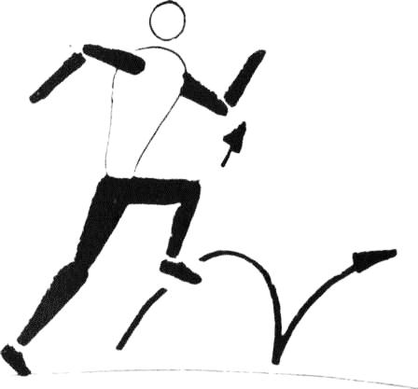
Fuente: ejercicios y juegos (JAVIER OLIVERA BETRÁN)

SITUACIÓN: los alumnos corren elevando rodillas “skipping” y atendiendo las indicaciones del profesor.

CONSIGNA: reforzar y destacar las buenas actitudes para que sean observadas por el resto de los alumnos.

EJERCICIO Nº 2
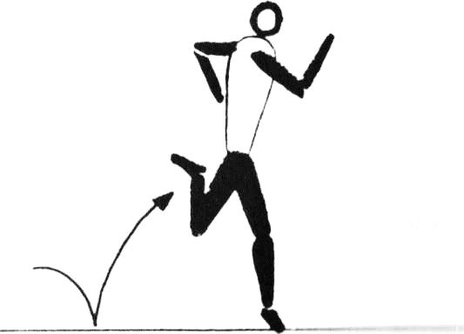

Fuente: ejercicios y juegos (JAVIER OLIVERA BETRÁN)

SITUACIÓN: los alumnos corren golpeando los glúteos con los talones. El profesor rectifica las incorrecciones.

CONSIGNA: alternamos este ejercicio con el ejercicio anterior, ”skipping” y glúteos varias veces.
EJERCICIO Nº 3
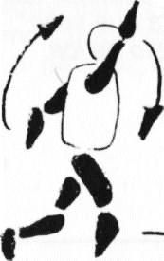
Fuente: ejercicios y juegos (JAVIER OLIVERA BETRÁN)

SITUACIÓN: los alumnos corren con distintos movimientos de brazos

CONSIGNA: se resalta la importancia del movimiento de brazos para la coordinación y equilibrio de la carrera.

EJERCICIO Nº 4
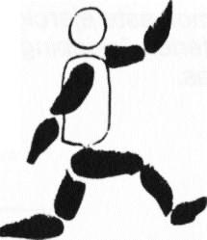

Fuente: ejercicios y juegos (JAVIER OLIVERA BETRÁN)

SITUACIÓN: ponemos a los alumnos a correr a grandes zancadas ¿quién llega con menos zancadas?

CONSIGNA: resaltar la importancia de completar una buena impulsión.

EJERCICIO Nº 5

Fuente: ejercicios y juegos (JAVIER OLIVERA BETRÁN)

SITUACIÓN: los alumnos corren con zancadas rápidas y cortas, ¿Quién ejecuta más zancadas?

CONSIGNA: breve relación con los alumnos entre frecuencia y amplitud de la zancada

EJERCICIO Nº 6

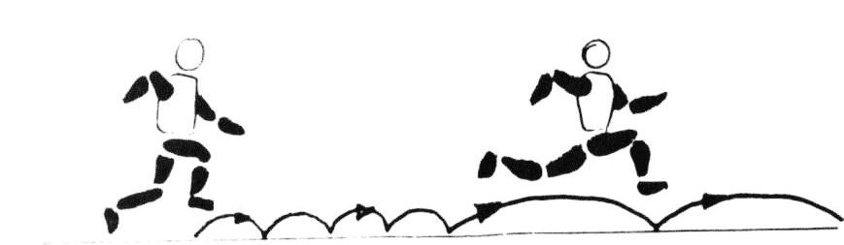

Fuente: ejercicios y juegos (JAVIER OLIVERA BETRÁN)

SITUACIÓN: alternamos cuatro zancadas de carrera rápida con dos zancadas de carrera saltada.

CONSIGNA: prestamos atención en los impulsos de zancadas.
EJERCICIO Nº 7
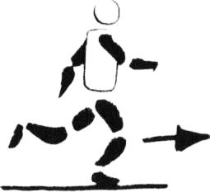
Fuente: ejercicios y juegos (JAVIER OLIVERA BETRÁN)

SITUACIÓN: el alumno corre libremente por el espacio.
CONSIGNA: motivamos la actividad.

EJERCICIO Nº 8

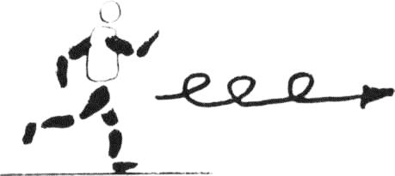

Fuente: ejercicios y juegos (JAVIER OLIVERA BETRÁN)

SITUACIÓN: el alumno corre libremente experimentando diferentes formas de correr.

CONSIGNA: estimular la búsqueda.
EJERCICIO Nº 9
Fuente: ejercicios y juegos (JAVIER OLIVERA BETRÁN)

SITUACIÓN: los alumnos corren libremente por el espacio de la mejor manera que sepan.

CONSIGNA: reforzar las buenas formas de correr.

EJERCICIO Nº 10

Fuente: ejercicios y juegos (JAVIER OLIVERA BETRÁN)

SITUACIÓN: los alumnos corren libremente por el terreno, procurando una buena carrera.

CONSIGNA: el profesor observa las posibles deficiencias de la carrera y trata de resolverlas.
EJERCICIO Nº 11

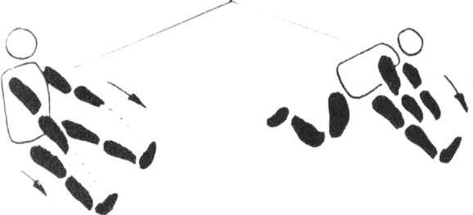
Fuente: ejercicios y juegos (JAVIER OLIVERA BETRÁN)

SITUACIÓN: los alumnos realizan ejercicios de estiramientos y de flexibilidad que indique el profesor.

CONSIGNA: el profesor rectifica las incorrectas actitudes posturales.

EJERCICIO Nº 12

Fuente: ejercicios y juegos (JAVIER OLIVERA BETRÁN)

SITUACIÓN: los alumnos ejecutan ejercicios de movilidad articular.

CONSIGNA: resaltar la importancia del equilibrio.

EJERCICIO Nº 13

Fuente: ejercicios y juegos (JAVIER OLIVERA BETRÁN)

SITUACIÓN: los alumnos saltan siguiendo los ejercicios propuestos por el profesor.

CONSIGNA: insistir en los apoyos del pie.

EJERCICIO Nº 14
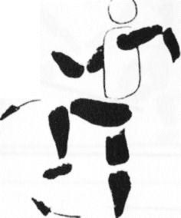

Fuente: ejercicios y juegos (JAVIER OLIVERA BETRÁN)

SITUACIÓN: los alumnos corren siguiendo las instrucciones del profesor. Carreras rápidas y lentas con balón.

CONSIGNA: resaltar la diferencia entre carrera rápida y lenta.

EJERCICIO Nº 15

Fuente: ejercicios y juegos (JAVIER OLIVERA BETRÁN)

SITUACIÓN: los alumnos ejecutan los ejercicios específicos de movimientos de brazos y amplitud del paso.

CONSIGNA: trabajamos la flexibilidad para los desplazamientos.

EJERCICIO Nº 16

Fuente: ejercicios y juegos (JAVIER OLIVERA BETRÁN)

SITUACIÓN: los alumnos ejecutan progresiones de velocidad.

CONSIGNA: se pueden realizar progresiones de amplitud y de frecuencia de zancada.
EJERCICIO Nº 17

Fuente: ejercicios y juegos (JAVIER OLIVERA BETRÁN)

SITUACIÓN: en parejas frente a frente y corriendo al trote intercambian pases con el balón.

CONSIGNA: indicar técnica de entrega.

EJERCICIO Nº 18

Fuente: ejercicios y juegos (JAVIER OLIVERA BETRÁN)

SITUACIÓN: los alumnos cambias el balón a gran velocidad.

CONSIGNA: procuramos mantener la distancia de entrega.

EJERCICIO Nº 19

Fuente: ejercicios y juegos (JAVIER OLIVERA BETRÁN)

SITUACIÓN: desde diferentes posiciones los alumnos realizan reacciones de velocidad a la señal del profesor.se corren tramos entre 15 y 25 metros.

CONSIGNA: realizar el ejercicio con una mayor dificultad.

EJERCICIO Nº 20
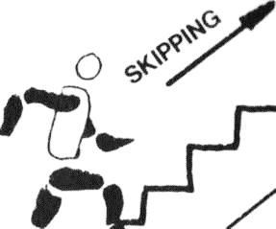
Fuente: ejercicios y juegos (JAVIER OLIVERA BETRÁN)

SITUACIÓN: los alumnos suben barias veces unas escaleras de 30 a40 peldaños en skipping con un descanso de 3 a 2 minutos.

CONSIGNA: extensión potente de la pierna de impulso, elevación equilibrada de la pierna libre, coordinación e impulso de brazos.
EJERCICIO Nº 21
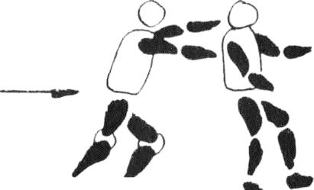

Fuente: ejercicios y juegos (JAVIER OLIVERA BETRÁN)

SITUACIÓN: un alumno empuja a su compañero por la espalda con los brazos estirados y una marcada tracción de piernas.

CONSIGNA: remarcar la correcta posición de empuje.

EJERCICIO Nº 22

Fuente: ejercicios y juegos (JAVIER OLIVERA BETRÁN)

SITUACIÓN: sostenemos al alumno mediante una goma elástica que rodea la cadera, este tratara de correr enérgicamente hacia el frente.

CONSIGNA: insistir en una correcta fase de impulso y procurar que el tronco del alumno no esté demasiado inclinado hacia delante.
EJERCICIO Nº 23
Fuente: ejercicios y juegos (JAVIER OLIVERA BETRÁN)

SITUACIÓN: se trata de arrastrar el artefacto entre una distancia de 20 a30 metros, repitiendo el ejercicio varias veces.

CONSIGNA: trabajar con poco peso.

EJERCICIO Nº 24
Fuente: ejercicios y juegos (JAVIER OLIVERA BETRÁN)

SITUACIÓN: efectuar una carrera de relevos por equipos, teniendo en cuenta que los alumnos realizan el recorrido de ida descalzos y al tocar el cono deben coger sus propias zapatillas, ponérselas y volver lo más deprisa posible a dar el relevo al compañero.

CONSIGNA: los alumnos deben llegar a la meta con las zapatillas bien puestas y perfectamente amarradas.
SALTAR
SALTAR: Es un patrón locomotor en la cual las articulaciones del tobillo, la rodilla son flexionadas y extendidas con fuerza para proyectar el cuerpo hacia arriba o hacia el frente, despegándolo de la superficie de apoyo: el salto puede ser ejecutado con impulso con una pierna, utilizando un pie para el impulso; o utilizando los dos pies; el salto también puede ser ejecutado sin impulso.

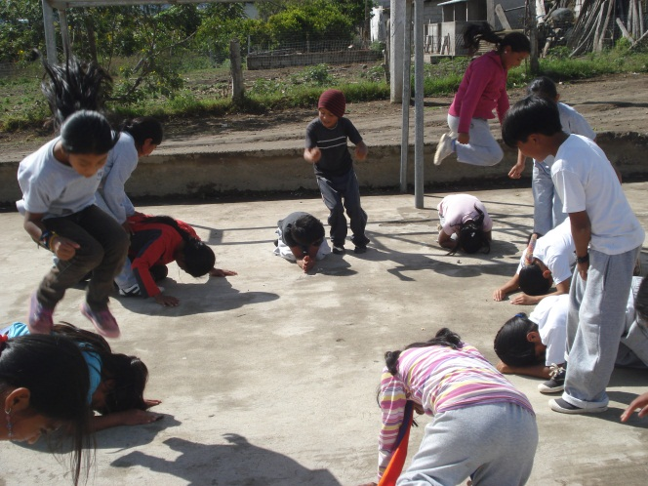
Fuente: CECIB MARTÍN GONZALES

CARACTERÍSTICAS SALTO HORIZONTAL
- Las articulaciones son preparadas por la flexión y oscilación de los brazos para atrás y para adelante.

- Los brazos oscilan hacia el frente y hacia arriba.

- En la fase de vuelo las piernas se flexionan al igual que la articulación coxofemoral elevando las rodillas para el frente, los brazos vana hacia arriba y el tronco hace una extensión.

- En la caída las piernas se flexionan al contacto con el piso y el peso corporal se transfiere hacia adelante.
CARACTERÍSTICAS SALTO VERTICAL

- Hay flexión de la articulación coxofemoral, rodillas y tobillos durante la fase preparatoria.

- El salto se inicia con una vigorosa elevación de los brazos para el frente y para arriba.

- El impulso es seguido por una extensión explosiva de la articulación coxofemoral, rodilla y tobillo.

- El cuerpo permanece en extensión hasta cuando los pies estén listos para el aterrizaje, entonces los tobillos, rodillas y articulación coxofemoral se flexionan para absorber el impacto del suelo.

EJERCICIO Nº 1

Fuente: ejercicios y juegos (JAVIER OLIVERA BETRÁN)

SITUACIÓN: desplazarse 20 metros. Con pequeños rebotes de piernas y circunducción de brazos adelante atrás, al frente y lateral.

CONSIGNA: mantener un buen equilibrio y coordinación. Evitar las competencias.

EJERCICIO Nº 2

Fuente: ejercicios y juegos (JAVIER OLIVERA BETRÁN)

SITUACIÓN: efectuar saltos sucesivos al frente, hacia atrás y a los laterales formando una cruz.

CONSIGNA: delimitar una zona para cada alumno y evitar que sobrepasen.

EJERCICIO Nº 3

Fuente: ejercicios y juegos (JAVIER OLIVERA BETRÁN)
SITUACIÓN: realizar botes sucesivos de piernas, aumentando progresivamente la altura.

CONSIGNA: vigilar la progresión e informar sobre la posición del pie de batida.
EJERCICIO Nº 4

Fuente: ejercicios y juegos (JAVIER OLIVERA BETRÁN)

SITUACIÓN: realizar tres botes hacia el frente, luego un rebote amplio, un giro completo y volvemos. Varias veces.

CONSIGNA: insistir sobre el equilibrio y la importancia de ejecutar de forma precisa el giro completo.

EJERCICIO Nº 5

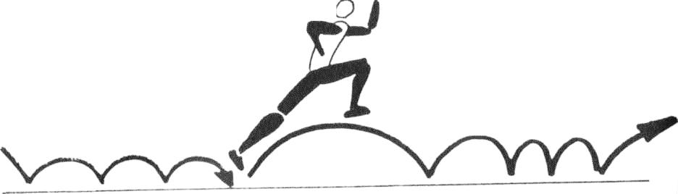

Fuente: ejercicios y juegos (JAVIER OLIVERA BETRÁN)

SITUACIÓN: realizar cinco botes con la pierna derecha y cinco sobre la pierna izquierda…hasta completar 30 metros.

CONSIGNA: al hacer los saltos a la pata coja, recoger la pierna de batida, de forma amplia y circular.
EJERCICIO Nº 6
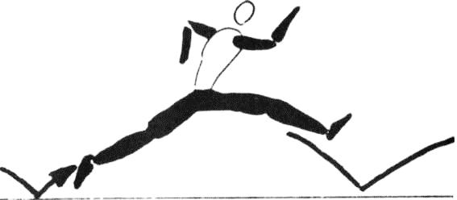

Fuente: ejercicios y juegos (JAVIER OLIVERA BETRÁN)

SITUACIÓN: efectuar un recorrido de 30 metros ampliando al máximo las zancadas.

CONSIGNA: llevar alta la cadera y flexionar la pierna libre, estando la pierna de batida en extensión completa.

EJERCICIO Nº 7

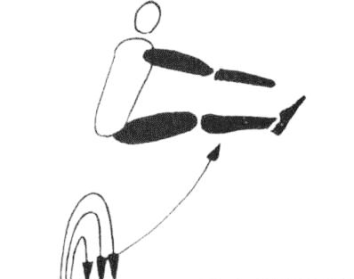
Fuente: ejercicios y juegos (JAVIER OLIVERA BETRÁN)

SITUACIÓN: efectuar series de rebotes y al tercer bote separar las piernas, hacer las tijeras, elevar rodillas, elevar talones, realizar una extensión hacia atrás hacer la carpa, realizar un salto con flexión lateral del tronco.

CONSIGNA: procurar caer en la ejecución de la habilidad, sobre el sitio.
EJERCICIO Nº 8

Fuente: ejercicios y juegos (JAVIER OLIVERA BETRÁN)

SITUACIÓN: realizar tres veces una carrera de cinco zancadas y salto en profundidad.

CONSIGNA: es importante lograr una buena fase aérea en el salto.

EJERCICIO Nº 9

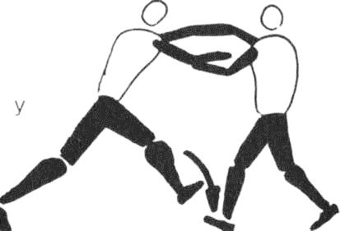
Fuente: ejercicios y juegos (JAVIER OLIVERA BETRÁN)

SITUACIÓN: todos van corriendo libremente por la pista y a la señal del profesor, intentar pisar el pie del otro sin ser pisoteado.

CONSIGNA: es importante lograr una buena fase aérea en el salto.

EJERCICIO Nº 10
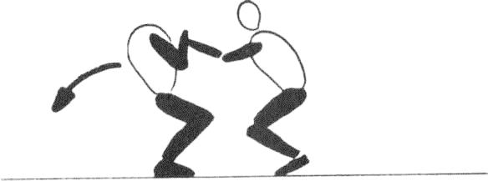

Fuente: ejercicios y juegos (JAVIER OLIVERA BETRÁN)

SITUACIÓN: todos los alumnos corren libremente por la cancha y a una señal del profesor, se colocan en parejas y “en cuclillas” y a continuación intentan desplazar al otro y derribarlo.

CONSIGNA: fuerza de piernas y resistencia especifica.

EJERCICIO Nº 11

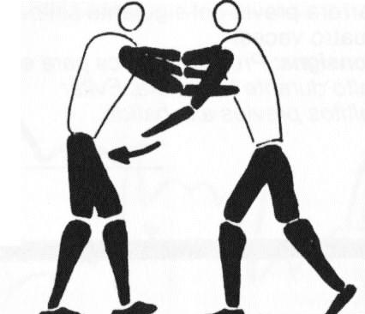
Fuente: ejercicios y juegos (JAVIER OLIVERA BETRÁN)

SITUACIÓN: los alumnos se mueven libremente por la cancha y a la señal se colocan en parejas, cogidos por la mano derecha y a su vez intentan golpear al otro “en los glúteos “con la mano izquierda.

CONSIGNA: destreza y agilidad.
EJERCICIO Nº 12

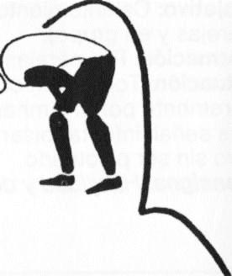

Fuente: ejercicios y juegos (JAVIER OLIVERA BETRÁN)

SITUACIÓN: saltar al compañero que esta flexionado por el tronco e invertir posiciones avanzando una distancia de 30 metros.

CONSIGNA: adecuar la altura del compañero flexionado a las posibilidades del saltador.

EJERCICIO Nº 13

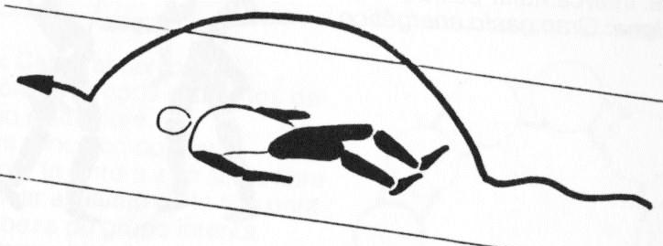

Fuente: ejercicios y juegos (JAVIER OLIVERA BETRÁN)

SITUACIÓN: se coloca un alumno estirado en el suelo y el compañero debe saltarlo, con carrera previa, longitudinalmente.

CONSIGNA: procurar que no existan aglomeraciones para evitar problemas.
EJERCICIO Nº 13

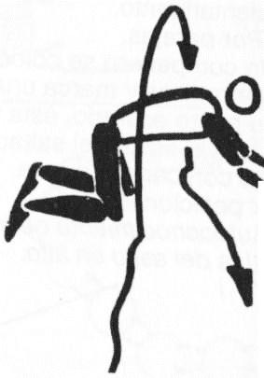
Fuente: ejercicios y juegos (JAVIER OLIVERA BETRÁN)

SITUACIÓN: un compañero se coloca de rodillas y brazos apoyados en el suelo, saltar a pies juntos y luego pasar por debajo.

CONSIGNA: evitar tocar al compañero.

EJERCICIO Nº 14

Fuente: ejercicios y juegos (JAVIER OLIVERA BETRÁN)
SITUACIÓN: un compañero transporta al otro a caballo 30 metros. Intercambian posiciones.

CONSIGNA: procurar que las parejas estén equilibradas en el peso y en la fuerza.
EJERCICIO Nº 15

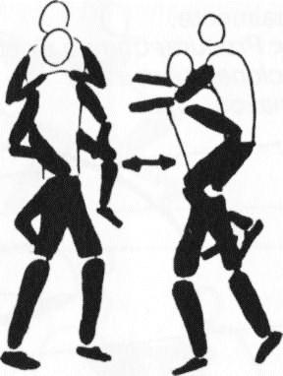
Fuente: ejercicios y juegos (JAVIER OLIVERA BETRÁN)

SITUACIÓN: guerra de caballos y jinetes. Intercambiar posiciones.

CONSIGNA: gran gasto energético.

EJERCICIO Nº 16

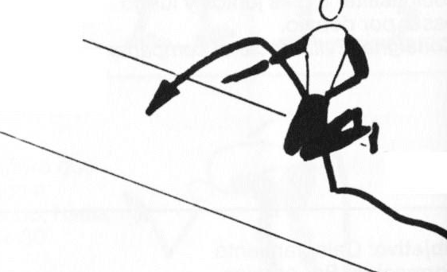

Fuente: ejercicios y juegos (JAVIER OLIVERA BETRÁN)

SITUACIÓN: un compañero se coloca en el suelo de rodillas y marca una altura con su brazo estirado, esta va creciendo hasta el límite del saltador que lo intenta con carrera previa. Intercambiar posiciones.

CONSIGNA: autoconocimiento de los límites iniciales del salto en altura.
EJERCICIO Nº 17
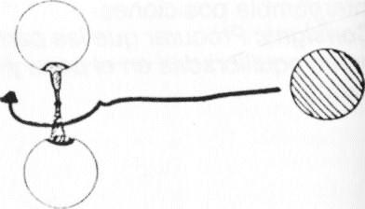
Fuente: ejercicios y juegos (JAVIER OLIVERA BETRÁN)

SITUACIÓN: dos alumnos van cogidos de la mano y al trote, presentando con sus manos una altura que un tercero, apoyándose en los hombros de cada miembro de la pareja, intentara superar. Incrementar la altura.

CONSIGNA: impulsarse con los brazos al apoyarse en los hombros de los compañeros. Para mayor seguridad y conforme aumenta la altura podríamos disponer de algunas colchonetas de seguridad.

EJERCICIO Nº 18

Fuente: ejercicios y juegos (JAVIER OLIVERA BETRÁN)

SITUACIÓN: saltos a la cuerda con pequeñas flexiones de piernas, pies paralelos, alternando punta hacia adelante hacia afuera.

CONSIGNA: destreza.

EJERCICIO Nº 19

Fuente: ejercicios y juegos (JAVIER OLIVERA BETRÁN)

SITUACIÓN: saltos diversos con la cuerda, buscando el máximo de posibilidades que este instrumento nos ofrezca.

CONSIGNA: creatividad.

EJERCICIO Nº 20

Fuente: ejercicios y juegos (JAVIER OLIVERA BETRÁN)

SITUACIÓN: saltar la cuerda de dos en dos:1) uno detrás del otro.2) uno al lado del otro.

CONSIGNA: destreza y coordinación.

EJERCICIO Nº 21
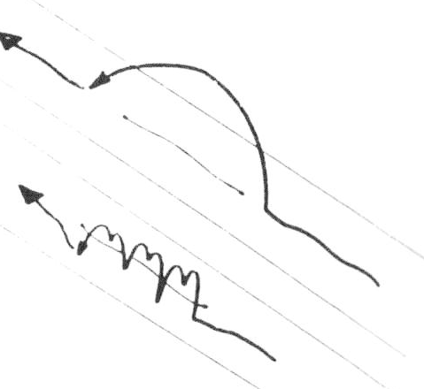
Fuente: ejercicios y juegos (JAVIER OLIVERA BETRÁN)

SITUACIÓN: colocar la cuerda en el suelo y saltarla longitudinalmente con y sin carrera y también lateralmente.

CONSIGNA: a la pata coja saltos con giro.

EJERCICIO Nº 22

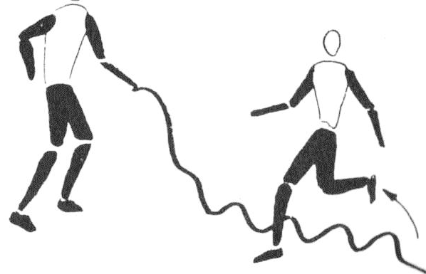
Fuente: ejercicios y juegos (JAVIER OLIVERA BETRÁN)

SITUACIÓN: el compañero que tiene la cuerda la hace serpentear y el otro debe saltar por encima sin tocarla cambiar las posiciones.

CONSIGNA: habilidad.

EJERCICIO Nº 22
B
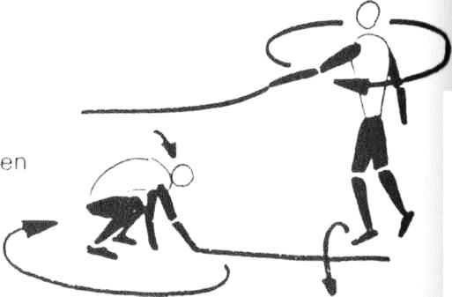

A

Fuente: ejercicios y juegos (JAVIER OLIVERA BETRÁN)

SITUACIÓN: la pareja está separada entre si y uno frente al otro; sostienen la cuerda por ambos extremos y con una mano “A” mueve la cuerda en posición de “en cuclillas” y de manera rasante mientras que “B” realiza lo propio por encima de la cabeza de “A”.

CONSIGNA: velocidad y agilidad.

EJERCICIO Nº 23

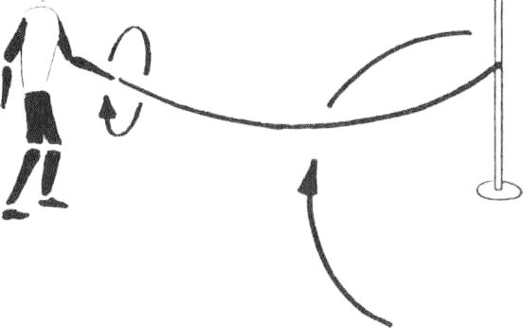
Fuente: ejercicios y juegos (JAVIER OLIVERA BETRÁN)

SITUACIÓN: competición por grupos: todo el grupo debe pasar tres veces por encima la cuerda que gira.

CONSIGNA: velocidad y reacción de destreza.
EJERCICIO Nº 24

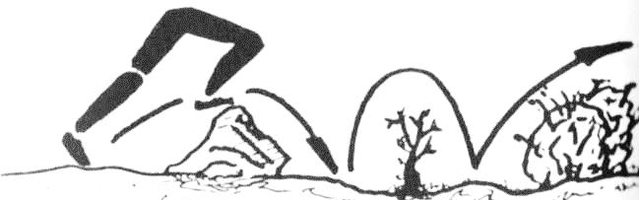
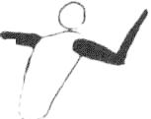

Fuente: ejercicios y juegos (JAVIER OLIVERA BETRÁN)

SITUACIÓN: correr y saltar por encima de los arbustos y troncos sin tocar las ramas u otras partes de los mismos.

CONSIGNA: desarrollo de la percepción y de la capacidad de decisión.

EJERCICIO Nº 25

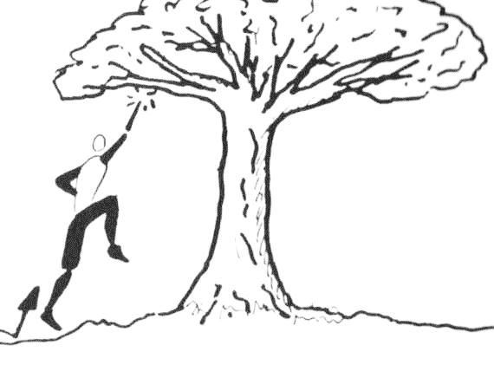
Fuente: ejercicios y juegos (JAVIER OLIVERA BETRÁN)

SITUACIÓN: correr y saltar a tocar con la mano o la cabeza las ramas accesibles de los árboles que nos encontremos.

CONSIGNA: cálculo de las posibilidades del salto.
EJERCICIO Nº 26
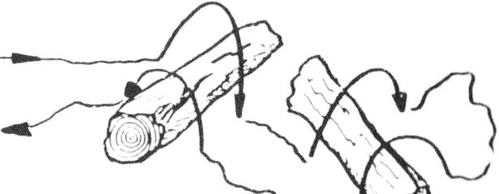

Fuente: ejercicios y juegos (JAVIER OLIVERA BETRÁN)

SITUACIÓN: ante una serie de troncos que se encuentran en el suelo saltamos de todas las formas posibles.

CONSIGNA: buscar un buen desarrollo del salto.

EJERCICIO Nº 27

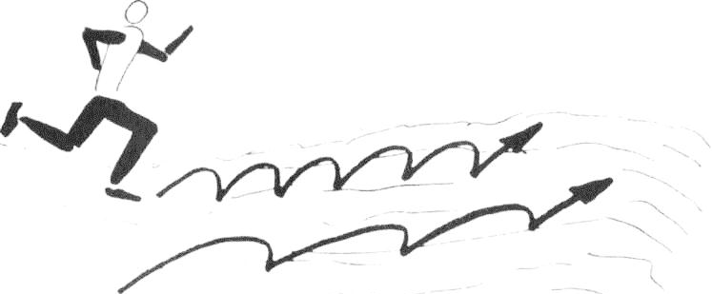

Fuente: ejercicios y juegos (JAVIER OLIVERA BETRÁN)

SITUACIÓN: correr con gran frecuencia de zancada las cuestas que nos encontremos. Probamos también subirlas con saltos profundos.

CONSIGNA: procurar tener el ritmo hasta el final.

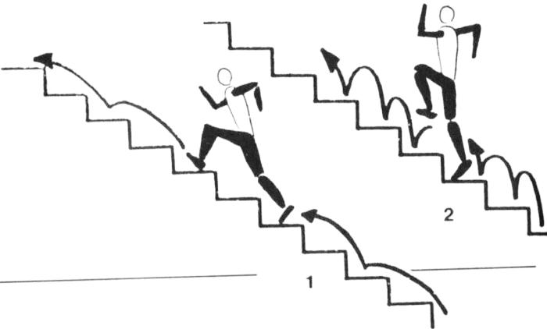
EJERCICIO Nº 28

Fuente: ejercicios y juegos (JAVIER OLIVERA BETRÁN)

SITUACIÓN: ante unas gradas, efectuar:1) saltos profundos con alternancia de piernas .2) acepción con gran elevación de rodillas.

CONSIGNA: mantener el ritmo.

EJERCICIO Nº 29

Fuente: ejercicios y juegos (JAVIER OLIVERA BETRÁN)

SITUACIÓN: ante unas gradas, efectuar saltos a la pata coja;1)en profundidad.2)en altura.

CONSIGNA: mantener el ritmo.

EJERCICIO Nº 30

Fuente: ejercicios y juegos (JAVIER OLIVERA BETRÁN)

SITUACIÓN: ante unas gradas, efectuar saltos rápidos a pies juntos con flexión media de piernas, saltos con flexión profunda de piernas.

CONSIGNA: no desequilibrarse.

EJERCICIO Nº 30

Fuente: ejercicios y juegos (JAVIER OLIVERA BETRÁN)

SITUACIÓN: ante unas gradas, subir y bajar con un compañero encima.

CONSIGNA: transportes con dificultad.
EJERCICIO Nº 31

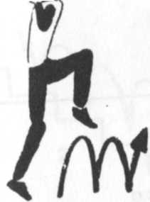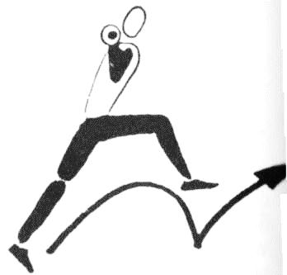

Fuente: ejercicios y juegos (JAVIER OLIVERA BETRÁN)

SITUACIÓN: con palo de escoba o similar en los hombros realizar:1) zancadas cortas con elevación de rodillas.2) zancadas largas y profundas.

CONSIGNA: levantar la pierna libre sin apoyar talones.

EJERCICIO Nº 32

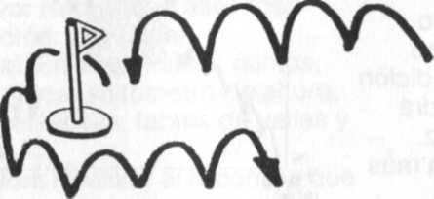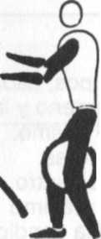
Fuente: ejercicios y juegos (JAVIER OLIVERA BETRÁN)

SITUACIÓN: desde la line de salida y a la señal de profesor, saldrá el primer alumno de cada equipo llevando un balón en los tobillos, dará la vuelta el banderín, situado a unos 10metros y volverá para pasarle el relevo al siguiente alumno. Gana el equipo que concluya antes.

CONSIGNA: variar la forma del desplazamiento.
EJERCICIO Nº 33
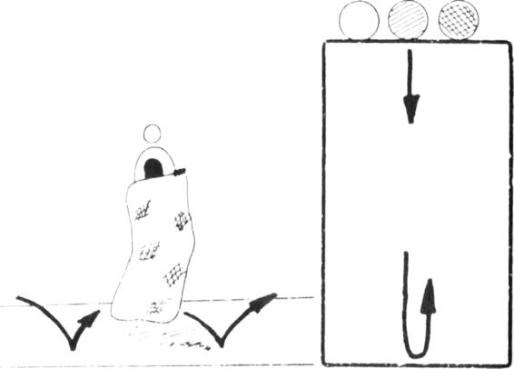

Fuente: ejercicios y juegos (JAVIER OLIVERA BETRÁN)

SITUACIÓN: a la señal, enfundados dentro del saco, saltamos a pies juntos hasta llegar al otro lado del terreno y volver. Gana el que llega antes.

CONSIGNA: iniciar la carrera partiendo a una distancia del saco y el alumno debe correr, enfundárselo y realizar la carrera.

EJERCICIO Nº 34
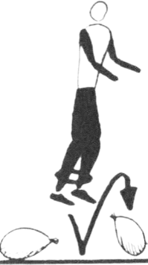
Fuente: ejercicios y juegos (JAVIER OLIVERA BETRÁN)

SITUACIÓN: se colocan los alumnos en la cancha y a la señal todos los alumnos, empezarán a explotar el mayor número de globos que puedan a través de saltos a pies juntos.

CONSIGNA: es un juego muy motivante que genera una gran excitación entre los alumnos.
EJERCICIO Nº 35

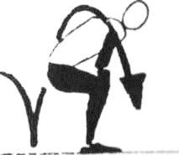
Fuente: ejercicios y juegos (JAVIER OLIVERA BETRÁN)

SITUACIÓN: el primer alumno y se colocará flexionado con las manos sobre las rodillas, el segundo alumno lo saltara y se pondrá a su vez en la misma posición y asi todos los alumnos de forma sucesiva.

CONSIGNA: autoafirmación para superar obstáculos de diferente tamaño y altura.

LANZAR

LANZAR: Es la acción corporal que consiste en aplicar con la mano fuerza muscular a un elemento con el propósito de lograr objetivos relacionados con la precisión o logro de distancias.

También es la acción de aplicar con la mano un fuerte impulso haciendo que un cuerpo recorra una distancia en el aire.

Todo lanzamiento requiere tres fases fundamentales:

Fase de preparación: Se caracteriza por una ubicación corporal que sirva de apoyo al segmento corporal que ejecuta el lanzamiento.
Fase de Ejecución: Se caracteriza por la coordinación y secuencialidad de los movimientos de todos los segmentos corporales, en la acción pretende transmitir fuerza al elemento que se lanza.

Fase de Finalización: Se caracteriza por el acompañamiento que realiza el cuerpo en especial el segmento que lanza, en dirección hacia el objeto lanzado.

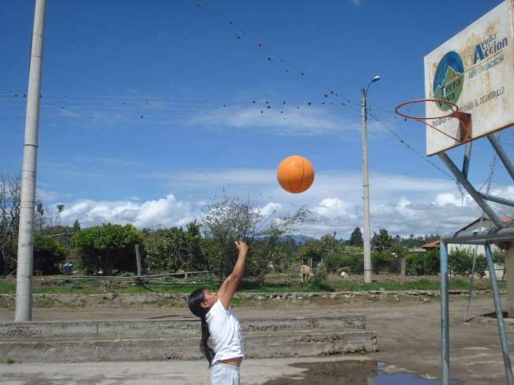
Fuente: CECIB NAZACOTA PUENTO
EJERCICIO Nº 1

Fuente: ejercicios y juegos (JAVIER OLIVERA BETRÁN)

SITUACIÓN: estírate completamente en el suelo, boca arriba y los brazos por encima de la cabeza haz como si quisieras alcanzar algo por los extremos. Realiza la misma operación situándote en posición lateral y estirándote en diagonal.

CONSIGNA: estírate durante 5 segundos, luego relájate. Haz barias series.
EJERCICIO Nº 2

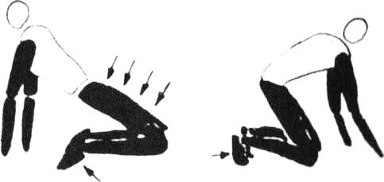

Fuente: ejercicios y juegos (JAVIER OLIVERA BETRÁN)

SITUACIÓN: mantener las posiciones del grafico buscando una posición cómoda, si tienes mucha tensión échate hacia delante y si buscas mayor trabajo inclinarse hacia atrás.

CONSIGNA: mantener de 20 a 30 segundos.

EJERCICIO Nº 3

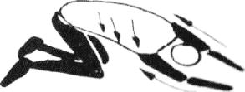

Fuente: ejercicios y juegos (JAVIER OLIVERA BETRÁN)

SITUACIÓN: con las piernas dobladas bojo el cuerpo y brazos estirados, tiran de ti hacia atrás, mientras presionas ligeramente hacia abajo con las palmas de las manos.

CONSIGNA: mantener la posición de estiramiento durante 15 segundos.

EJERCICIO Nº 4
Fuente: ejercicios y juegos (JAVIER OLIVERA BETRÁN)

SITUACIÓN: cogerse a ambos lados del hueco de una puerta con las manos detrás más o menos a la altura de los hombros. Deja que se estiren los hombros y pecho a medida que te echas hacia adelante. Saca el pecho y mete la barbilla.

CONSIGNA: mantente estirado entre 8 y 15 segundos.

EJERCICIO Nº 5

Fuente: ejercicios y juegos (JAVIER OLIVERA BETRÁN)

SITUACIÓN: colocar ambas manos separadas a la distancia de los hombros en una espaldera y dejar caer la parte superior del cuerpo estando las rodillas algo flexionadas.

CONSIGNA: mantenerse entre 20 y 30 segundos.
EJERCICIO Nº 6
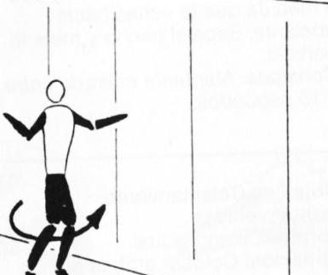
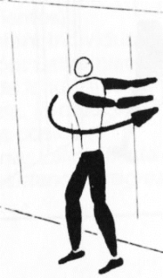

Fuente: ejercicios y juegos (JAVIER OLIVERA BETRÁN)

SITUACIÓN: de pie a una distancia entre 30 y 60cm de la pared, con los pies separados a la altura de los hombros, girar con lentitud la parte superior del cuerpo hasta colocar las manos en la pared a la altura de los hombros. Otra posibilidad es girar rodillas y caderas y mantener esa posición más abierta durante 20 segundos.

CONSIGNA: mantener la posición de estiramiento entre 10 y 20 segundos trabajando los lados.

EJERCICIO Nº 7

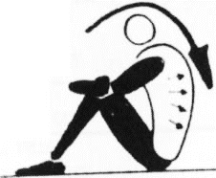

Fuente: jercicios y juegos (JAVIER OLIVERA BETRÁN)
SITUACIÓN: desde la posición inicial rodar hacia atrás de forma homogénea y controlada.

CONSIGNA: de 4 a 8 veces.
EJERCICIO Nº 8

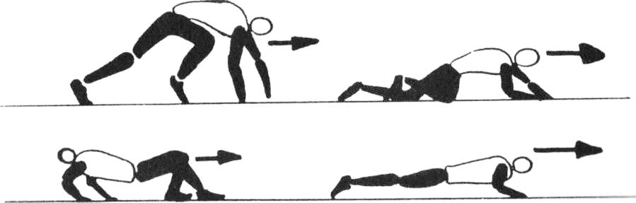

Fuente: ejercicios y juegos (JAVIER OLIVERA BETRÁN)

SITUACIÓN: efectuar varios desplazamientos siguiendo los modelos que se indican en el gráfico.

CONSIGNA: diferentes direcciones.

EJERCICIO Nº 9

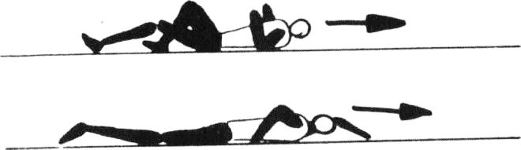

Fuente: ejercicios y juegos (JAVIER OLIVERA BETRÁN)

SITUACIÓN: efectuar varios desplazamientos, siguiendo los modelos que se indican el gráfico.

CONSIGNA: reptaciones.
EJERCICIO Nº 10

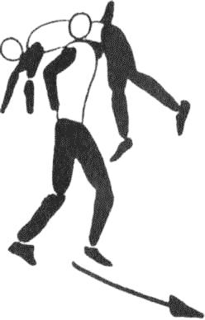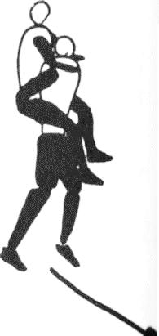
Fuente: ejercicios y juegos (JAVIER OLIVERA BETRÁN)

SITUACIÓN: ejecutar varios recorridos transportando al compañero de distintas maneras tal como se indica en el gráfico.

CONSIGNA: transportes.

EJERCICIO Nº 11

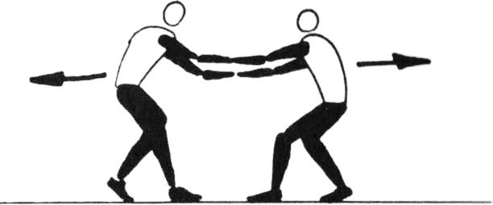

Fuente: ejercicios y juegos (JAVIER OLIVERA BETRÁN)

SITUACIÓN: efectuar el ejercicio que se muestra en el gráfico. Buscar otras variantes.

CONSIGNA: arrates.

EJERCICIO Nº 12

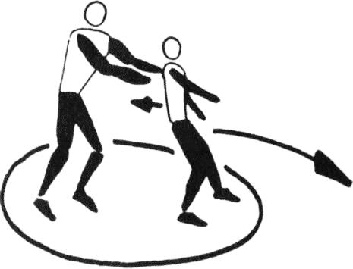
Fuente: ejercicios y juegos (JAVIER OLIVERA BETRÁN)

SITUACIÓN: limitados por un círculo, el alumno debe expulsar al compañero del mismo, el cual debe evitarlo.

CONSIGNA: empujar.

EJERCICIO Nº 13

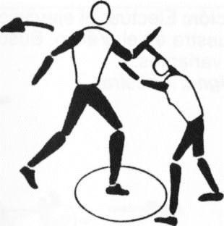

Fuente: ejercicios y juegos (JAVIER OLIVERA BETRÁN)

SITUACIÓN: un alumno debe estar con un pie que no puede mover en el círculo de un metro de diámetro y el otro debe intentar desequilibrarlo y proyectarlo al suelo.

CONSIGNA: desequilibrar y proyectar.
EJERCICIO Nº 14

Fuente: ejercicios y juegos (JAVIER OLIVERA BETRÁN)

SITUACIÓN: efectuar desplazamientos frontales, laterales y de espaldas y a la señal efectuar giros completos por los dos lados.

CONSIGNA: giros.

EJERCICIO Nº 15

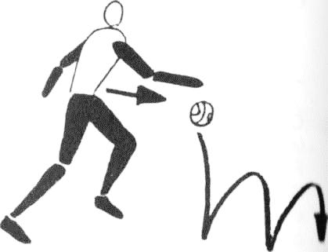

Fuente: ejercicios y juegos (JAVIER OLIVERA BETRÁN)

SITUACIÓN: cada alumno con una pelota se desplaza libremente por la sala, mientras efectúa diversas habilidades con la pelota, fundamentalmente con las manos.

CONSIGNA: coordinación y dominio del balón.

EJERCICIO Nº 16
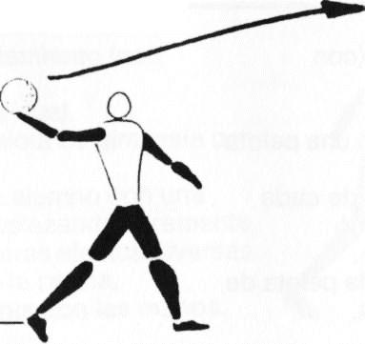

Fuente: ejercicios y juegos (JAVIER OLIVERA BETRÁN)

SITUACIÓN: los miembros de cada pareja, se van desplazando libremente por el espacio, mientras se van pasando la pelota de todas formas posibles. Procurando que esta no caiga al suelo; ir jugando con las distancias de pase- lanzamiento.

CONSIGNA: precisión en los lanzamientos.

EJERCICIO Nº 17
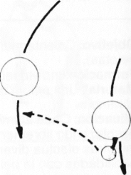
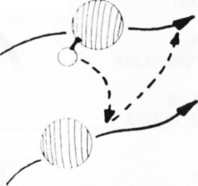

Fuente: ejercicios y juegos (JAVIER OLIVERA BETRÁN)
SITUACIÓN: ubicados a una cierta distancia, en función del nivel de los alumnos, un alumno lanza varias veces hacia el aro presentado por el compañero. Contabilizamos los intentos correctos y cambiamos la posición del aro: vamos incrementando la distancia.

CONSIGNA: al principio se lanzara en posición estática, después en carrera y finalmente, después de realizar un giro.
EJERCICIO Nº 18

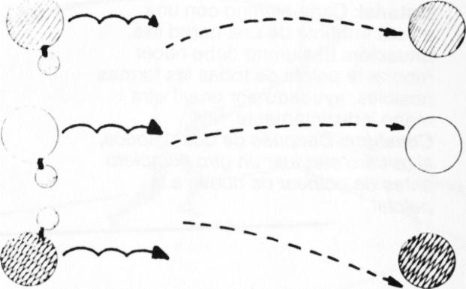
Fuente: ejercicios y juegos (JAVIER OLIVERA BETRÁN)

SITUACIÓN: cada pareja se sitúa entre 20 y 30 metros de distancia y después de dar tres pasos, lanzan al compañero una vez con cada mano, buscando todo tipo de trayectoria.

CONSIGNA: coordinación y dinámica general.

EJERCICIO Nº 19

Fuente: ejercicios y juegos (JAVIER OLIVERA BETRÁN)

SITUACIÓN: el alumno debe hacer rebotar la pelota de todas las formas posibles, ayudado por una u otra mano indistintamente.

CONSIGNA: después de los golpeos efectuar un giro completo antes de golpear de nuevo a la pelota.
EJERCICIO Nº 20

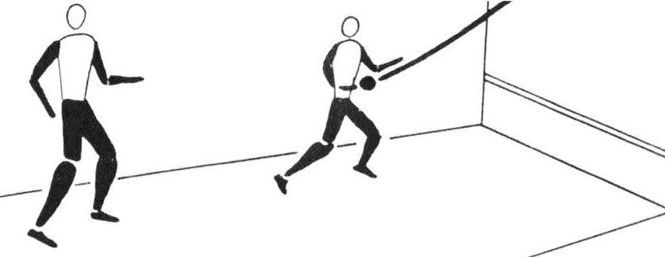

Fuente: ejercicios y juegos (JAVIER OLIVERA BETRÁN)

SITUACIÓN: situamos a la pareja de alumnos delante de una pared marcando unos límites adecuados al espacio disponible y organizamos un partido de frontón.

CONSIGNA: apreciación de distancias y precisión.

EJERCICIO Nº 21
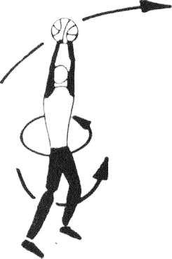
Fuente: ejercicios y juegos (JAVIER OLIVERA BETRÁN)

SITUACIÓN: efectuar diversos ejercicios de dominio de balón. Pasarlo entre las piernas, lanzarlo arriba y cogerlo, correr con él, lanzarlo contra la pared etc.

CONSIGNA: familiarizarse con el balón.
EJERCICIO Nº 22

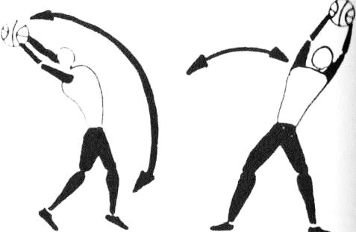
Fuente: ejercicios y juegos (JAVIER OLIVERA BETRÁN)

SITUACIÓN: realizar con el balón diversos ejercicios de lanzamientos con el objetivo de preparar a los diversos grupos musculares.

CONSIGNA: musculación y técnica de lanzamiento.

EJERCICIO Nº 23
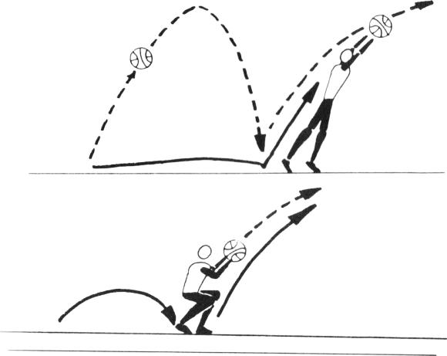
Fuente: ejercicios y juegos (JAVIER OLIVERA BETRÁN)

SITUACIÓN: desde la posición de pie, lanzar el balón al aire verticalmente, dejarlo botar y a continuación en cuclillas, efectuar una extensión completa con el balón en las manos, efectuamos un salto en extensión completa y un lanzamiento.

CONSIGNA: dos tres series entre 8 y 15 repeticiones cada una.

EJERCICIO Nº 24

Fuente: ejercicios y juegos (JAVIER OLIVERA BETRÁN)

SITUACIÓN: efectuar lanzamientos del balón al compañero, en posición estática y desde diversa posiciones: frontal, lateral, de espaldas, siempre con dos manos.

CONSIGNA: ejecutar los lanzamientos sin flexión de piernas posteriormente con intervención de las mismas constatar las diferencias.

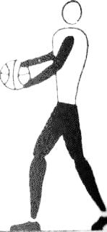
EJERCICIO Nº 25

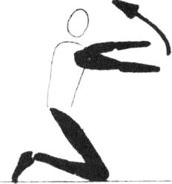

Fuente: ejercicios y juegos (JAVIER OLIVERA BETRÁN)

SITUACIÓN: un miembro de la pareja con el balón y el otro en posición sentado o de rodillas; el que está de pie pasa el balón de manera un tanto forzada al compañero que debe devolver el balón. Intercambiar posiciones.

CONSIGNA: ir de situaciones fáciles a más complejas.
EJERCICIO Nº 26

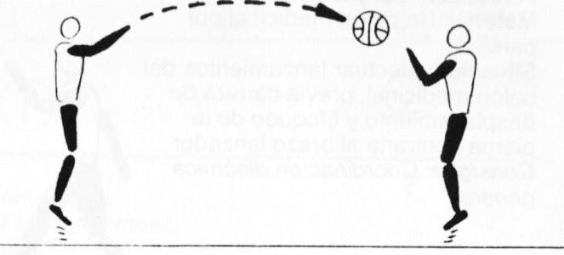

Fuente: ejercicios y juegos (JAVIER OLIVERA BETRÁN)

SITUACIÓN: realizar pases entre dos de tal manera que la recepción y el pase se efectúen en el aire.

CONSIGNA: vamos modificando las distancias.
EJERCICIO Nº 27

Fuente: ejercicios y juegos (JAVIER OLIVERA BETRÁN)

SITUACIÓN: efectuar lanzamientos del balón, previa carrera de desplazamiento y bloqueo de la pierna contraria al brazo lanzador.

CONSIGNA: coordinación.

EJERCICIO Nº 28

Fuente: ejercicios y juegos (JAVIER OLIVERA BETRÁN)

SITUACIÓN: intentar desarrollar la máxima intensidad de la técnica de lanzamiento al tablero.

CONSIGNA: realizar la técnica del lanzamiento del balón al tablero de baloncesto.

FLEXIBILIDAD

La flexibilidad es la capacidad de los músculos, tendones y ligamentos para estirarse y recuperar su estado inicial y está compuesta por la movilidad articular y la elasticidad muscular.
La flexibilidad es de gran importancia para desarrollar la capacidad de saltar, para el mejoramiento de la velocidad de reacción y para disminuir las lesiones musculares. Uno de los motivos principales de la poca importancia que se le dedica en los entrenamientos a esta cualidad es el desconocimiento de sus beneficios y de las técnicas correctas a emplear en las diferentes etapas de formación por parte de los entrenadores y jugadores.
Al nacer tenemos el grado de movilidad articular máxima, perro esta capacidad disminuye gradualmente hasta la senectud. La mejora de la flexibilidad ayuda a luchar contra los efectos de la edad.
EJERCICIO Nº 1

FUENTE: ejercicios de flexibilidad (ASCENCIÓN IBÁÑEZ RIESTA)

SITUACIÓN: De pie, brazos estirados en cruz, elevarlos por encima de la cabeza.
CONSIGNA: realizar el movimiento durante 10 segundos.

EJERCICIO Nº 2

FUENTE: ejercicios de flexibilidad (ASCENCIÓN IBÁÑEZ RIESTA)

SITUACIÓN: De pie, brazos en cruz, elevarlos y descenderlos alternadamente.
CONSIGNA: realizar el movimiento durante 10 a 20 segundos.
EJERCICIO Nº 3
FUENTE: ejercicios de flexibilidad (ASCENCIÓN IBÁÑEZ RIESTA)

SITUACIÓN: De pie, circunducciones con un brazo estirado.
CONSIGNA: realizar el movimiento durante 10 segundos con cada brazo aumentar la velocidad progresivamente.

EJERCICIO Nº 4

FUENTE: ejercicios de flexibilidad (ASCENCIÓN IBÁÑEZ RIESTA)

SITUACIÓN: De pie, con brazos estirados al lado del cuerpo, circunducciones alternativas de los mismos.
CONSIGNA: ejecutar el movimiento durante 15 segundos.
EJERCICIO Nº 5
FUENTE: ejercicios de flexibilidad (ASCENCIÓN IBÁÑEZ RIESTA)

SITUACIÓN: de pie, con los brazos estirados al lado del cuerpo, oscilaciones adelante y atrás.
CONSIGNA: realizar el movimiento durante 10 segundos, progresando en la amplitud del mismo.

EJERCICIO Nº 6
FUENTE: ejercicios de flexibilidad (ASCENCIÓN IBÁÑEZ RIESTA)

SITUACIÓN: De pie, con brazos estirados al lado del cuerpo, circunducciones de los dos brazos a la misma vez.
CONSIGNA: ejecutar el movimiento durante 10 segundos aumentando la velocidad del recorrido articular.
EJERCICIO Nº 7
FUENTE: ejercicios de flexibilidad (ASCENCIÓN IBÁÑEZ RIESTA)

SITUACIÓN: De pie, con brazos estirados, rotaciones de los dibujando un 8 delante del cuerpo.
CONSIGNA: ejecutar el movimiento durante 10 segundos.

EJERCICIO Nº 8

FUENTE: ejercicios de flexibilidad (ASCENCIÓN IBÁÑEZ RIESTA)

SITUACIÓN: de rodillas, rotaciones de los dos brazos estirados dibujando un 8.
CONSIGNA: ejecutar el movimiento durante 15 segundos.
EJERCICIO Nº 9

FUENTE: ejercicios de flexibilidad (ASCENCIÓN IBÁÑEZ RIESTA)

SITUACIÓN: en la posición prona elevar los brazos estirados adelante.
CONSIGNA: realizar el ejercicio 10 repeticiones.

EJERCICIO Nº 10
FUENTE: ejercicios de flexibilidad (ASCENCIÓN IBÁÑEZ RIESTA)

SITUACIÓN: De pie, con brazos estirados detrás del cuerpo y manos entrelazadas, elevarlos al máximo.
CONSIGNA: realizar el ejercicio 10 repeticiones.
EJERCICIO Nº 11

FUENTE: ejercicios de flexibilidad (ASCENCIÓN IBÁÑEZ RIESTA)

SITUACIÓN: en posición supina con brazos en cruz y piernas elevadas y abiertas, trazar amplios círculos con ambas a la vez.
CONSIGNA: ejecutar el movimiento durante 10 segundos.

EJERCICIO Nº 12

FUENTE: ejercicios de flexibilidad (ASCENCIÓN IBÁÑEZ RIESTA)

SITUACIÓN: en posición supina apoyado en el suelo con brazos estirados y sobre un pie. Elevar la otra pierna estirada por el lado
CONSIGNA: realizar 5 repeticiones con cada pierna.
EJERCICIO Nº 13

FUENTE: ejercicios de flexibilidad (ASCENCIÓN IBÁÑEZ RIESTA)

SITUACIÓN: en la posición prona con brazos estirados en cruz. Llevar un pie a tocar la mano del mismo lado.
CONSIGNA: realizar 5 repeticiones con cada pierna.

EJERCICIO Nº 14
FUENTE: ejercicios de flexibilidad (ASCENCIÓN IBÁÑEZ RIESTA)

SITUACIÓN: en posición prona con brazos estirados en cruz. Llevar el talón de una pierna a tocar la mano contraria.
CONSIGNA: realizar 5 repeticiones con cada pierna.
EJERCICIO Nº 15
FUENTE: ejercicios de flexibilidad (ASCENCIÓN IBÁÑEZ RIESTA)

SITUACIÓN: en cuclillas con piernas abiertas y tronco flexionado hacia adelante, presionar con los codos por las rodillas.
CONSIGNA: ejecutar el movimiento durante 15 segundos

EJERCICIO Nº 16
FUENTE: ejercicios de flexibilidad (ASCENCIÓN IBÁÑEZ RIESTA)

SITUACIÓN: sentado con piernas juntas y estiradas y manos entrelazadas detrás de la cabeza, flexión del tronco hacia delante.
CONSIGNA: realizar el ejercicio 10 repeticiones.
EJERCICIO Nº 17
FUENTE: ejercicios de flexibilidad (ASCENCIÓN IBÁÑEZ RIESTA)

SITUACIÓN: con pequeños saltos alternar apoyo de talones y apoyo con las puntas.
CONSIGNA: realizar 10 saltos.

EJERCICIO Nº 18
FUENTE: ejercicios de flexibilidad (ASCENCIÓN IBÁÑEZ RIESTA)

SITUACIÓN: andar primero apoyando primero el talón y luego la punta del pie.
CONSIGNA: andar 20 a 30 metros.
EJERCICIO Nº 19
FUENTE: ejercicios de flexibilidad (ASCENCIÓN IBÁÑEZ RIESTA)

SITUACIÓN: De pie, elevación de talones y pinta de los pies.
CONSIGNA: realizar entre 15 y 20 movimientos.

EJERCICIO Nº 20
FUENTE: ejercicios de flexibilidad (ASCENCIÓN IBÁÑEZ RIESTA)

SITUACIÓN: De pie, elevar los talones que están unidos y separadas las puntas.
CONSIGNA: realizar entre 15 y 20 movimientos.
EJERCICIO Nº 21
FUENTE: ejercicios de flexibilidad (ASCENCIÓN IBÁÑEZ RIESTA)

SITUACIÓN: De pie, elevar los talones separados y unidos las puntas de los pies.
CONSIGNA: realizar entre 15 y 20 movimientos.

EJERCICIO Nº 22
FUENTE: ejercicios de flexibilidad (ASCENCIÓN IBÁÑEZ RIESTA)

SITUACIÓN: De pie, saltos verticales con punta de los pies hacia abajo.
CONSIGNA: realizar ente 15 y 20 saltos.
EJERCICIO Nº 23
FUENTE: ejercicios de flexibilidad (ASCENCIÓN IBÁÑEZ RIESTA)

SITUACIÓN: De pie, sobre las puntas de los pies, extender las piernas.
CONSIGNA: realizar entre 10 y 15 movimientos.

EJERCICIO Nº 24

FUENTE: ejercicios de flexibilidad (ASCENCIÓN IBÁÑEZ RIESTA)

SITUACIÓN: sentados con piernas elevadas y estiradas circunducciones de los pies
CONSIGNA: realizar el ejercicio durante 15 segundos.
EJERCICIO Nº 25

FUENTE: ejercicios de flexibilidad (ASCENCIÓN IBÁÑEZ RIESTA)

SITUACIÓN: sentado con piernas elevadas y estiradas, flexión y extensión de tobillos.
CONSIGNA: realizar el movimiento entre 15 y 20 repeticiones.

EJERCICIO Nº 26

FUENTE: ejercicios de flexibilidad (ASCENCIÓN IBÁÑEZ RIESTA)

SITUACIÓN: sentados con las manos entrelazadas en la nuca circunducciones en los codos
CONSIGNA: realizar el movimiento durante 15 segundos.
EJERCICIO Nº 27
FUENTE: ejercicios de flexibilidad (ASCENCIÓN IBÁÑEZ RIESTA)

SITUACIÓN: en flexión del tronco hacia adelante y piernas estiradas elevar y descender los brazos.
CONSIGNA: ejecutar el ejercicio entre 10 y 15 segundos.

EJERCICIO Nº 27
FUENTE: ejercicios de flexibilidad (ASCENCIÓN IBÁÑEZ RIESTA)

SITUACIÓN: con flexión del tronco adelante y piernas estirada, circunducciones de brazos.
CONSIGNA: realizar el ejercicio durante 10 segundos buscar velocidad del movimiento.
EJERCICIO Nº 28
FUENTE: ejercicios de flexibilidad (ASCENCIÓN IBÁÑEZ RIESTA)

SITUACIÓN: De pie, lanzar brazos hacia atrás formando un arco con el cuerpo.
CONSIGNA: realizar el ejercicio entre 6 y 10 repeticiones. Progresar en la amplitud del movimiento.

EJERCICIO Nº 29
FUENTE: ejercicios de flexibilidad (ASCENCIÓN IBÁÑEZ RIESTA)

SITUACIÓN: en posición prona y brazos extendidos al frente, se elevan y descienden.
CONSIGNA: realizar el ejercicio durante 10 segundos.
EJERCICIO Nº 30
FUENTE: ejercicios de flexibilidad (ASCENCIÓN IBÁÑEZ RIESTA)

SITUACIÓN: De pie, con las manos entre lazadas en la nuca, bascular la cadera de un lado al otro.
CONSIGNA: realizar el ejercicio entre 12 y 16 repeticiones.

EJERCICIO Nº 31
FUENTE: ejercicios de flexibilidad (ASCENCIÓN IBÁÑEZ RIESTA)

SITUACIÓN: De pie, con brazos cruzados adelante del cuerpo, circunducciones de la cadera.
CONSIGNA: realizar el ejercicio durante 10 segundos buscando la velocidad del movimiento.
EJERCICIO Nº 32
FUENTE: ejercicios de flexibilidad (ASCENCIÓN IBÁÑEZ RIESTA)

SITUACIÓN: flexión del tronco hacia adelante con piernas estiradas y brazos adelante
CONSIGNA: realizar el ejercicio 10 repeticiones. Mantener 10 segundos al final del recorrido.

EJERCICIO Nº33

FUENTE: ejercicios de flexibilidad (ASCENCIÓN IBÁÑEZ RIESTA)

SITUACIÓN: flexión del tronco hacia adelante con piernas estiradas y semiabiertas, llevando las manos adelante, al centro y atrás.
CONSIGNA: realizar el ejercicio 10 repeticiones y mantenemos 10 segundos al final del recorrido.
EJERCICIO Nº34
FUENTE: ejercicios de flexibilidad (ASCENCIÓN IBÁÑEZ RIESTA)

SITUACIÓN: caminando flexión del tronco hacia adelante con piernas estiradas.
CONSIGNA: andamos entre 15 y 20 metros.

EJERCICIO Nº 35
FUENTE: ejercicios de flexibilidad (ASCENCIÓN IBÁÑEZ RIESTA)

SITUACIÓN: De pie, piernas abiertas, una y otra estirada, flexión del tronco hacia la pierna flexionada.
CONSIGNA: realizar 5 movimientos con cada pierna. Mantener la posición entre 4 y 6 segundos.
EJERCICIO Nº 36
FUENTE: ejercicios de flexibilidad (ASCENCIÓN IBÁÑEZ RIESTA)

SITUACIÓN: en posición supina con una pierna abierta un costado y flexionada. La otra se abre hacia el lado extendido.
CONSIGNA: realizar 5 repeticiones con cada pierna.

EJERCICIO Nº 37

FUENTE: ejercicios de flexibilidad (ASCENCIÓN IBÁÑEZ RIESTA)

SITUACIÓN: desde la posición de paso de valla, acostarse y flexionar el tronco hacia adelante.
CONSIGNA: realizar 5 repeticiones con cada pierna.
EJERCICIO Nº 38
FUENTE: ejercicios de flexibilidad (ASCENCIÓN IBÁÑEZ RIESTA)

SITUACIÓN: De pie, piernas abiertas, una estirada y la otra flexionada. Ir abriéndolas progresivamente.
CONSIGNA: mantener la posición final durante 10 segundos cambiar la pierna flexionada.

EJERCICIO Nº 39
FUENTE: ejercicios de flexibilidad (ASCENCIÓN IBÁÑEZ RIESTA)

SITUACIÓN: sentado con piernas cruzadas, presionar con las manos por las rodillas al mismo tiempo que se elevan los hombros.
CONSIGNA: mantener la posición durante 10 segundos.
EJERCICIO Nº 40
FUENTE: ejercicios de flexibilidad (ASCENCIÓN IBÁÑEZ RIESTA)

SITUACIÓN: De pie, sujetándose una pierna flexionada, estirarla por un costado del cuerpo.
CONSIGNA: realizamos 6 repeticiones con cada pierna.

EJERCICIO Nº 41
FUENTE: ejercicios de flexibilidad (ASCENCIÓN IBÁÑEZ RIESTA)

SITUACIÓN: De pie, sujetándose por el pie una pierna flexionada, estirarla adelante del cuerpo.
CONSIGNA: realizar el ejercicio 6 repeticiones con cada pierna.
EJERCICIO Nº 42
FUENTE: ejercicios de flexibilidad (ASCENCIÓN IBÁÑEZ RIESTA)

SITUACIÓN: sentado una pierna estirada y la otra flexionada la acercamos al cuerpo haciendo presión.
CONSIGNA: mantener la posición final 6 segundos con cada pierna.

EJERCICIO Nº 43
FUENTE: ejercicios de flexibilidad (ASCENCIÓN IBÁÑEZ RIESTA)

SITUACIÓN: en posición supina una pierna estirada y la otra flexionada por detrás hacemos presión con una mano por el pie de la pierna flexionada.
CONSIGNA: mantener la posición 10 segundos con cada pierna.
EJERCICIO Nº 44

FUENTE: ejercicios de flexibilidad (ASCENCIÓN IBÁÑEZ RIESTA)

SITUACIÓN: en posición supina con una pierna flexionada sujetada con las manos, presionarla llevando la rodilla a los hombros.
CONSIGNA: mantener el ejercicio 10 segundos con cada pierna.

EJERCICIO Nº 45

FUENTE: ejercicios de flexibilidad (ASCENCIÓN IBÁÑEZ RIESTA)

SITUACIÓN: en posición supina con brazos abiertos en cruz, llevar una rodilla a tocar el brazo contrario.
CONSIGNA: realizar el ejercicio 6 repeticiones con cada pierna.
EJERCICIO Nº 46

FUENTE: ejercicios de flexibilidad (ASCENCIÓN IBÁÑEZ RIESTA)

SITUACIÓN: De pie, con piernas cruzadas, flexión del tronco hacia adelante.
CONSIGNA: realizar pequeños rebotes durante 10 segundos.

EJERCICIO Nº 47
FUENTE: ejercicios de flexibilidad (ASCENCIÓN IBÁÑEZ RIESTA)

SITUACIÓN: apoyado en el suelo con las manos y una rodilla elevar la otra pierna estirada.
CONSIGNA: mantener la posición 6 segundos con cada pierna.
EJERCICIO Nº 48

FUENTE: ejercicios de flexibilidad (ASCENCIÓN IBÁÑEZ RIESTA)

SITUACIÓN: sentado en el suelo con las manos entre lazadas intentar pasar un pie entre las manos.
CONSIGNA: mantener la posición 6 segundos con cada pierna.

EJERCICIO Nº 49
FUENTE: ejercicios de flexibilidad (ASCENCIÓN IBÁÑEZ RIESTA)

SITUACIÓN: sentado con una pierna estirada y la otra flexionada, llevar la rodilla de esta pierna hacia afuera i hacia el interior hasta llegar al suelo.
CONSIGNA: realizar el ejercicio 6 repeticiones con cada pierna.
EJERCICIO Nº 50
FUENTE: ejercicios de flexibilidad (ASCENCIÓN IBÁÑEZ RIESTA)

SITUACIÓN: sentados con rodillas viertas y piernas flexionadas, sujetando los pies con las manos descender las rodillas hasta el suelo.
CONSIGNA: intentar realizar el ejercicio durante 10 segundos.

EJERCICIO Nº 51
FUENTE: ejercicios de flexibilidad (ASCENCIÓN IBÁÑEZ RIESTA)

SITUACIÓN: De pie, flexión lateral del tronco con brazos estirados del lado de la flexión y el otro flexionado.
CONSIGNA: repetir el ejercicio 10 veces con cada lado.
EJERCICIO Nº 52
FUENTE: ejercicios de flexibilidad (ASCENCIÓN IBÁÑEZ RIESTA)

SITUACIÓN: igual que el ejercicio anterior, pero los dos brazos están flexionados, uno a la altura de la cabeza y el otro de la cintura.
CONSIGNA: repetir e ejercicio 10 veces por cada lado.

EJERCICIO Nº 53
FUENTE: ejercicios de flexibilidad (ASCENCIÓN IBÁÑEZ RIESTA)

SITUACIÓN: De pie, con piernas semiabiertas flexión del tronco hacia adelante y al elevarlo dibujar un 8 con los dos brazos en el aire.
CONSIGNA: realizar el ejercicio durante 10 segundos.
EJERCICIO Nº 54
FUENTE: ejercicios de flexibilidad (ASCENCIÓN IBÁÑEZ RIESTA)

SITUACIÓN: torsión del tronco hacia la pierna que avanzamos mientras caminamos.
CONSIGNA: andar repitiendo el ejercicio durante 15 metros.

EJERCICIO Nº 55
FUENTE: ejercicios de flexibilidad (ASCENCIÓN IBÁÑEZ RIESTA)

SITUACIÓN: De pie, elevar una pierna lateralmente al mismo tiempo que se llevan los dos brazos hacia el lado contrario.
CONSIGNA: repetir el ejercicio 10 veces, tratamos de mantener la amplitud del movimiento.
EJERCICIO Nº 56
FUENTE: ejercicios de flexibilidad (ASCENCIÓN IBÁÑEZ RIESTA)

SITUACIÓN: De pie, flexión del tronco hacia adelante intentando con las manos tocar los pies por detrás.
CONSIGNA: realizar 10 repeticiones y mantener unos segundos la posición.

EJERCICIO Nº 57
FUENTE: ejercicios de flexibilidad (ASCENCIÓN IBÁÑEZ RIESTA)

SITUACIÓN: De pie, con piernas semiabiertas, flexión del tronco hacia adelante llevando brazos estirados por detrás del cuerpo y flexión hacia atrás del tronco con brazos en la cintura.
CONSIGNA: realizar 6 repeticiones procurando mantener la amplitud del movimiento.
EJERCICIO Nº 58
FUENTE: ejercicios de flexibilidad (ASCENCIÓN IBÁÑEZ RIESTA)

SITUACIÓN: en posición prona cogerse los dos pies con las manos arqueando el cuerpo y elevando la cabeza.
CONSIGNA: realizar balanceos durante 10 segundos.

EJERCICIO Nº 59
FUENTE: ejercicios de flexibilidad (ASCENCIÓN IBÁÑEZ RIESTA)

SITUACIÓN: De rodillas, glúteos sobre los talones y manos en los pies, elevar los glúteos. Colocando la cabeza hacia atrás y arqueando el cuerpo.
CONSIGNA: repetir el movimiento 10 veces. Mantener unos segundos la posición final.
EJERCICIO Nº 60

FUENTE: ejercicios de flexibilidad (ASCENCIÓN IBÁÑEZ RIESTA)

SITUACIÓN: en posición prona apoyando manos en el suelo con brazos estirados, elevar una pierna por detrás flexionada.
CONSIGNA: elevar cada pierna 5 veces.

EJERCICIO Nº 61

FUENTE: ejercicios de flexibilidad (ASCENCIÓN IBÁÑEZ RIESTA)

SITUACIÓN: con piernas abiertas una estirada y otra flexionada, en flexión del tronco hacia adelante sujetándose los pies con las manos, flexión más profunda de la pierna.
CONSIGNA: realizar 10 flexiones suaves con cada pierna.
EJERCICIO Nº 62
FUENTE: ejercicios de flexibilidad (ASCENCIÓN IBÁÑEZ RIESTA)

SITUACIÓN: en parejas dorso con dorsos agarrados por las manos con brazos estirados, realizar rotaciones de los brazos los dos a la vez dibujando un círculo.
CONSIGNA: repetir el ejercicio durante 10 segundos, buscando la velocidad del movimiento.

EJERCICIO Nº 63
FUENTE: ejercicios de flexibilidad (ASCENCIÓN IBÁÑEZ RIESTA)

SITUACIÓN: en parejas dorso con dorso y agarrados por las manos con brazos estirados llevar los brazos de adelante a tras los dos a la vez.
CONSIGNA: repetir el ejercicio durante 10 segundos.
EJERCICIO Nº 64
FUENTE: ejercicios de flexibilidad (ASCENCIÓN IBÁÑEZ RIESTA)

SITUACIÓN: en parejas uno frente al otro agarrados por las manos y brazos estirados, flexión del tronco hacia atrás, arqueando el cuerpo los dos a la vez.
CONSIGNA: mantenemos la posición final durante 10 segundos.

EJERCICIO Nº 65
FUENTE: ejercicios de flexibilidad (ASCENCIÓN IBÁÑEZ RIESTA)

SITUACIÓN: en parejas cogidos lateralmente por los hombros, mientras uno eleva una pierna por delante estirada, el otro eleva por detrás la pierna contraria.
CONSIGNA: repetimos el ejercicio durante 10 segundos. Después cambiamos posiciones.

EJERCICIO Nº 66
FUENTE: ejercicios de flexibilidad (ASCENCIÓN IBÁÑEZ RIESTA)

SITUACIÓN: un compañero nos aguanta la pierna estirada que elevamos por delante y apoyamos las manos sobre sus hombros.
CONSIGNA: mantenemos la posición durante 10 segundos en equilibrio.

EJERCICIO Nº 67
FUENTE: ejercicios de flexibilidad (ASCENCIÓN IBÁÑEZ RIESTA)

SITUACIÓN: en parejas cogidos por los hombros con un brazo y con el otro aguantamos la pierna del compañero que la eleva lateralmente, como muestra el dibujo.
CONSIGNA: tratamos de aguantar la posición durante 10 segundos después cambiamos de pierna.
EJERCICIO Nº 68
FUENTE: ejercicios de flexibilidad (ASCENCIÓN IBÁÑEZ RIESTA)

SITUACIÓN: en parejas dorso con dorsos agarrados por detrás con las manos y brazos estirados intentamos separarnos más presionando en los brazos del compañero. La pierna de adelante esta flexionada.
CONSIGNA: estiramos suavemente durante 10 segundos.

EJERCICIO Nº 69
FUENTE: ejercicios de flexibilidad (ASCENCIÓN IBÁÑEZ RIESTA)

SITUACIÓN: en parejas sentados con piernas abiertas dorso con dorso y agarrados por las manos con brazos estirados. Flexión del tronco lateral los dos a la vez.
CONSIGNA: repetimos el movimiento 5 veces hacia cada lado.
EJERCICIO Nº 70
FUENTE: ejercicios de flexibilidad (ASCENCIÓN IBÁÑEZ RIESTA)

SITUACIÓN: en parejas dorso con dorso agarrados por las manos con brazos estirados. Adelantar una pierna flexionada arqueando el cuerpo.
CONSIGNA: repetimos el ejercicio 6 veces, tratando de coordinar con el compañero.

EJERCICIO Nº 71

FUENTE: ejercicios de flexibilidad (ASCENCIÓN IBÁÑEZ RIESTA)

SITUACIÓN: sentados dorso con dorso y agarrados por las manos con brazos estirados por encima de la cabeza, uno presiona al otro forzando la flexión del tronco hacia delante.
CONSIGNA: repetimos el ejercicio 5 veces cada uno.
EJERCICIO Nº 72
FUENTE: ejercicios de flexibilidad (ASCENCIÓN IBÁÑEZ RIESTA)

SITUACIÓN: uno en posición prona con brazos estirados adelante el compañero la ayuda a realizar circundiciones de adelante a atrás.
CONSIGNA: repetimos el ejercicio durante 10 segundos cada uno.

EJERCICIO Nº 73
FUENTE: ejercicios de flexibilidad (ASCENCIÓN IBÁÑEZ RIESTA)

SITUACIÓN: dorso con dorso los dos en flexión del tronco hacia adelante y agarrados de las manos entre las piernas intentar elevar la cabeza presionando hacia la del compañero.
CONSIGNA: estiramos a nuestra pareja durante 10 segundos y después cambiamos.
EJERCICIO Nº 74
FUENTE: ejercicios de flexibilidad (ASCENCIÓN IBÁÑEZ RIESTA)

SITUACIÓN: en posición prona un compañero le agarra por las manos y eleva el tronco hacia atrás.
CONSIGNA: elevarle progresivamente y mantener la posición final durante 10 segundos. Cambiar posiciones.

EJERCICIO Nº 75
FUENTE: ejercicios de flexibilidad (ASCENCIÓN IBÁÑEZ RIESTA)

SITUACIÓN: el mismo ejercicio anterior, pero cogidos por los codos
CONSIGNA: realizar 5 torsiones hacia cada lado.
EJERCICIO Nº 76
FUENTE: ejercicios de flexibilidad (ASCENCIÓN IBÁÑEZ RIESTA)

SITUACIÓN: realizar también torsiones más separadas y chocando las palmas en cada una.
CONSIGNA: realizar 5 torsiones hacia cada lado.

EJERCICIO Nº 77
FUENTE: ejercicios de flexibilidad (ASCENCIÓN IBÁÑEZ RIESTA)

SITUACIÓN: en la misma posición anterior elevar y descender los brazos.
CONSIGNA: repetir 10 veces el movimiento.
EJERCICIO Nº 78
FUENTE: ejercicios de flexibilidad (ASCENCIÓN IBÁÑEZ RIESTA)

SITUACIÓN: mismo ejercicio anterior, pero desde la posición sentados con piernas abiertas y brazos en cruz, torsión del tronco.
CONSIGNA: repetir el ejercicio 5 veces hacia cada lado.

EJERCICIO Nº 79
FUENTE: ejercicios de flexibilidad (ASCENCIÓN IBÁÑEZ RIESTA)

SITUACIÓN: uno frente al otro agarrado por los hombros con flexión del tronco hacia adelante presionar por los hombros hacia abajo.
CONSIGNA: realizamos 10 presiones suaves los dos a la vez.
EJERCICIO Nº 80
FUENTE: ejercicios de flexibilidad (ASCENCIÓN IBÁÑEZ RIESTA)

SITUACIÓN: uno en cuclillas delante del compañero y sujetos por los codos, estirar las piernas arqueando el cuerpo.
CONSIGNA: realizar el ejercicio 6 veces cada uno.

EJERCICIO Nº 81
FUENTE: ejercicios de flexibilidad (ASCENCIÓN IBÁÑEZ RIESTA)

SITUACIÓN: uno sentado y el otro colocado adelante en flexión del tronco hacia adelante, se cogen de las manos y el que se encuentra sentado estira hacia sí.
CONSIGNA: realizar 10 presiones y cambiar posiciones.
EJERCICIO Nº 82
FUENTE: ejercicios de flexibilidad (ASCENCIÓN IBÁÑEZ RIESTA)

SITUACIÓN: nos colocamos un compañero estirado en la espalda y sujetándole por las manos presionamos arqueándole el cuerpo.
CONSIGNA: mantenemos la posición durante 10 segundos.

EJERCICIO Nº 83
FUENTE: ejercicios de flexibilidad (ASCENCIÓN IBÁÑEZ RIESTA)

SITUACIÓN: en parejas de rodillas, dorso a dorso y agarrando una pica con brazos estirados, desplazar la cadera hacia adelante arqueando el cuerpo.
CONSIGNA: extender los dos a la vez durante 10 segundos.
EJERCICIO Nº 84
FUENTE: ejercicios de flexibilidad (ASCENCIÓN IBÁÑEZ RIESTA)

SITUACIÓN: de rodillas, sujetando una pelota con brazos estirados detrás del cuerpo, intentar elevar la pelota lo más posible.
CONSIGNA: realizar 5 repeticiones el ejercicio.

EJERCICIO Nº 85
FUENTE: ejercicios de flexibilidad (ASCENCIÓN IBÁÑEZ RIESTA)

SITUACIÓN: De pie, pasar la pelota de adelante atrás.
CONSIGNA: repetir el ejercicio 8 veces.
EJERCICIO Nº 86
FUENTE: ejercicios de flexibilidad (ASCENCIÓN IBÁÑEZ RIESTA)

SITUACIÓN: De pie, con los brazos estirados al frente y la pelota sobre una mano. Torsión lateral del tronco hacia ese lado.
CONSIGNA: realizar 8 torsiones hacia cada lado.

EJERCICIO Nº 87
FUENTE: ejercicios de flexibilidad (ASCENCIÓN IBÁÑEZ RIESTA)

SITUACIÓN: De pie, sujetando una pelota con una mano al lado del cuerpo elevar y descender los brazos.
CONSIGNA: repetir el ejercicio 10 veces con cada brazo.
EJERCICIO Nº 88

FUENTE: ejercicios de flexibilidad (ASCENCIÓN IBÁÑEZ RIESTA)

SITUACIÓN: De pie, sujetando una pelota por detrás del cuerpo, lanzarla por encima de la cabeza hacia adelante, para recogerla.
CONSIGNA: intentar realizarlo 5 veces sin que caiga la pelota al suelo.

EJERCICIO Nº 89
FUENTE: ejercicios de flexibilidad (ASCENCIÓN IBÁÑEZ RIESTA)

SITUACIÓN: sentado con piernas juntas y estiradas, rodar la pelota de adelante atrás dibujando un círculo.
CONSIGNA: realizar el ejercicio 5 veces en cada sentido.
EJERCICIO Nº 90

FUENTE: ejercicios de flexibilidad (ASCENCIÓN IBÁÑEZ RIESTA)

SITUACIÓN: De pie, elevar una pierna estirada lateralmente pasando la pelota por debajo.
CONSIGNA: realizar 5 repeticiones con cada pierna alternativamente.

6.7. IMPACTOS
6.7.1. Impacto Social
La presente propuesta ofrece una serie de ejercicios físicos para mejorar las habilidades motrices básicas y el desarrollo intelectual de los niños en el campo educativo y deportivo especialmente en el baloncesto para que a futuro sean personas útiles a la sociedad en los diferentes campos.

6.7.2. Impacto Educativo
La presente propuesta aborda el desarrollo de las habilidades motrices básicas para mejorar la técnica elemental del baloncesto en los niños de una manera creativa y divertida.

6.7.3. Impacto Pedagógico
La presente propuesta invita a los docentes de la cultura física a impartir en sus horas de clase una serie de ejercicios físicos para la enseñanza de los diferentes deportes de acuerdo a las necesidades, aspiraciones e interés del estudiante.

6.7.4. Impacto Metodológico
La presente propuesta establece trabajar con un manual de ejercicios físicos organizados en forma metódica, didáctica que globaliza procesos, conocimientos, factores motivantes que permitan al niño construir un aprendizaje significativo desde la actividad física.

6.8. DIFUSIÓN:
La socialización de la propuesta se realizó mediante la entrega de documentación con la participación de directivos, docentes y estudiantes de la Red Cotacachi parte fundamental para el mejoramiento de la calidad de educación.

6.9. BIBLIOGRAFÍA

LIBROS

UREÑA ORTIN NURIA, (2006). “HABILIDADES MOTRICES BÁSICAS EN PRIMARIA”. EDICIÓN PRIMERA. CIUDAD BARCELONA ESPAÑA.

FERNÁNDEZ GARCÍA EMILIA, (2007). “EVALUACIÓN DE LAS HABILIDADES MOTRICES BÁSICAS”. EDICIÓN PRIMERA. CIUDAD ESPAÑA

BATALLA FLORES ALBERT, (2000). “HABILIDADES MOTRICES”. EDICIÓN PRIMERA. CIUDAD ESPAÑA.

SAMUEL GENTO PALACIOS, LEA KVETONOVÁ, JAROSLAV REHUREK, (2011). ”TRATAMIENTO EDUCATIVO DE LA DIVERSIDAD DE TIPO VISUAL”. EDICIÓN PRIMERA. CIUDAD ESPAÑA.

DÍAS LUCEA JORDI, (1999). “LA ENSEÑANZA Y APRENDIZAJE DE LAS HABILIDADES Y DESTREZAS MOTRICES BÁSICAS” EDICIÓN PRIMERA. CIUDAD ESPAÑA.

GONZALES RODRÍGUEZ CATALINA, (2001). “EDUCACIÓN FÍSICA EN PREESCOLAR” EDICIÓN PRIMERA. CIUDAD ESPAÑA.

GÓMEZ RAÚL HORACIO, (2003). “EDUCACIÓN FÍSICA ENSEÑANZA” .EDICIÓN PRIMERA. CIUDAD BUENOS AIRES ARGENTINA.

CAPLLONCH BUJOSA MARTHA, (2003). “HABILIDADES Y DESTREZAS BÁSICAS” EDICIÓN TERCERA.

JOAN RIERE RIERA, (2005). “FUNDAMENTOS DEL APRENDIZAJE DE LA TÉCNICA Y TÁCTICA DEPORTIVA .EDICIÓN TERCERA. CIUDAD BARCELONA ESPAÑA.

JOSÉ A. PÉREZ TURPIN, CONCEPCIÓN SUAREZ LLORCA, (2005). “FUNDAMENTOS Y GENERALIDADES DEL BALONCESTO”. CIUDAD SAN VICENTE ALICANTE.

TERESA GODALL, ANNA HOSPITAL, (2000). “CINCUENTA PROPUESTAS DE ACTIVIDADES MOTRICES”. EDICIÓN PRIMERA. BARCELONA ESPAÑA.

TARA LOSQUADRO LIDDLE, (2005).”COMO DESARROLLAR LAS HABILIDADES MOTORAS “EDICIÓN CEAC. CIUDAD BARCELONA ESPAÑA.

ANA ISABEL NÚÑEZ VIVAS, (2009).”FUNDAMENTOS TEÓRICOS DE LA EDUCACIÓN FÍSICA”. CIUDAD ESPAÑA.

DAVID .G. FAUCHER,(2007).”ENSEÑAR BALONCESTO A LOS JÓVENES”. EDICIÓN PRIMERA. CIUDAD BARCELONA.

HALL WISSEL. AÑO (2008).” BALONCESTO APRENDER Y PROGRESAR. EDICIÓN CUARTA. CIUDAD ESPAÑA.

ISMAEL MORALES MELERO, (2008).”LAS HABILIDADES MOTRICES BÁSICAS Y SUS JUEGOS EN PRIMARIA.

Lincografia
http://negrito000721.blogspot.com/2009/06/habilidades-motrices-del-baloncesto.html

http://clubensayos.com/imprimir/Psicomotricidad-Fina-En-Ni%C3%B1os-De/16395.html

http://html.rincondelvago.com/habilidades-perceptivo-motrices-basicas.html

http://baloncestomenor.blogspot.com/2009/02/descripcion-del-desplazamiento.html

http://www.baloncestoformativo.com.ar/bf/index2.php?option=com_docman&task=doc_view&gid=16&Itemid=10

https://sites.google.com/site/baloncestomoralo/Home/fundamentos-tecnicos-del-baloncesto/juego-con-balon

http://baloncestomenor.blogspot.com/2009/02/descripcion-del-desplazamiento.html

http://www.baloncestoformativo.com.ar/bf/index2.php?option=com_docman&task=doc_view&gid=16&Itemid=10

ANEXOS

ANEXO 1
ÁRBOL DE PROBLEMAS

Creativo
Interés por practicar el baloncesto

Mejor domino de la técnica

Aumenta la capacidad de atención
Más sociable
Consolidación del esquema corporal

Como inciden las Habilidades motrices básicas en la enseñanza del baloncesto

Desarrollo emocional
Desarrollo intelectual
Desarrollo físico

ANEXO 2
MATRIZDE COHERENCIA

FORMULACIÓN DEL PROBLEMA | OBJETIVO GENERAL
¿Cuáles son las habilidades motrices básicas y su incidencia en la enseñanza de los fundamentos del baloncesto en los estudiantes del 6to y 7mo año de la red escolar rural autónoma Cotacachi.? | Determinar las habilidades motrices básicas y su incidencia en la enseñanza de los fundamentos básicos del baloncesto de los estudiantes del 6to y 7mo año de educación básica de la red escolar rural autónoma Cotacachi.
INTERROGANTES | OBJETIVOS ESPECÍFICOS
- Cuáles son los tipos de habilidades motrices que utilizan los estudiantes de sexto y séptimo de educación básica en el baloncesto.  - Cuáles son las habilidades motrices para la enseñanza del baloncesto. | - Establecer los tipos de habilidades motrices que utilizan los estudiantes de sexto y séptimo de educación básica en el baloncesto.  - Valorar las habilidades motrices para la enseñanza del baloncesto mediante una ficha de observación.  - Elaborar una propuesta alternativa.

ANEXO 3

UNIVERSIDAD TÉCNICA DEL NORTE
FECYT
INSTITUTO DE EDUCACIÓN FÍSICA DEPORTES Y RECREACIÓN
Ficha de observación dirigida a los estudiantes del sexto y séptimo año de educación básica de la RED ESCOLAR AUTÓNOMA RURAL COTACACHI.
TEMA
Estudio de las habilidades motrices básicas y su incidencia en la enseñanza de los fundamentos básicos del baloncesto.
OBJETIVO: realizar un estudio sobre las habilidades motrices básicas y su incidencia en la enseñanza de los fundamentos básicos del baloncesto.
Escala de valoración
5.- (excelente)
4.- (muy bueno)
3.- (bueno)
2.- (regular)
1.- (deficiente)

ANEXO 4
FICHA DE OBSERVACIÓN
INSTITUCIÓN: NAZACOTA PUENTO
NIVEL: SEXTO AÑO DE EDUCACIÓN BÁSICA
NOMBRES | DESPLAZAMIENTOS |  |  |  |  |  | GIROS |  |  |  |  |  | SALTOS |  |  |  |  |  |  |  | MANIPULACIÓN DE OBJETOS
 | mv  bra |  | Po  trn |  | amp  pas |  | girizq |  | gir  de |  | gir.  com |  | sal  alt |  | salt.  2pie |  | Salt  Pie  izq |  | salt  pie  der |  | ma  izq |  | ma  der |  | Rece |  | pas
Chávez De La Cruz Israel Abelardo | 3 |  | 3 |  | 2 |  | 2 |  | 3 |  | 1 |  | 2 |  | 3 |  | 2 |  | 3 |  | 2 |  | 3 |  | 3 |  | 2
Chávez Morocho Lucila Alexandra | 2 |  | 3 |  | 2 |  | 2 |  | 1 |  | 1 |  | 2 |  | 2 |  | 2 |  | 2 |  | 1 |  | 2 |  | 2 |  | 1
Farinango Farinango Mayra Yolanda | 2 |  | 3 |  | 2 |  | 1 |  | 2 |  | 1 |  | 2 |  | 2 |  | 2 |  | 2 |  | 1 |  | 2 |  | 2 |  | 2
Farinango Fueres Blanca Mariela | 1 |  | 2 |  | 1 |  | 1 |  | 1 |  | 1 |  | 1 |  | 1 |  | 1 |  | 2 |  | 1 |  | 2 |  | 2 |  | 1
Farinango Guandinango Freddy Vladimir | 3 |  | 3 |  | 3 |  | 2 |  | 3 |  | 3 |  | 3 |  | 3 |  | 3 |  | 4 |  | 3 |  | 4 |  | 4 |  | 4
Gonzales Vinuesa Andy Euclides | 3 |  | 3 |  | 3 |  | 3 |  | 3 |  | 2 |  | 3 |  | 3 |  | 3 |  | 4 |  | 3 |  | 4 |  | 4 |  | 5
Guandinango Chocho Geovanny Javier | 3 |  | 3 |  | 4 |  | 2 |  | 3 |  | 2 |  | 3 |  | 3 |  | 3 |  | 3 |  | 4 |  | 4 |  | 5 |  | 5
Guandinango Farinango Esther Julissa | 2 |  | 3 |  | 2 |  | 2 |  | 2 |  | 1 |  | 2 |  | 2 |  | 2 |  | 3 |  | 2 |  | 3 |  | 2 |  | 3
Guandinango Guandinango Verónica Marisol | 2 |  | 3 |  | 2 |  | 1 |  | 2 |  | 1 |  | 2 |  | 2 |  | 2 |  | 3 |  | 2 |  | 3 |  | 3 |  | 2
Guandinango Guandinango Edgar Narciso | 2 |  | 3 |  | 3 |  | 2 |  | 3 |  | 2 |  | 3 |  | 3 |  | 3 |  | 3 |  | 2 |  | 3 |  | 2 |  | 3
Guandinango Guandinango Johan Javier | 3 |  | 3 |  | 3 |  | 3 |  | 4 |  | 3 |  | 4 |  | 4 |  | 3 |  | 4 |  | 3 |  | 5 |  | 5 |  | 5
Lanchimba Bonilla Héctor David | 3 |  | 3 |  | 3 |  | 2 |  | 3 |  | 2 |  | 3 |  | 3 |  | 3 |  | 4 |  | 2 |  | 3 |  | 3 |  | 4
Lanchimba Farinango María Soledad | 2 |  | 3 |  | 2 |  | 1 |  | 2 |  | 1 |  | 2 |  | 2 |  | 1 |  | 2 |  | 1 |  | 2 |  | 2 |  | 2
Inga Gonzáles Wilmer Esteban | 3 |  | 3 |  | 3 |  | 2 |  | 3 |  | 3 |  | 3 |  | 3 |  | 2 |  | 3 |  | 2 |  | 3 |  | 3 |  | 3
Morales Bonilla Rosa María | 2 |  | 1 |  | 2 |  | 1 |  | 2 |  | 1 |  | 2 |  | 2 |  | 1 |  | 2 |  | 1 |  | 2 |  | 2 |  | 2
Morales Farinango José Andrés | 3 |  | 3 |  | 3 |  | 2 |  | 3 |  | 2 |  | 3 |  | 3 |  | 3 |  | 4 |  | 3 |  | 4 |  | 3 |  | 3
Morales Guandinango José Luis | 3 |  | 3 |  | 3 |  | 2 |  | 3 |  | 2 |  | 3 |  | 3 |  | 2 |  | 3 |  | 2 |  | 3 |  | 3 |  | 3
Morales LanchimbaTamia Lorena | 2 |  | 3 |  | 2 |  | 2 |  | 3 |  | 2 |  | 2 |  | 2 |  | 2 |  | 3 |  | 1 |  | 2 |  | 2 |  | 2
Sánchez Quilca María Griselda | 2 |  | 3 |  | 2 |  | 1 |  | 2 |  | 1 |  | 2 |  | 2 |  | 2 |  | 3 |  | 1 |  | 2 |  | 2 |  | 2
FICHA DE OBSERVACIÓN

INSTITUCIÓN: NAZACOTA PUENTO
NIVEL: SEPTIMO AÑO DE EDUCACIÓN BÁSICA
NOMBRES |  | DESPLAZAMIENTOS |  |  |  |  |  | GIROS |  |  |  |  |  | SALTOS |  |  |  |  |  |  |  | MANIPULACIÓN DE OBJETOS
 |  | mv  bra |  | po  tro |  | amp  pas |  | girizq |  | gir  de |  | gir.  com |  | sal  alt |  | salt.  2pie |  | Salt  pie  izq |  | salt.  Pie  der |  | man  izq |  | man  der |  | rec |  | pas
Bonilla Lanchimba Joselyn Viviana |  | 2 |  | 2 |  | 2 |  | 1 |  | 2 |  | 2 |  | 2 |  | 3 |  | 2 |  | 3 |  | 1 |  | 3 |  | 3 |  | 3
Cabascango Morales Lidia Lucila |  | 2 |  | 3 |  | 2 |  | 2 |  | 3 |  | 3 |  | 3 |  | 2 |  | 2 |  | 3 |  | 2 |  | 3 |  | 3 |  | 2
Farinango Guandinango Lidia Rocío |  | 2 |  | 3 |  | 3 |  | 2 |  | 3 |  | 3 |  | 2 |  | 2 |  | 2 |  | 3 |  | 1 |  | 2 |  | 2 |  | 2
Guandinango Guandinango María Rosa |  | 2 |  | 3 |  | 3 |  | 2 |  | 3 |  | 3 |  | 3 |  | 3 |  | 3 |  | 4 |  | 3 |  | 4 |  | 4 |  | 4
Lanchimba Farinango Héctor Javier |  | 3 |  | 3 |  | 3 |  | 3 |  | 2 |  | 3 |  | 3 |  | 3 |  | 4 |  | 3 |  | 4 |  | 3 |  | 4 |  | 4
Lanchimba Guandinango Joselyn Janeth |  | 2 |  | 3 |  | 2 |  | 2 |  | 3 |  | 2 |  | 2 |  | 2 |  | 2 |  | 3 |  | 1 |  | 2 |  | 2 |  | 2
Piñan Sánchez María Lourdes |  | 3 |  | 3 |  | 3 |  | 3 |  | 4 |  | 3 |  | 3 |  | 3 |  | 3 |  | 4 |  | 4 |  | 5 |  | 5 |  | 5
Sánchez Guandinango Jhon Anderson |  | 3 |  | 3 |  | 3 |  | 3 |  | 3 |  | 3 |  | 3 |  | 3 |  | 3 |  | 4 |  | 3 |  | 4 |  | 4 |  | 4
Sánchez Panamá Tamia Elizabeth |  | 2 |  | 2 |  | 2 |  | 1 |  | 2 |  | 2 |  | 2 |  | 2 |  | 2 |  | 3 |  | 1 |  | 3 |  | 3 |  | 3

ANEXO 5
NÓMINA DE ESTUDIANTES

CENTRO EDUCATIVO COMUNITARIO INTERCULTURAL BILINGÜE
“NAZACOTA PUENTO”
NÓMINA OFICIAL DE ESTUDIANTES MATRICULADOS AÑO LECTIVO 2012-2013
AÑO DE EDUCACIÓN BÁSICA: SEXTO

- CHÁVEZ DE LA CRUZ ISRAEL ABELARDO
- CHÁVEZ MOROCHO LUCILA ALEXANDRA
- FARINANGO FARINANGO MAYRA YOLANDA
- FARINANGO FUERES BLANCA MARIELA
- FARINANGO GUANDINANGO FREDDY VLADIMIR
- GONZALES VINUESA ANDY EUCLIDES
- GUANDINANGO CHOCHO GEOVANNY JAVIER
- GUANDINANGO FARINANGO ESTHER JULISSA
- GUANDINANGO GUANDINANGO VERÓNICA MARISOL
- GUANDINANGO GUANDINANGO ÉDGAR NARCISO
- GUANDINANGO GUANDINANGO JOHAN JAVIER
- LANCHIMBA BONILLA HÉCTOR DAVID
- LANCHIMBA FARINANGO MARÍA SOLEDAD
- INGA GONZÁLES WILMER ESTEBAN
- MORALES BONILLA ROSA MARÍA
- MORALES FARINANGO JOSÉ ANDRÉS
- MORALES GUANDINANGO JOSÉ LUIS
- MORALES LANCHIMBA TAMIA LORENA
- SÁNCHEZ QUILCA MARÍA GRISELDA

CENTRO EDUCATIVO COMUNITARIO INTERCULTURAL BILINGÜE
“NAZACOTA PUENTO”

NÓMINA OFICIAL DE ESTUDIANTES MATRICULADOS AÑO LECTIVO 2012-2013
AÑO DE EDUCACIÓN BÁSICA: SEPTIMO

- BONILLA LANCHIMBA JOSELYN VIVIANA
- CABASCANGO MORALES LIDIA LUCILA
- FARINANGO GUANDINANGO LIDIA ROCÍO
- GUANDINANGO GUANDINANGO MARÍA ROSA
- LANCHIMBA FARINANGO HÉCTOR JAVIER
- LANCHIMBA GUANDINANGO JOSELYN JANETH
- PIÑAN SÁNCHEZ MARÍA LOURDES
- SÁNCHEZ GUANDINANGO JHON ANDERSON
- SÁNCHEZ PANAMÁ TAMIA ELIZABETH

CENTRO EDUCATIVO COMUNITARIO INTERCULTURAL BILINGÜE
“MARTÍN GONZALES”

NÓMINA OFICIAL DE ESTUDIANTES MATRICULADOS AÑO LECTIVO 2012-2013
AÑO DE EDUCACIÓN BÁSICA: SEXTO

- ANDRADE BONILLA TAMIA PACARI
- GUALAPURO SALAZAR GALO STALIN
- MOROCHO TABANGO JOSÉ LUIS
- MORAN PIJUANGO GUAITA SAMARI
- RUIZ TABANGO JEFFERSON PAUL
- SALAZAR CHÁVEZ KEVIN ANDRÉS
- TÚQUERRES CADENA BYRON ISRAEL
- VINUESA CARRASCAL ZAIRE TÚPAC
- VINUESA CARRASCAL KUYLLUR KURI

CENTRO EDUCATIVO COMUNITARIO INTERCULTURAL BILINGÜE
“MARTÍN GONZALES”

NÓMINA OFICIAL DE ESTUDIANTES MATRICULADOS AÑO LECTIVO 2012-2013
AÑO DE EDUCACIÓN BÁSICA: SÉPTIMO

- ANDRADE TAYA DANNY RICARDO
- BONILLA PERUGACHI SONIA GUADALUPE
- CHÁVEZ PIJUANGO NANCY MARLENE
- CHOCHO GUALAPURO JANETH PATRICIA
- GONZÁLES ANDRADE TAMIA ELENA
- GUALAPURO SALAZAR WILMER EDMUNDO
- GUANDINANGO BONILLA ÑUSTA MISHELL
- GUANDINANGO GUALAPURO LISETH JOHANNA
- MORAN SALAZAR SAMI NAYELI

CENTRO EDUCATIVO COMUNITARIO INTERCULTURAL BILINGÜE
“JOSÉ DOMINGO ALBUJA”

NÓMINA OFICIAL DE ESTUDIANTES MATRICULADOS AÑO LECTIVO 2012-2013
AÑO DE EDUCACIÓN BÁSICA: SEXTO

- ARANGO OYAGATA SISA NAYHELLI
- ARANGO OYAGATA SERGIO DAVID
- CARANQUI MORALES EDGAR JAMIL
- GONZALES PERUGACHI TANIA YOLANDA
- FARINANGO PÉREZ MIRIAN ESTEFANÍA
- LANCHIMBA CARANQUI LUIS VINICIO
- MOROCHO MORALES KEVIN DANIEL
- MORAN RUÍZ DIEGO PATRICIO
- PERUGACHI ESTRADA MIRIAN CRISTINA
- PERUGACHI GONZÁLES DAISY ELIZABETH
- QUIRANZA PIÑAN LUISA MARIBEL
- RUIZ TABANGO JEFFERSON PAUL
- TAYA ORBES WILMER GUILLERMO

CENTRO EDUCATIVO COMUNITARIO INTERCULTURAL BILINGÜE
“JOSÉ DOMINGO ALBUJA”

NÓMINA OFICIAL DE ESTUDIANTES MATRICULADOS AÑO LECTIVO 2012-2013
AÑO DE EDUCACIÓN BÁSICA: SÉPTIMO

- DE LA CRUZ GONZÁLES JESÚS SAMUEL
- LANCHIMBA CARANQUI MARÍA MARISOL
- MORAN RUÍZ JENNY CRISTINA
- PERUGACHI PICUASI PAMELA IVONNE
- PERUGACHI TAYA LUIS ANDRÉS
- SALAZAR QUIZAMA JOSÉ RAFAEL
- TAYA MOROCHO JUAN SHERMAN
- TAYA MOROCHO OSCAR ANDRÉS
- TAYA ORBES DAYSI PAMELA

CENTRO EDUCATIVO COMUNITARIO INTERCULTURAL BILINGÜE
“SAN JACINTO”

NÓMINA OFICIAL DE ESTUDIANTES MATRICULADOS AÑO LECTIVO 2012-2013
AÑO DE EDUCACIÓN BÁSICA: SEXTO
- ANDRANGO PIÑAN ÁNGEL LEONARDO
- ARAQUE CARANQUI DAYSI MARISOL
- CAJAS FARINANGO LUIS MICHAEL
- CARANQUI MALDONADO SANDY SECIBEL
- CHÁVEZ LANCHIMBA MARÍA DAYANA
- CHÁVEZ MALDONADO KLEVER ALEX
- GUALSAQUÍ LINQUINCHANA MARÍA SOFÍA
- GUANDINANGO LINQUINCHANA MARÍA SUSANA
- LANCHIMBA ARAQUE LUIS EDUARDO
- LANCHIMBA CAJAS JEFFERSON DAVID
- LANCHIMBA CHÁVEZ LUIS HÉCTOR
- LANCHIMBA LANCHIMBA MAGOLA ESTEFANÍA
- LANCHIMBA LINQUINCHANO MARÍA TATIANA
- LANCHIMBA MALDONADO SARA ÑUSTA
- LAMCHIMBA MALDONADO BEKER ALENXANDER
- LANCHIMBA YACELGA BRIAN ALEXIS
- LANCHIMBA YACELGA MAYRA MARIBEL
- LINQUINCHANA ARAQUE ALEX JEFFERSON
- LINQUINCHANA CHÁVEZ MARÍA ELISA
- LINQUINCHANA LANCHIMBA JESSICA MARÍA
- LINQUINCHANA LAMCHIMBA ELMER SAÚL
- LINQUINCHANA LINQUINCHANA PRISCINA VANESSA
- OYAGATA MALDONADO RENÉ ESTEBAN
- QUIRANZA QUIRRANZA MARÍA MERCEDES
- SÁNCHEZ CHÁVEZ LUIS GILBERTO

CENTRO EDUCATIVO COMUNITARIO INTERCULTURAL BILINGÜE
“SAN JACINTO”

NÓMINA OFICIAL DE ESTUDIANTES MATRICULADOS AÑO LECTIVO 2012-2013
AÑO DE EDUCACIÓN BÁSICA: SÉPTIMO
- ARAQUE CARANQUI LUIS ARMANDO
- ARAQUE CARANQUI MARÍA EDILMA
- ARAQUE CARANQUI NESTOR VINICIO
- ARAQUE CARANQUI PAÚL GEOVANNY
- CARANQUI MALDONADO MAIRA ANDREA
- CHÁVEZ CHÁVEZ JOSÉ WALTER
- CHÁVEZ CHÁVEZ MARÍA MARIBEL
- CHÉVEZ LINQUINCHANA RICHARD DAVID
- CHÁVEZ LAMCHIMBA ELSA NARCISA
- CHÁVEZ SÁNCHEZ KEVIN MAURICIO
- GUALSAQUI LINQUICHINA LUIS FRANKLIN
- IMBAQUINGO YACELGA ZOILA MARISOL
- LANCHIMBA ARANGO LUIS OCTAVIO
- LANCHIMBA CAJAS KEVIN ESTIBEN
- LAMCHIMBA CARANQUI TAMIA MISHEL
- LANCHIMBA LANCHIMBAJONATHAN ANDRÉS
- LANCHIMBA LANCHIMBA KULLA MISHARI
- LANCHIMBA LINQUINCHANA JOSÉ LUIS
- LANCHIMBA MALDONADO ERIKA MARISOL
- LANCHIMBA MALDONADO JESICA MARIBEL
- LINQUINCHANA MONROY DIEGO ARMANDO
- LANCHIMBA PIÑAN MARÍA BERTA
- MALDONADO LINQUINCHANA ANGÉLICA ISABEL
- MALDONA OYAGATA JOSELYN PAULINA
- PIÑAN QUIRANZA LUIS ALEX
- SÁNCHEZ OYAGATA MARÍA JULISSA
- VINUESA LINQUINCHANA JUAN MANUEL
CENTRO EDUCATIVO COMUNITARIO INTERCULTURAL BILINGÜE
“ALBERTO MORENO”
NÓMINA OFICIAL DE ESTUDIANTES MATRICULADOS AÑO LECTIVO 2012-2013
AÑO DE EDUCACIÓN BÁSICA: SEXTO

- ARAQUE MENACHO SISA PACARINA
- CABEZAS TUGUMBANGO JUAN GABRIEL
- CHAVÉZ ARAQUE MESIAS RENE
- FLORES PIÑAN JENNY PAOLA
- LINQUINCHANO RAMOS MARIA ESTHELA
- MONRROY CABEZAS DELIA AZUCENA
- ORBES CHAVEZ ELIZA CRISTINA
- ORBES TAYA JENNIFER ESTEFANIA
- TUGUMBANGO PAUCAR DAYSI LISBETH

CENTRO EDUCATIVO COMUNITARIO INTERCULTURAL BILINGÜE
“ALBERTO MORENO”

NÓMINA OFICIAL DE ESTUDIANTES MATRICULADOS AÑO LECTIVO 2012-2013
AÑO DE EDUCACIÓN BÁSICA: SÉPTIMO

- ARAQUE TUGUMBANGO HIRMALUZMILA
- CABEZAS LINQUINCHANO CARLOS CRISTÓBAL
- CABEZAS LINQUINCHANO FRANKLIN ARMANDO
- CHÁVEZ MENACHO RICHARD PAÚL
- CHÁVEZ ORBES BLANCA TERESA
- DE LA CRUZ ORBES EDISON JAVIER
- LANCHIMBA CHÁVEZ RAÚL JACINTO
- LANCHIMBA MONRROY LISBETH MILENA
- MONROY CABEZAS LUIS ULPIANO
- ORBES TUGUMBANGO LUIS ELMER
- SÁNCHEZ ARAQUE ELSA LISBETH
- TAYA CAJAS INTI DAVID

CENTRO EDUCATIVO COMUNITARIO INTERCULTURAL BILINGÜE
“BERNARDINO ECHEVERRIA”

NÓMINA OFICIAL DE ESTUDIANTES MATRICULADOS AÑO LECTIVO 2012-2013
AÑO DE EDUCACIÓN BÁSICA: SEXTO

- ERAZO MORALES ELIZABETH GISSEL
- MÉNDEZ ARAQUE JOEL STALIN
- ROMERO JERSON FABRICIO MARTÍNEZ
- PERUGACHI TAYA TAMIA SISA
- SÁNCHEZ MORAN MARÍA CARMEN
- SÁNCHEZ MORAN LUZ MARÍA
- TAYA MENACHO LIZBETH AÍDA
- ULCUANGO PASPUR RONY ISRAEL

CENTRO EDUCATIVO COMUNITARIO INTERCULTURAL BILINGÜE
“BERNARDINO ECHEVERRIA”

NÓMINA OFICIAL DE ESTUDIANTES MATRICULADOS AÑO LECTIVO 2012-2013
AÑO DE EDUCACIÓN BÁSICA: SÉPTIMO

- CABEZAS SUGULI LUIS ADRIÁN
- LINQUINCHANO CADENA RONALDO MAURICIO
- LINQUINCHANO PERUGACHI DAYANA ANABEL
- MÉNDEZ CABEZAS ZAIRA VERÓNICA
- MORALES CABEZAS TANIA MARLENE
- MORAN TAYA MARTHA CECILIA
- NOVOA ULCUANGO JEFFERSON ALEXANDER
- RAMOS CABEZAS CARLOS GEOVANNY

ANEXO 6
MATRIZ CATEGORIAL
CONCEPTO | CATEGORÍA | DIMENSIÓN | INDICADOR
Son aquellos movimientos que se presentan de manera natural en el hombre.  Son ejercicios físicos y mentales que nos llevan al desarrollo, manejo y perfeccionamiento de aspectos técnicos, encaminados a aplicaciones tácticas del juego. | Habilidades motrices básicas  Fundamentos básicos del baloncesto | - Desplazamientos  - Saltos  - Giros  - Manipulación de objetos  - El bote  - El pase  - lanzamientos  - Defensa | Marcha  Carreras  cuadrupedias  Reptación  Trepar  Deslizamientos  Con una pierna  Con dos piernas  En constante contacto con el suelo.  En suspensión.  Con agarre constante de manos.  Con apoyos múltiples y sucesivos.  Con las dos manos  Con los pies  Con la cabeza  Con implemento  De protección  De velocidad  De pecho  De pique  De béisbol  De mano a mano  Por encima de la cabeza  Libre  Suspensión  Bandeja  Entrada y canasta  Individual  En zona  mixta

ANEXO 7
FOTOGRAFÍAS

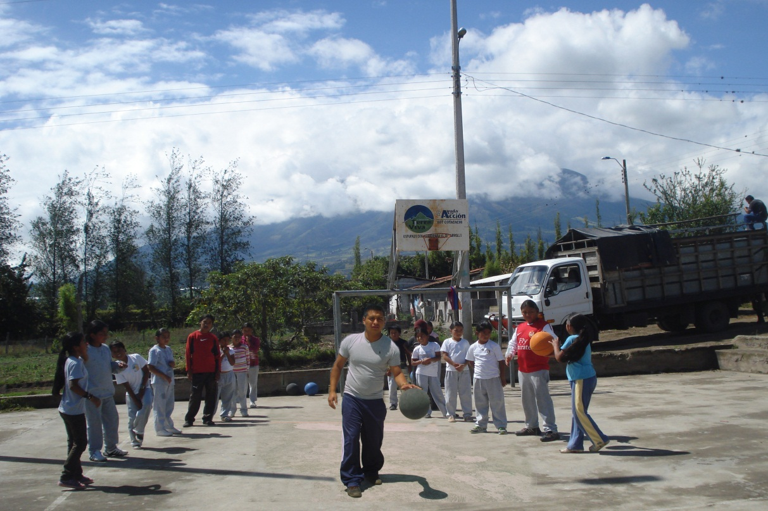
FUENTE:CECIB( MARTÍN GONZALES)
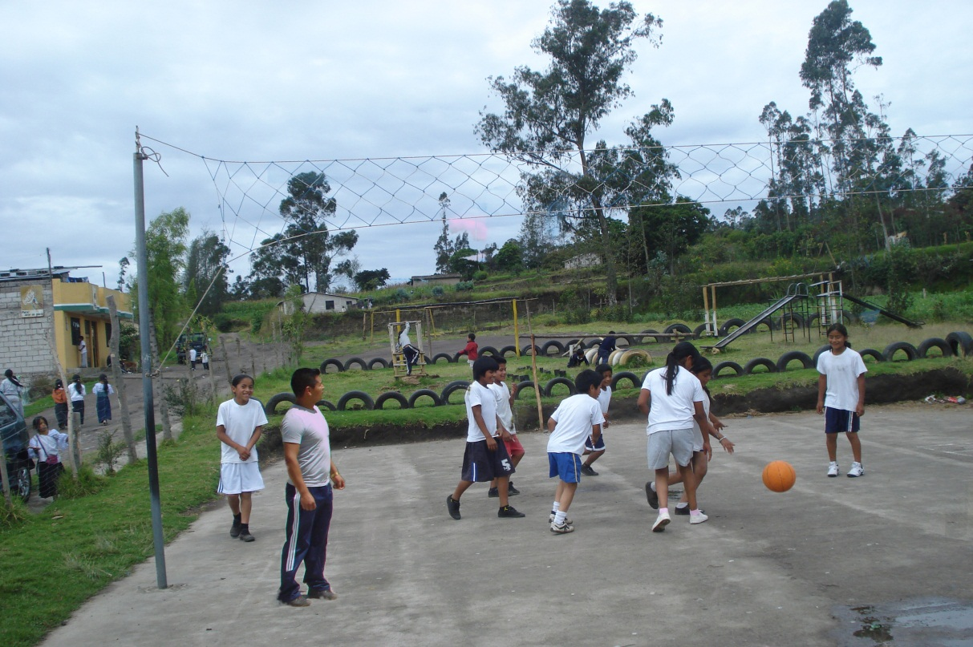
FUENTE:CECIB( ALBERTO MORENO )
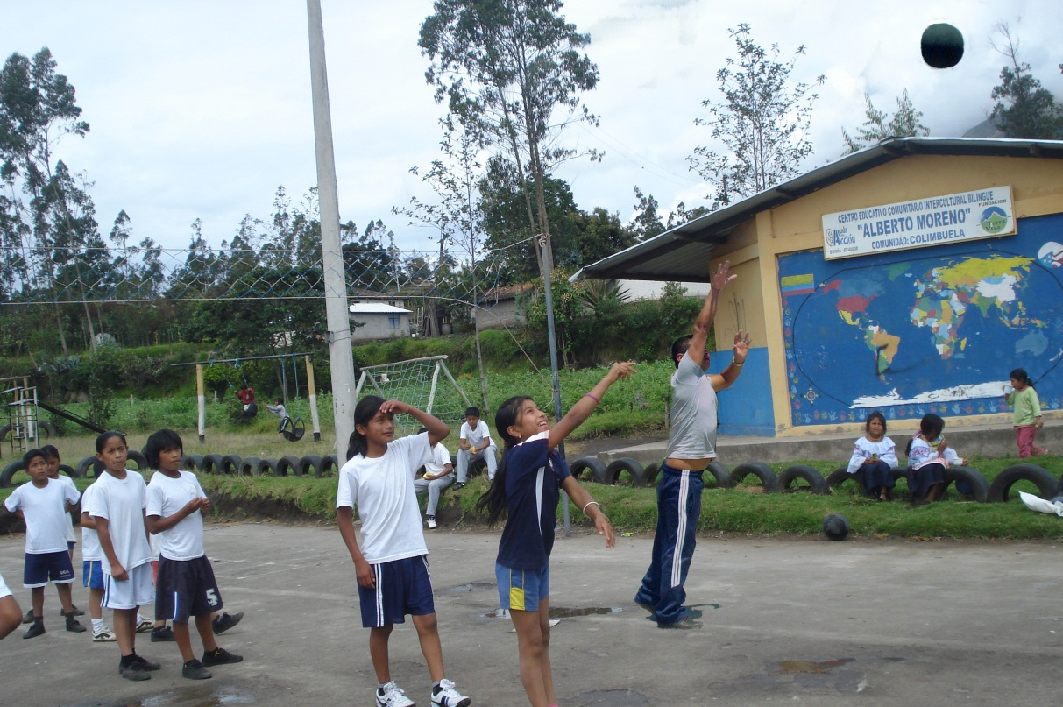FUENTE:CECIB( ALBERTO MORENO )
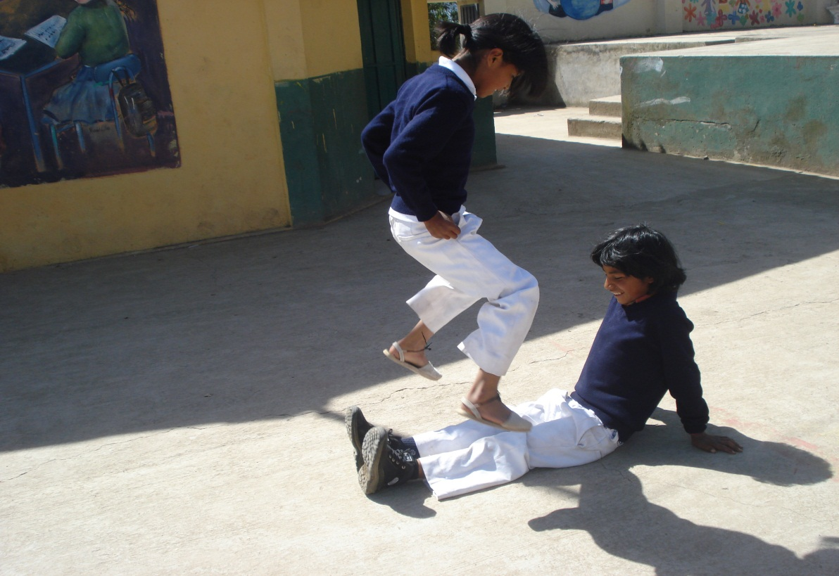
FUENTE:CECIB( JOSÉ DOMINGO ALBUJA )

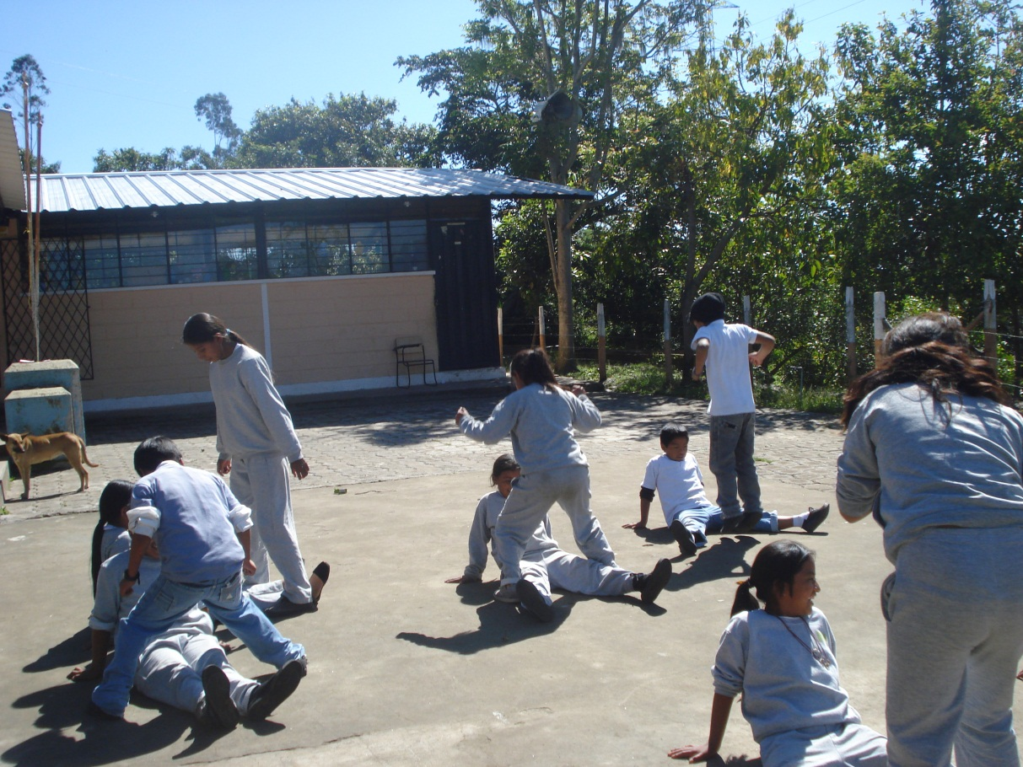FUENTE:CECIB(BERNARDINO EVHEVERRIA)

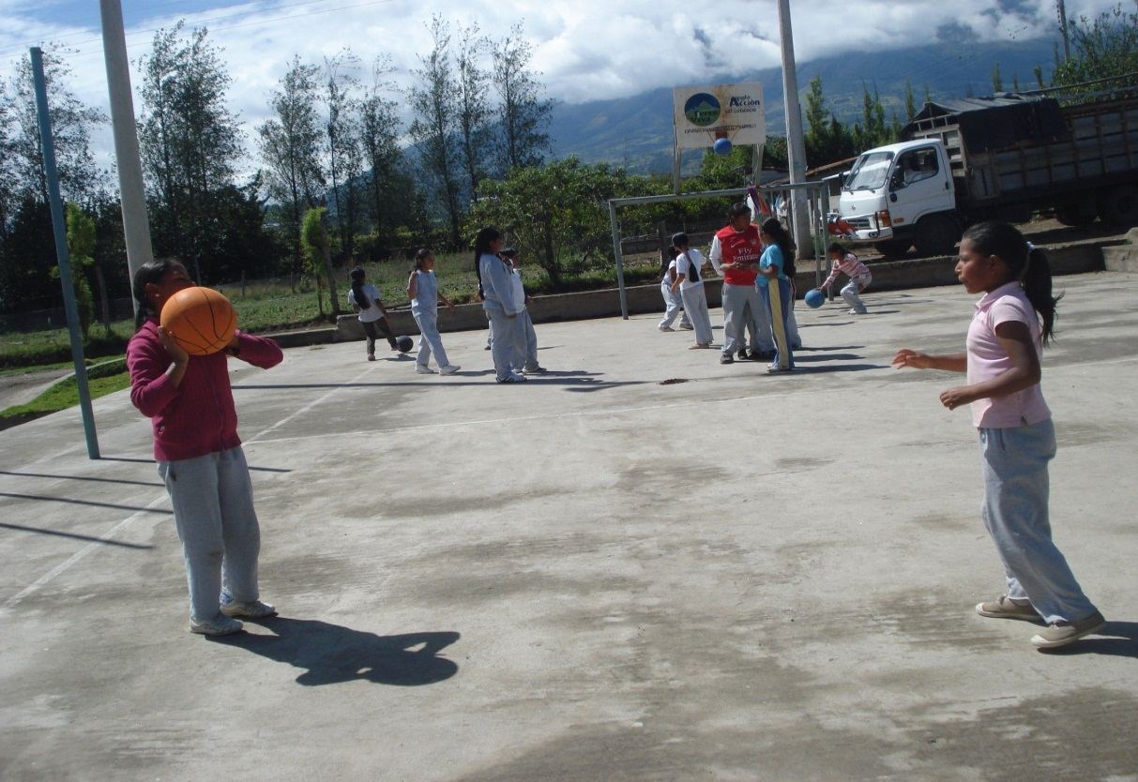
FUENTE:CECIB( MARTÍN GONZALES)

ANEXO 8
CERTIFICADO DE VALIDACIÓN

